INSTITUTO DISTRITAL DE RECREACION Y DEPORTE – IDRD

INFORME FINAL DE AUDITORIA
PROCESOS DE CONTRATACIÓN (Decreto 371 de 2010 - Art.2) - IDRD

OFICINA DE CONTROL INTERNO

Período Auditado
1 de julio de 2019 - 30 de junio de 2020

DICIEMBRE DE 2020

TABLA DE CONTENIDO

PRESENTACION 4
1. GENERALIDADES 5
1.1. OBJETIVO GENERAL 5
1.2. OBJETIVOS ESPECÍFICOS 5
1.3. CRITERIOS DE AUDITORIA 5
1.4. ALCANCE DE LA AUDITORIA 6
1.5. LIMITACIONES DEL PROCESO AUDITOR 6
2. INFORME EJECUTIVO 6
2.1. FORTALEZAS 6
2.2. OPORTUNIDADES DE MEJORA 6
2.3 - ASPECTOS LOGRADOS 7
2.4 - HALLAZGOS: 7
3. INFORME DETALLADO DE AUDITORIA / SEGUIMIENTO 9
3.1. Objetivo 1 9
3.1.1 Resultados de la Prueba y Análisis 9
3.1.2 Conclusiones 16
3.1.3 Aspectos logrados 16
3.1.4 Fortalezas. 16
3.1.5 Oportunidades de mejora. 16
3.1.6 Hallazgo. 17
3.2. Objetivo 2 17
3.2.1 Resultados de la Prueba y Análisis 17
3.2.2 Conclusiones 25
3.2.3 Aspectos logrados 26
3.2.4 Fortalezas 26
3.2.5 Oportunidades de mejora 26
3.2.6 Hallazgo 26
3.3. Objetivo 3 28
3.3.1 Resultados de la Prueba y Análisis 28
3.3.2 Conclusiones 57
3.3.3 Aspectos logrados 58
3.3.4 Fortalezas 59
3.3.5 Oportunidades de mejora 59
3.3.6 Hallazgo 59
3.4. Objetivo 4 61
3.4.1 Resultados de la Prueba y Análisis 61
3.4.2 - Conclusiones 70
3.4.3 Aspectos logrados 71
3.4.4 Fortalezas 71
3.4.5 Oportunidades de mejora 71
3.4.6 Hallazgo 72
3.5. Objetivo 5 73
3.5.1 Resultados de la Prueba y Análisis 73
3.5.2 Conclusiones 78
3.5.3 Aspectos logrados 79
3.5.4 Fortalezas 79
3.5.5 Oportunidades de mejora 79
3.5.6 Hallazgo 79
4. CONCLUSIONES GENERALES 79

PRESENTACION

La Oficina de Control Interno en cumplimiento de su rol de “Evaluación y Seguimiento” debe desarrollar sus actividades de evaluación de manera planeada, documentada, organizada, y sistemática, en el marco del Sistema de Control Interno.

Es importante resaltar que este rol debe desarrollarse de manera objetiva e independiente, pues su propósito es realizar la evaluación y emitir un concepto acerca del funcionamiento del Sistema de Control Interno, de la gestión desarrollada y de los resultados alcanzados por el IDRD; que permita generar recomendaciones y sugerencias que contribuyan al fortalecimiento de su gestión y desempeño.

En virtud de lo anterior y dando cumplimiento al Plan Anual de Auditoría del año 2020, la Oficina de Control Interno desarrolló auditoría al proceso de Contratación (Decreto 371 de 2010), para lo cual se contó con el apoyo de los líderes de la Subdirección Técnica de Construcciones, Subdirección Técnica de Recreación y Deportes, Subdirección Técnica de Parques, Subdirección de Contratación y Subdirección Administrativa y Financiera, quienes facilitaron el acceso a la información, atendiendo los requerimientos formulados por el equipo auditor y suministraron en la mayoría de los casos las evidencias suficientes, confiables, relevantes y útiles para respaldar los resultados finales de la auditoría.

El presente informe contiene los resultados, incluyendo:

- Los aspectos satisfactorios en relación con los criterios de auditoría definidos y/o aspectos positivos que se resaltan para que sean mantenidos.

- Las oportunidades de mejora identificadas cuya implementación contribuiría a optimizar la gestión y/o el desempeño.

- Los hallazgos correspondientes a aquellas situaciones que se alejaron del deber ser considerado en los criterios de auditoría.

1. GENERALIDADES

1.1. OBJETIVO GENERAL

Verificar el cumplimiento del artículo 2° del Decreto 371 de 2010 por parte del IDRD en lo relacionado con el proceso de Contratación, en el periodo comprendido entre el 01 Julio de 2019 y el 30 de junio de 2020.

1.2. OBJETIVOS ESPECÍFICOS

- Constatar la existencia de manuales, procedimientos e instructivos que den cuenta de los procesos de contratación del IDRD, así como su divulgación, permitiendo la participación ciudadana y el control social.

- Verificar la existencia documentada de la metodología para la determinación del presupuesto de cada contrato, de los estudios previos, matrices de riesgos previsibles, funciones y responsabilidades de los interventores y supervisores, mecanismos de su designación y la idoneidad de estos.

- Verificar la conformación de equipos para la elaboración de los estudios previos y evaluación de las propuestas.

- Verificar la definición de instancias de coordinación para procesos en donde intervienen diferentes entidades que otorgan permisos, licencias o autorizaciones en el desarrollo de la ejecución de los contratos.

- Comprobar los mecanismos al interior del IDRD, para el aprovechamiento de las experiencias exitosas y problemáticas identificadas, en los procesos de contratación y si se imparten directrices a partir de los resultados.

1.3. CRITERIOS DE AUDITORIA

- El IDRD debe planear, documentar y publicar los procesos de contratación que permitan la participación ciudadana y el ejercicio del control social.
- EL IDRD debe contar con lineamientos relacionados con la metodología para la determinación del presupuesto de cada contrato, de los estudios previos, matrices de riesgos previsibles, funciones y responsabilidades de los interventores y supervisores, mecanismos de su designación y la idoneidad de estos.
- El IDRD debe conformar equipos idóneos y con la experticia requerida para la elaboración de los estudios previos y evaluación de las propuestas.
- El IDRD tiene el deber de definir las instancias de coordinación para procesos en donde intervienen diferentes entidades que otorgan permisos, licencias o autorizaciones en el desarrollo de la ejecución de sus contratos.
- El IDRD debe contar con mecanismos para la divulgación y el aprovechamiento de las experiencias exitosas y problemáticas encontradas en los procesos de contratación y si se imparten directrices a partir de los resultados.

1.4. ALCANCE DE LA AUDITORIA

La Auditoría verificó el cumplimiento de las actividades de los manuales, procedimientos e instructivos en cuanto a los procesos de Contratación, teniendo en cuenta los lineamientos establecidos en los numerales del artículo 2° del Decreto 371 de 2010, en el periodo comprendido del 01 de julio de 2019 al 30 de junio de 2020.

1.5. LIMITACIONES DEL PROCESO AUDITOR

Se presentaron limitaciones durante el desarrollo del proceso auditor relacionados con la no entrega de información solicitada a la Subdirección Técnica de Parques, toda vez que no dio respuesta a la información solicitada mediante el memorando 20201500285933, respecto de los mecanismos utilizados para verificar la idoneidad de los funcionarios, “análisis de cargas operativas, perfil, nivel de conocimiento y experiencia requerida para la designación de los supervisores de contratos” solicitud de información que fue reiterada posteriormente mediante memorando No 20201500297513, sin que hubiere allegado la respuesta en los términos establecidos en dichos memorandos.

2. INFORME EJECUTIVO

2.1. FORTALEZAS
Se identificaron 3 fortalezas relacionadas con:
- La existencia del Sistema de Información Misional “SIM” como herramienta para el registro de las actividades relacionadas con Gestión Social en los procesos misionales y la imagen favorable del Instituto frente a la ciudadanía, expresada en la Encuesta de Percepción Ciudadana 2019, en cuyos resultados de BUEN GOBIERNO - INSTITUCIONES, el IDRD ocupó el primer lugar con una favorabilidad del 88 % entre las entidades del Distrito.

- Multiplicidad de profesionales y disciplinas de los servidores públicos de planta y contratista del IDRD que pueden llegar a apoyar los procesos contractuales en su desarrollo e implementación.

- Generación de un canal de comunicación directo, por parte de la directora del IDRD con la Alcaldesa Mayor de Bogotá, solicitando apoyo Interinstitucional ante las Empresas Prestadoras de Servicios Públicos Domiciliarios, respecto a los trámites pendientes por resolver por entidades distritales, que tienen incidencia en el desarrollo de los procesos contractuales de construcción y adecuación de los parques distritales.

2.2. OPORTUNIDADES DE MEJORA
Se identificaron seis (6) oportunidades de mejora, orientadas; a tener la posibilidad de identificar la normatividad aplicable a la documentación registrada en ISOLUCIÓN, protocolizar la designación de los supervisores a los procesos contractuales, considerar la carga operativa y complejidad de los contratos al realizar la asignación de supervisión, gestionar mecanismos para la racionalización de los tiempos que demanda la consecución de licencias, permisos y/o autorizaciones y Efectuar seguimiento a los compromisos e instrucciones impartidas en los Comités de Coordinación y Seguimiento Financiero del IDRD.

2.3 - ASPECTOS LOGRADOS
Se identificaron tres (3) aspectos logrados relacionados con:

- Control Social por parte de la ciudadanía a partir de la publicación de la documentación de los procesos contractuales en SECOP y la página web del IDRD.

- Documentación formal establecida al interior del IDRD, en lo relacionado con la metodología para la determinación del presupuesto oficial en los procesos contractuales, atendiendo lo señalado en el numeral dos del artículo 2° del Decreto 371 de 2010.

- Retroalimentación en los Comités de Coordinación y Seguimiento Financiero del IDRD, que fueron revisados para el periodo (09 de julio de 2019 al 04 de julio de 2020) por parte de las áreas del Instituto, teniendo en cuenta las situaciones acaecidas (no exitosas) generando lineamientos y acciones para la mejora y prevención de dichas situaciones.

2.4 - HALLAZGOS:
Se identificaron tres (3) hallazgos relacionados con:
- No entrega de la información solicitada en su momento por la OCI, lo que impidió la verificación respecto del análisis de cargas operativas para la asignación de la supervisión, mecanismos utilizados para verificar idoneidad de los funcionarios (perfil, nivel de conocimiento y experiencia requerida) para la designación de los supervisores de contratos.

- En la estructuración (Aspecto Financiero) del proceso IDRD-STC-LP-020-2019 y en la evaluación (Económica) de los procesos contractuales IDRD-STC-CM-017-2019, IDRD-STP-LP-011-2019, IDRD-STC-LP-014-2019, se observó que la formación y experticia de tres profesionales no guardan relación con los aspectos en los que participaron teniendo en cuenta los objetos de los procesos contractuales.

- No se evidencio en los procesos contractuales (IDRD-STC-LP-002-2019 IDRD-STC-LP-003-2019, IDRD-STC-LP-004-2019, IDRD-STC-LP-010-2019 IDRD-STC-LP-014-2019, IDRD-STC-LP-016-2019, IDRD-STC-LP-019-2019 IDRD-STC-LP-020-2019, IDRD-STC-LP-021-2019) que desde la etapa de planeación (etapa precontractual) se definieran acciones por parte del IDRD, para facilitar la coordinación con entidades públicas a cuyo cargo esté el otorgamiento de permisos, licencias y/o autorizaciones respecto de las actividades relacionadas con la ejecución de los contratos.

CONCLUSIONES

En cuanto al cumplimiento del artículo 2° del Decreto 371 de 2010 y teniendo en cuenta los resultados obtenidos de acuerdo con el alcance de la auditoría, se puede concluir que se dio un cumplimiento parcial, toda vez que:

- Se vienen realizando procesos planeados, documentados y publicados de cara a la ciudadanía.

- Se cuenta con un espacio de retroalimentación (Comité Financiero), sobre experiencias relacionadas con los procesos contractuales y generación de lineamientos orientados a su optimización.

- Se observaron controles relacionados con la Participación Ciudadana y Control Social en los procesos contractuales gestionados por parte del IDRD.

- No se evidencio la idoneidad y experiencia de los profesionales asignados en cuatro casos; uno (1) en el aspecto Financiero de la etapa de estructuración y tres (3) en el aspecto Económico de la etapa de evaluación, de los procesos contractuales evaluados.

- No se observó que desde la etapa de planeación contractual, se estimaran las acciones para facilitar la coordinación con entidades públicas a cargo del otorgamiento de permisos, licencias y/o autorizaciones.

- Una Subdirección, no allegó información respecto a la racionalización y los mecanismos de designación e idoneidad de los supervisores de los contratos.

3. INFORME DETALLADO DE AUDITORIA / SEGUIMIENTO

3.1. Objetivo 1

Constatar la existencia de manuales, procedimientos e instructivos que den cuenta de los procesos de contratación del IDRD, así como su divulgación, permitiendo la participación ciudadana y el control social.

3.1.1 Resultados de la Prueba y Análisis

Revisado el aplicativo ISOLUCIÓN, se encontró el proceso de “ADQUISICIÓN DE BIENES Y SERVICIOS”, cuyo objetivo corresponde a “Realizar actividades contractuales para adquirir bienes y servicios con la oportunidad y de acuerdo con las especificaciones establecidas por la entidad.” y en cuya caracterización, se describen las etapas Precontractual, Contractual y Post contractual, existiendo el enlace denominado “Documentación del proceso” a través del cual se accede a la documentación de Manuales, Procedimientos, Instructivos y Formatos.

Al verificar la documentación del proceso de contratación, se encontró un (1) Manual, doce (12) Procedimientos, siete (7) Instructivos y veintinueve (29) Formatos, aplicables de acuerdo con el alcance de la auditoría, dependiendo de la modalidad de contratación, los que se relacionan a continuación:

Manual.

- Manual unificado de Contratación, Supervisión e Interventoría. Versión 1 - noviembre de 2018

Procedimientos.

- Concurso de Méritos. Versión 6 - enero de 2017.
- Licitación. Versión 7 - septiembre de 2016.
- Supervisión de Contratos. Versión 6 - septiembre de 2016.
- Estructuración de Contratos para Estudios, Diseño y/o Construcción de Parques y Escenarios. Versión 1 - enero de 2019
- Contratación de Bienes y/o Servicios inferiores al 10% de menor Cuantía. Versión 8 - diciembre de 2016.
- Contratos de Prestación de Servicios y de Apoyo a la Gestión. Versión 8 - diciembre de 2016.
- Convenios de Asociación o Contratos de Colaboración con entidades privadas sin ánimo de lucro. Versión 1 - diciembre de 2017.
- Selección Abreviada. Versión 5 - septiembre de 2016.
- Revisión y Aprobación de Estudios de Conveniencia. Versión 2. Octubre 1 de 2012.
- Revisión y Aprobación de Estudios de Conveniencia. Versión 3. diciembre 31 de 2019.
- Ejecución Presupuestal. Versión 6 - diciembre 31 de 2012
- Administración de Correspondencia. Versión 6. noviembre 11 de 2016.

Instructivos.

- Cálculo del valor de los procesos de Consultoría e Interventoría de los diferentes proyectos ejecutados por el IDRD. Versión 1 - enero de 2020
- Creación y actualización de precios e insumos y APU y administración de la base de datos C.I.O. Versión 5 - junio de 2019
- Elaboración de estudios del sector en el IDRD. Versión 4. diciembre de 2019.
Elaboración de estudios del sector en el IDRD. Versión 3.
- Para la realización de evaluación económica de proponentes y/o oferentes del IDRD. Versión 1. diciembre de 2018.
- Realización de análisis de precios en el mercado - costos. Versión 3. mayo de 2018.
- Realización de análisis económico del sector en el Área de Costos y Estudios Económicos - ACEE. Versión 2. diciembre de 2019.
- Subasta Inversa Presencial. Versión 2 - mayo de 2010.

Se debe mencionar que la observancia de esta documentación tendrá en cuenta su vigencia de acuerdo con la fecha de inicio y finalización de los diferentes procesos contractuales.

En cuanto a la divulgación de la documentación anterior, se lleva a cabo a través del correo institucional a la comunidad IDRD ya sea cuando se eliminan o suprimen versiones o cuando se crean documentos. De cara a la ciudadanía o cualquier parte interesada, se puede ingresar al aplicativo ISOLUCION a través del enlace https://isolucion.idrd.gov.co/Isolucion4IDRD/frmHome.aspx, usuario “consultas”, contraseña “consultas” y allí ingresar a “Documentación”; luego al “Listado maestro de documentos” o “Mapa de procesos” y de esta manera se accede a la documentación pertinente del proceso de Adquisición de Bienes y Servicios.

Una vez verificada la información registrada en el Sistema de Información Isolucion, se analizó la vigencia de las normas que se encuentran registradas en el acápite legal del procedimiento encontrando una referencia al Decreto 777 de 1992, “Mediante el cual se reglamentan la celebración de contratos a que se refiere el inciso segundo del artículo 355 de la Constitución Política de Colombia”.

No obstante lo anterior, al verificar la vigencia de la citada norma se observó que el Decreto 777 de 1992 fue derogado mediante el Decreto 092 de 2017, el cual en su artículo 11° señala lo siguiente:

“Artículo 11. Vigencia y derogatorias. El presente decreto empieza a regir el 1 de junio de 2017 y deroga el Decreto 777 de 1992, el Decreto 1403 de 1992 y el Decreto 2459 de 1993. Los contratos suscritos antes de la entrada en vigencia del presente decreto continuarán ejecutándose de acuerdo con las normas vigentes en el momento en que fueron suscritos.” (Subrayado y resaltado por fuera de texto)

Por otro lado, se verificó la información registrada en la matriz legal establecida para el proceso de Adquisición de Bienes y Servicios, encontrando que el Decreto 777 de 1992, no está relacionado en dicha matriz.

Al analizar los datos relacionados tanto en los procedimientos, como en la matriz legal del proceso, se observó que hay diferencias entre las dos fuentes de información y al analizar los registros contenidos en matriz en la columna “artículo aplicable” se indica en algunos casos el artículo específico aplicable y en otros se señala que aplica “toda” la norma.

En cuanto al Plan Anual de Adquisiciones, el Equipo Auditor procedió a verificar la información registrada para las vigencias correspondientes a los años 2019 - 2020, consultando el Sistema Electrónico para la contratación pública - SECOP, encontrando que para la vigencia 2019 se efectuaron 152 versiones del Plan Anual de Adquisiciones.

Así las cosas, se procedió a tomar la versión 152 de fecha 13 de diciembre de 2019 y comprobar la información de cinco (5) procesos contractuales efectuados durante la vigencia correspondiente, los que fueron escogidos mediante un muestreo selectivo no estadístico, encontrando lo siguiente:

Tabla No. 1 - Comparación de Datos PAA y Contratación realizada 2019

INFORMACIÓN PLAN ANUAL DE ADQUISICIONES |  |  |  | INFORMACIÓN CONTRATACIÓN 2019
Descripción | Fecha estimada inicio del proceso | Fecha estimada presentación de ofertas | Valor total estimado | No Contrato | Objeto del Contrato | FECHA SUSCRIPCIÓN | FECHA DE INICIO | VALOR DEL CONTRATO
Realizar la construcción de la segunda etapa de la pista de BMX del parque Simón Bolívar sector Salitre Mágico en Bogotá D.C. | Abril | Mayo | $ 4.817.942.150 | 3347 | Realizar la construcción de la segunda etapa de la pista de BMX del parque simón bolívar sector salitre mágico en Bogotá DC | 23/07/2019 | 02/08/2019 | $ 4.655.598.705
Realizar el mantenimiento preventivo y correctivo al sistema salva escalera de discapacitados y puerta eléctrica de la sede administrativa. | Agosto | Agosto | $ 25.000.000 | 3499 | Realizar el mantenimiento preventivo y correctivo al sistema salva escaleras de discapacitados y puerta eléctrica de la sede administrativa | 03/10/2019 | 09/10/2019 | $ 25.000.000
adquisición de equipos y elementos para la prevención y atención de emergencias para la sede del archivo central del IDRD ubicada en puente Aranda en la calle 17 No. 52-10 | Diciembre | Diciembre | $ 19.680.794 | 3680 | Adquisición de equipos y elementos para la prevención y atención de emergencias para la sede de archivo central del IDRD ubicada en puente Aranda en la calle 17 No 52 10. | 24/12/2019 | 24/12/2019 | $ 19.120.000
Realizar el mantenimiento preventivo y correctivo con suministro de repuestos para Unidades de Potencia Ininterrumpida (UPS) del Instituto Distrital de Recreación y Deporte. | Noviembre | Noviembre | $273.234.617,00 | 3697 | Realizar el mantenimiento preventivo y correctivo con suministro de repuestos para unidades de potencia ininterrumpida ups del instituto distrital de recreación y deporte. | 27/12/2019 | 27/12/2019 | $ 267.769.921
Contratar la prestación del servicio de transporte terrestre de carga y logístico para trasladar y recoger mobiliario en los diferentes parques y escenarios del Distrito Capital, como apoyo a las actividades adelantadas por el Almacén General del IDRD | Noviembre | Noviembre | $ 12.000.000,00 | 3675 | Contratar la prestación del servicio de transporte terrestre de carga y logístico para trasladar y recoger mobiliario en los diferentes parques y escenarios del distrito capital como apoyo a las actividades adelantadas por el almacén general del IDRD. | 23/12/2019 | 23/12/2019 | $ 12.000.000
Fuente: Información extraída de SECOP

Para lo correspondiente a la vigencia de 2020, se efectuó una verificación de los datos que arrojó el Plan Anual de Adquisiciones, que registró el Instituto en el Sistema Electrónico para la contratación pública, encontrando a la fecha 38 versiones del Plan, a comparación de las 123 versiones a julio de 2019, tal como se observa en la siguiente tabla:

Tabla No. 2 – Versiones PAA a Julio 2019 VS Versiones PAA a Julio 2020
Versiones PAA a Julio de 2019 | Versiones PAA a Julio de 2020
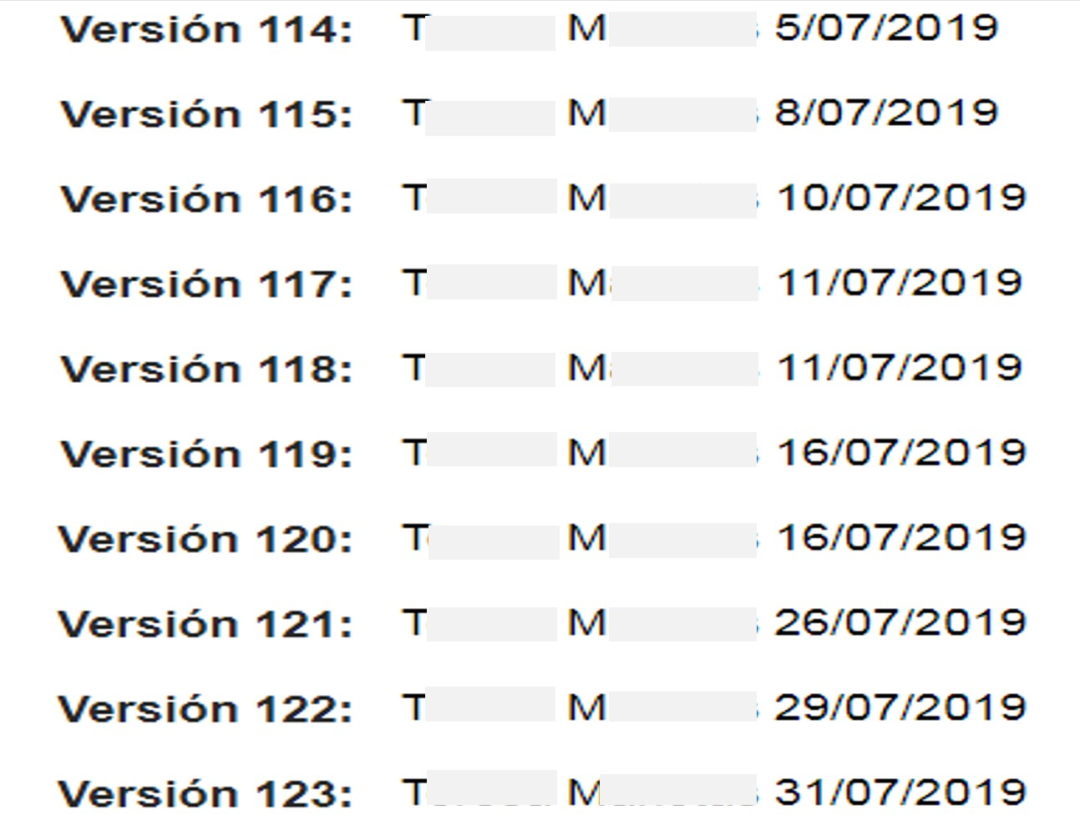 | 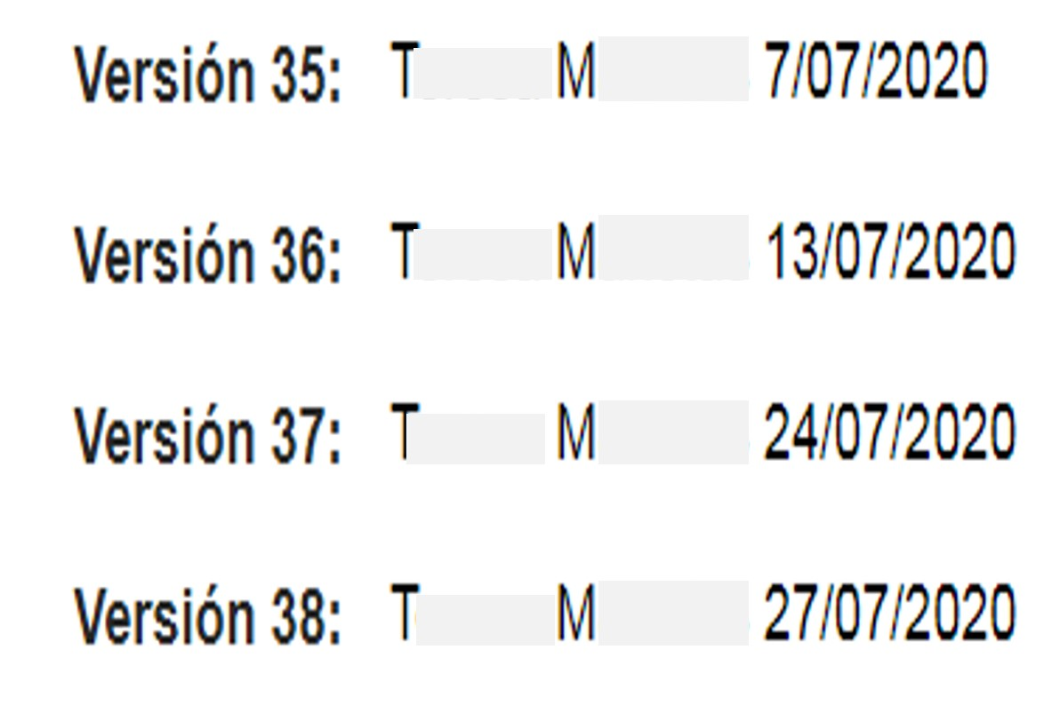
Fuente: Información extraída del SECOP – PAA del IDRD vigencias 2019 y 2020

Teniendo en cuenta el alcance de la presente auditoría, se tomó la versión 34 correspondiente al día 22 de mayo de 2020, efectuando un muestreo selectivo no estadístico, con el fin de corroborar que la contratación realizada por el IDRD para el periodo comprendido entre el 01 de enero y el 30 de junio de 2020, estuviese registrada en el Plan Anual de Adquisiciones, con el siguiente resultado:
Tabla No. 3 - Comparación de Datos PAA y Contratación realizada 2020
INFORMACIÓN PLAN ANUAL DE ADQUISICIONES |  |  |  | INFORMACIÓN CONTRATACIÓN 2020
Descripción | Fecha estimada de inicio del proceso | Fecha estimada de presentación de ofertas | Valor total estimado | No  de Contrato | Objeto del Contrato | Fecha suscripción | Fecha de inicio | Valor del contrato
Contratar el servicio de soporte y mantenimiento del software Isolucion | Mayo | Mayo | $ 10.074.337 | 1018 | Contratar el servicio de soporte y mantenimiento del software Isolucion | 21/05/2020 | Junio 2020 | $ 9.520.000
Adquisición, instalación y actualización de licencias y módulos para software georefenciador ArcGIS (Standard y Basic) que posee el Instituto Distrital de Recreación y Deporte – IDRD | Junio | Junio | $ 16.004.758 | 1081 | Adquisición, instalación y actualización de licencias y módulos para software georefenciador ARCGIS (standard y basic) que posee el instituto distrital de recreación y deporte IDRD. | 19/05/2020 | Mayo 2020 | $ 16.004.758
Prestar sus servicios profesionales en el área de Nómina del Instituto Distrital de Recreación y Deporte, para la liquidación y manejo del software de nómina del IDRD y sus componentes de acuerdo con los lineamientos establecidos en la normatividad vigente. | Febrero | Febrero | $ 52.600.000 | 234 | Prestar sus servicios profesionales en el área de Nómina del Instituto Distrital de Recreación y Deporte, para la liquidación y manejo del software de nómina del IDRD y sus componentes de acuerdo con los lineamientos establecidos en la normatividad vigente. | 03/03/2020 | 04/03/2020 | $ 52.600.000
Prestar sus servicios profesionales en el Instituto Distrital de Recreación y Deporte – IDRD –, realizando las actividades de análisis, configuración, administración, mantenimiento y soporte de las herramientas tecnológicas soportadas en software libre, así como apoyar la parte de infraestructura y seguridad aplicando las mejores prácticas. | Abril | Abril | $ 42.080.000 | 955 | Prestar sus servicios profesionales en el Instituto Distrital de Recreación y Deporte – IDRD –, realizando las actividades de análisis, configuración, administración, mantenimiento y soporte de las herramientas tecnológicas soportadas en software libre, así como apoyar la parte de infraestructura y seguridad aplicando las mejores prácticas. | 23/04/2020 | 06/05/2020 | $ 42.080.000
STRD 029 - Prestar sus servicios profesionales para dirigir los procesos administrativos y operativos de los semilleros con cargo al proyecto de inversión TEC orientando los ámbitos en entrenamiento y fundamentación técnico-metodológica y pedagógica | Febrero | Febrero | $ 72.600.000 | 43 | Prestar sus servicios profesionales para dirigir los procesos administrativos y operativos de los semilleros con cargo al proyecto de inversión TEC orientando los ámbitos en entrenamiento y fundamentación técnico-metodológica y pedagógica | 19/02/2020 | 26/02/2020 | $ 72.600.000
Fuente: información extraída del Sistema Electrónico para la Contratación Pública
De acuerdo con la tabla anterior, se pudo observar que los diez (10) contratos de la muestra, están contenidos en el Plan Anual de Adquisiciones de cada vigencia.

Respecto a los estudios previos correspondientes a los procesos contractuales gestionados por el IDRD, se procedió a verificar la publicación en el Sistema Electrónico para la Contratación Pública, tomando una muestra de siete (7) procesos, encontrando el documento “Estudio Previo” para cada uno de los casos analizados.

- Verificación Circular Externa 100-10 de 2020

De conformidad con los lineamientos señalados por parte de la Vicepresidencia de la República y el Departamento Administrativo de la Función Pública, se procedió a verificar en los objetos de los procesos contractuales realizados durante lo corrido de la vigencia 2020 hasta el 30 de junio, si hay datos relacionados con adquisiciones para atender la emergencia económica generada con ocasión del COVID-19, para lo cual, se realizó búsqueda de palabras claves (Covid, Covid19, Pandemia, Emergencia, Coronavirus) en las bases de datos de los contratos del IDRD, sin que se encontraran coincidencias respecto de las palabras buscadas.

De igual manera, se consultó la plataforma dispuesta por Colombia Compra Eficiente, denominada “Herramienta de Control Ciudadano Covid-19”; para lo referente a los módulos (i) Contratos por Urgencia Manifiesta o Régimen Especial, (ii) Contratos por bien o Servicio y (iii) Procesos Precontractuales. Al efectuar la búsqueda de registros del IDRD, relacionados con el Covid-19 en la herramienta de control ciudadano, la plataforma no arrojo ningún resultado en lo relacionado con dichos módulos.

Por otro lado, de conformidad con lo señalado por el artículo 4° del Decreto 440 de 2020 respecto de la utilización de los Instrumentos de agregación de demanda, se procedió a verificar su uso por parte de Instituto encontrando lo siguiente:

Imagen No. 1 – Utilización de Instrumento de Agregación de Demanda
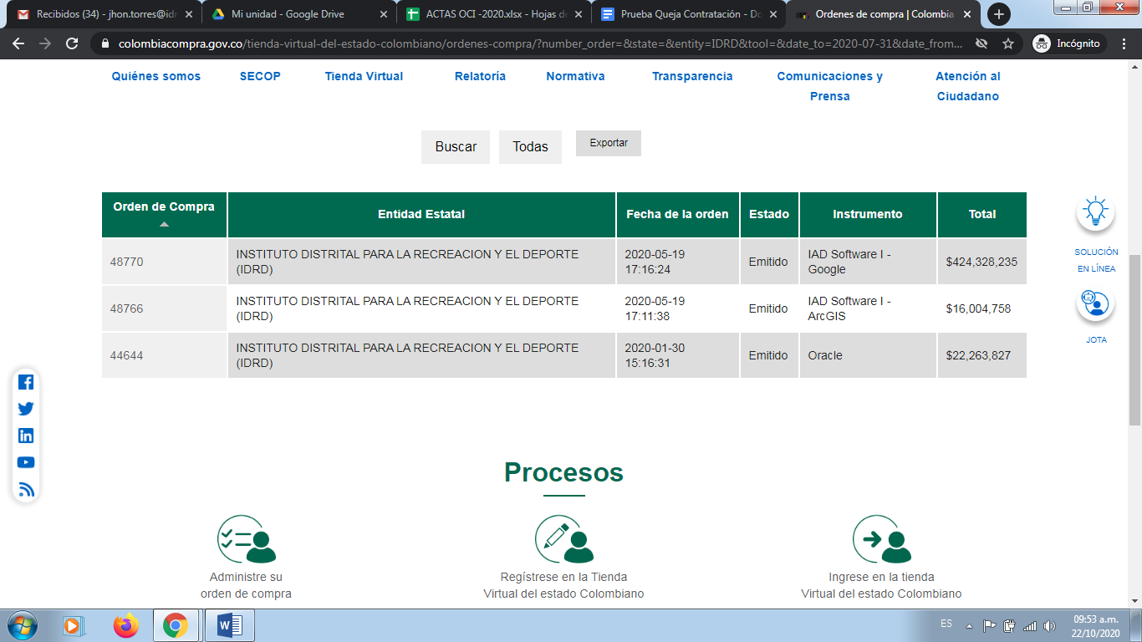
Fuente: Portal de Colombia Compra Eficiente – búsqueda: https://www.colombiacompra.gov.co/tienda-virtual-del-estado-colombiano/ordenes-compra/?number_order=&state=&entity=IDRD&tool=&date_to=2020-07-31&date_from=2020-01-01

3.1.2 Conclusiones

- El IDRD cuenta con la documentación publicada en el aplicativo ISOLUCIÓN formalizada y socializada acorde con la normatividad vigente que permite ser consultada tanto por la comunidad IDRD como por la ciudadanía en general y partes interesadas.

- Para los procedimientos (Licitación Pública, V.7, Concurso de Méritos, V.6 Selección Abreviada, V.5 Modalidad de Contratación de Bienes y/o Servicios Inferiores Al 10% de la Menor Cuantía V.8), se observó que en el acápite normativo se relacionaba una norma (Decreto 777 de 1992) que estaba derogada, aclarando que en las nuevas versiones de los procedimientos publicadas en Isolucion, no relacionan un capítulo de normas, puesto que se fundamenta en la matriz legal.

- De la muestra de diez (10) contratos se observó que se encuentran los registros respectivos en el Plan Anual de Adquisiciones para las vigencias correspondientes a 2019 y 2020, lo que da cuenta que los procesos contractuales corresponden con el plan anual de adquisiciones.

- La totalidad de los estudios previos de la muestra tomada de los procesos contractuales, se encuentran publicados en SECOP, de tal forma que pueden ser consultados por los ciudadanos para ejercer control social.

- No se observó que el IDRD, durante el periodo revisado, hubiese adelantado procesos contractuales para atender la emergencia económica producida por el Covid-19, de igual manera, tampoco se hallaron registros relacionados con contratos efectuados mediante la circunstancia de urgencia manifiesta.

- Se observó que el IDRD utilizo los Instrumentos de Agregación de Demanda (Acuerdos Marco de Precio), para las adquisiciones de Software.

3.1.3 Aspectos logrados

Teniendo en cuenta los resultados respecto a la documentación publicada relacionada con los procesos de contratación de cara a la ciudadanía, se ofrecen garantías en cuanto al control social.

3.1.4 Fortalezas.

Existencia del aplicativo ISOLUCIÓN como herramienta tecnológica institucional que permite administrar la documentación relacionada con Manuales, Procedimientos, Instructivos y Formatos, y su acceso es permitido para la ciudadanía en general y partes interesadas.

3.1.5 Oportunidades de mejora.

OM1: Teniendo en cuenta lo observado entre la normatividad del procedimiento revisado y la matriz legal consultada, se sugiere que esta identifique la normatividad aplicable a cada documento ya sea del Manual, del Procedimientos o Instructivos.

3.1.6 Hallazgo.

No se formularon para este objetivo.

3.2. Objetivo 2

Verificar la existencia documentada de la metodología para la determinación del presupuesto de cada contrato, de los estudios previos, matrices de riesgos previsibles, funciones y responsabilidades de los interventores y supervisores, mecanismos de su designación y la idoneidad de estos.

3.2.1 Resultados de la Prueba y Análisis

Determinación del Presupuesto Oficial

Por parte del equipo auditor se procedió a verificar la existencia de documentación, donde se relaciona la metodología utilizada por el Instituto para determinar el presupuesto oficial del proceso contractual, para lo cual, se consultó el sistema de información Isolucion, encontrando el Instructivo denominado “Elaboración del Estudio del Sector en el IDRD” versión 4, en donde se visualiza el siguiente esquema:

i). Identificación del bien o servicio a contratar
ii). Análisis técnico, regulatorio y de riesgos
iii). Análisis financiero y organizacional.
iv). Análisis económico del sector.

Adicionalmente se observó el instructivo denominado “Cálculo del valor de los procesos de consultoría e interventoría de los diferentes proyectos ejecutados por el IDRD” (versión 1) en donde se detalla una metodología en la cual se busca establecer:

i) Cálculo de presupuesto de consultoría o interventoría,
ii) Cálculo de costos del personal requerido,
iii) Cálculo de factor multiplicador (fm)

Igualmente, en el sistema Isolucion, el instructivo denominado “Realización de análisis de precios en el mercado-costos”. (Versión 3) en cuyo contenido se observó lo siguiente:

i) Levantamiento de la información
ii) Metodología para el cálculo del valor de referencia
iii) Precios de mercado
iv) Resultado del análisis de precios de mercado -valor oficial propuesto-
Aunado a lo anterior, se revisó en Isolucion, la existencia del instructivo denominado “Realización de análisis económico del sector en el área de costos y estudios económicos – ACEE” (versión 2), en cuyo contenido se visualizó el siguiente esquema:
i) Análisis económico del sector
ii) Estudio de la demanda
1) Acuerdos Marco
2) Listas de precios y/o Grandes superficies
3) Comparativo histórico de la Entidad
4) Comparativo histórico de otras Entidades
iii) Estudio de la oferta
1) Proveedores del bien o servicio
iv) Estudio de mercado
1) Análisis de Precios
2) Presupuesto Oficial

Por otro lado, se procedió a verificar la implementación de puntos claves de los documentos denominados “Elaboración de Estudio del Sector en el IDRD”, “Realización de análisis de precios en el mercado-costos”, “Realización de análisis económico del sector en el área de costos y estudios económicos - ACEE”, en lo relacionado con el presupuesto, de igual manera, se constató el cumplimiento de los aspectos mencionados por Colombia Compra Eficiente respecto de la Matriz de Riesgos, tomando una muestra de once (11) procesos contractuales adelantados por el Instituto durante el periodo del alcance de la auditoría, los que corresponden a:

- IDRD-SAF-SAS-007-2019
- IDRD-SAF-SAMC-022-2019
- IDRD-SAF-IP-064-2019
- IDRD-STC-LP-020-2019
- IDRD-STP-LP-011-2019
- IDRD-STC-LP-014-2019
- IDRD-STP-LP-018-2019
- IDRD-STC-CM-017-2019
- IDRD-STC-CM-008-2019
- Orden de Compra 43767
- Orden de Compra 48770

En la siguiente tabla se puede observar la verificación efectuada a la aplicación de la metodología del presupuesto oficial en los procesos contractuales:

Tabla No. 4 - Verificación Aplicación metodología presupuesto Oficial IDRD-STC-LP-020-2019

ANÁLISIS ECONÓMICO DEL SECTOR | IDRD-STC-LP-020-2019
Ficha técnica | Se envía ficha técnica por parte de la Subdirección Técnica de Construcciones, (Memorando 20194000509783), Consultado ORFEO, no reporta el documento referido.
Análisis financiero y organizacional | Remitido por la Subdirección Técnica de Construcciones mediante memorando No. 20193300503363.Anexo 2 del Estudio del Sector.
Aspectos generales | Se realiza el análisis respecto al objeto del proceso contractual en cuanto al sector de obras de ingeniería civil - mantenimiento obras civiles, catalogado como “otras obras de ingeniería”.
ESTUDIO DE LA DEMANDA | (Comprende acuerdos marcos, listas de precios, comparativos histórico de la entidad, comparativo histórico de otras entidades)
Acuerdos Marco | Se indica revisión en el portal web de la agencia de contratación estatal //www.colombiacompra.gov.co/search/node/acuerdo%20marco, el 31 de julio de 2019, verificando que no existe Acuerdo Marco que incluya el objeto contractual de interés.
Listas de precios y/o Grandes superficies | No aplica para este tipo de proceso contractual
Comparativo histórico de la Entidad | Se relacionan 10 contratos con el mismo o similar objeto contractual: IDRD-STP-LP-033-2018, IDRD-STC-LP-020-2018, IDRD-STC-LP-034-2018, IDRD-STP-LP-20-2017, IDRD-STP-LP-021-2017, IDRD-STC-LP-031-2016, IDRD-STC-LP-020-2015, IDRD-STC-LP-008-2015, LP-003-18 y SA-MC-025-2017.
Comparativo histórico de otras Entidades | Se relacionan 7 contratos de otras entidades públicas relacionados con el tipo de objeto contractual y el presupuesto oficial: LP-003-18, SA-MC-025-2017, SED-LP-DCCEE-073-2017, LP-005-17, LP-013-2016, LP-008-16 y LP-013-2015
ESTUDIO DE LA OFERTA | (Realización de análisis de información financiera - Superintendencia de sociedades, y buscar los posibles proveedores del bien, obra o servicio en el mercado)
Proveedores del bien o servicio | Se relacionan cerca de 89 posibles proveedores con experiencia para procesos contractuales de interventoría de obras civiles de acuerdo con revisión de información en SECOP, así como se relaciona un cuadro con 193 empresas del sector de la construcción incluidas las de consultoría que abarcan estudios y diseños e interventoría de acuerdo con su localización geográfica en Colombia.
ESTUDIO DE MERCADO | (Abarca el análisis de precios y teniendo en cuenta el Análisis de precios se determina el valor oficial propuesto)
Análisis de Precios | Se efectúa con base en la matriz de las tarifas profesionales IDRD 2019, el estudio del mercado y conforme al instructivo” Para la administración de la base de datos de insumos y análisis de precios unitarios del IDRD”.
Presupuesto Oficial | El presupuesto oficial para el proceso obedece a las proyecciones adelantadas por el área técnica de acuerdo con los estudios de costos. $ 48.628.879.364
RIESGOS | (Matriz de Riesgos se identifiquen, califique, valoren y monitorean los riesgos del proceso de contratación)
Clasificación de (los) riesgo(s) de acuerdo a: Clase, Fuente, Etapa del proceso de contratación, Tipo. | Se identificaron 29 riesgos:  Clase: 19 generales y 10 específicos.  Fuente: 3 internos y 26 externos  Etapa: 1 planeación, 1 de selección, 26 de ejecución y 1 post contractual.  Tipo: 1 precontractual, 11 operacionales, 2 regulatorios, 2 económicos, 1 contractual, 1 ambiental, 2 de la naturaleza, 4 sociales, 1 sociopolítico, 1 social y operacional y 2 financieros
Valoración y Categoría del riesgo | Probabilidad: 7 improbables, 6 raros, 11 posibles, 3 probables y 2 casi ciertos.  Impacto: 1 insignificante, 2 menores, 17 moderados, 7 mayores y 2 catastróficos.  Categoría: 5 bajos, 9 medios, 13 altos y 2 extremos.
Tratamiento del riesgo | Los 29 riesgos quedaron categorizados después del tratamiento como: 5 bajos, 9 medios, 13 altos y 2 extremos.
Monitoreo del riesgo | La periodicidad de monitoreo de los riesgos corresponde a: 3 dentro de los plazos establecidos en cronograma, 19 permanentemente, 3 mensuales, 3 semanales y 1 diario.
Fuente: Información extraída del SECOP - Proceso Contractual - IDRD-STC-LP-020-2019

Para los seis (6) procesos contractuales (IDRD-SAF-SAS-007-2019, IDRD-SAF-SAMC-022-2019, IDRD-SAF-IP-064-2019, IDRD-STP-LP-011-2019, IDRD-STC-LP-014-2019, IDRD-STP-LP-018-2019), se observó que cumplen con la metodología del presupuesto oficial establecida en su momento por el IDRD.

El estudio del sector para los procesos contractuales No IDRD-STC-CM-008-2019 y IDRD-STC-CM-017-2019, no relacionan en los documentos publicados en el SECOP, las variables utilizadas para calcular el valor estimado del contrato, lo que se encuentra alineado con lo señalado en el numeral 4° del artículo 2.2.1.1.2.1.1, del Decreto 1082 de 2015.
Por otro lado, se verificaron dos (2) procesos de contratación bajo la modalidad de contratación directa, cuyos objetos están relacionados con: i) (Orden de Compra No 43767) Renovar la suscripción de las licencias Microsoft Office 365 Pro Plus para el Instituto Distrital de Recreación y Deporte – IDRD y ii) (Orden de Compra No 43770) Adquirir buzones de correo electrónico, herramientas de colaboración y bolsa de horas de servicio sobre la plataforma definida para el instituto distrital de recreación y deporte IDRD con Google App”, servicios que se contrataron por la modalidad de orden de compra mediante el acuerdo Marco de Precios - Instrumento de Agregación de Demanda de Software por catálogo, por lo que para estos procesos contractuales el precio ya está establecido en la referencia del acuerdo marco.
Interventoría y Supervisión
Se observó que en el Manual Unificado de Contratación, Supervisión e Interventoría (Versión 1), se refieren las funciones y responsabilidades que deben cumplir los interventores bajo el numeral 7.6.1 (Obligaciones Administrativas, Técnicas, Financieras y Jurídicas de la interventoría).

Para constatar lo enunciado respecto a las funciones y responsabilidades de la Interventoría, se revisó el contenido del contrato No 3390 - 2019, observando que en la cláusula decimoprimera, las obligaciones que la interventoría debe cumplir son las siguientes:
Tabla No. 5 - Contenido Clausula Decimoprimera - Contrato 3390 de 2019

CLAUSULA DECIMA PRIMERA INTERVENTOR Al Interventor le corresponde en general verificar el cumplimiento de las obligaciones del contrato y además tendrá, entre otras, las siguientes obligaciones:
1) Proyectar y suscribir el acta de iniciación del contrato.
2) Velar por el cabal cumplimiento del objeto del contrato.
3) Facilitar los medios necesarios para el buen desarrollo del contrato incluida la entrega de los bienes devolutivos si contratista, la cual deberá legalizarse mediante el comprobante de traslado o salida debidamente firmada por el mismo previa solicitud del supervisor
4) Dar el Visto Bueno (VB) a los informes que sobre la ejecución del mismo presente EL CONTRATISTA
5) Certificar para efecto de los pagos respectivos, la correcta prestación del servicio
6) Proyectar y suscribir el Acta de liquidación del contrato
7) Verificar y dejar constancia del cumplimiento de las obligaciones al sistema de seguridad social integral y aportes parafiscales, según corresponda
8.) Informar por escrito y oportunamente al ordenador del gasto sobre el incumplimiento de las obligaciones del contrato para efectos de tomar las acciones necesarias dentro del término legal
9) Recibir toda la información que en medio físico o magnético, según corresponda, haya sido producida por EL CONTRATISTA en ejecución del contrato
10) Las demás que se deriven de la naturaleza del contrato y que sean inherentes a la misma.
Fuente: Información tomada del SECOP para el Contrato 3390 de 2019.

De igual manera, se verificó lo relacionado con las especificaciones técnicas del proceso IDRD-STP-CM-004-2019, por el cual se seleccionó la interventoría para el contrato No. 3390-2019, estableciendo requerimientos específicos desde el punto de vista administrativo, financiero, técnico, determinando a su vez el personal mínimo requerido para realizar la interventoría a la ejecución del contrato de obra, observando lo siguiente en el acápite de personal requerido de la ejecución del proceso contractual:
Tabla No. 6 - Personal Mínimo Requerido para Interventoría

PERSONAL MÍNIMO REQUERIDO PARA REALIZAR LA INTERVENTORÍA A LA EJECUCIÓN DEL CONTRATO DE OBRA
PERFIL | ACREDITACIÓN ACADÉMICA | DEDICACIÓN | CANTIDAD | REQUERIMIENTO MÍNIMO
Director de Interventoría | Profesional en Ingeniería Civil o Arquitectura | 100% | 1 | El profesional propuesto para el cargo deberá contar con mínimo con ocho (8) años de experiencia general y deberá certificada como Director de Interventoría o de obra en cumplir con 4 años de experiencia específica proyectos de construcción y mantenimiento de obras de urbanismo.
Residente | Profesional en Ingeniería Civil o Arquitectura | 100% | 1 | Los profesionales propuestos para el cargo deberán contar mínimo con cuatro (4) años de experiencia general y deberá cumplir con 2 años de experiencia especifica certificada como Residente de Interventoría o de obra en proyectos de construcción o mantenimiento de obras de urbanismo
Inspector | Técnico en Construcción | 100% |  | Acreditación de experiencia de dos (2) años como Inspector de Obras
Contador | Profesional en Contaduría Pública | 5% | 1 | Experiencia de un (1) año en contratos de obra.
Fuente: Información tomada del SECOP proceso No IDRD-STP-CM-004-2019

Lo anterior da cuenta de que el IDRD busca establecer dentro de los contratos de obra e interventoría los criterios y responsabilidad de este rol, los cuales se alinean con lo establecido en el Manual Unificado de Contratación Supervisión e Interventoría (Versión 1).

En lo relacionado con la supervisión, se observó que en el Manual Unificado de Contratación, Supervisión e Interventoría (Versión 1), se refieren las funciones y responsabilidades que se deben cumplir en el numeral 7.5.3 (Obligaciones Administrativas, Técnicas Presupuestales, Financieras y Contables del supervisor), información que fue referida en los memorandos de asignación de las supervisiones como se menciona posteriormente en esta auditoría.

Respecto al número de asignaciones de supervisión efectuadas para el periodo del alcance de la auditoría (1 de julio de 2019 al 30 de junio de 2020), en relación con la muestra seleccionada de ochenta y dos (82) contratos y a la información suministrada por las áreas, se obtuvo la siguiente distribución de Supervisores según intervalo de contratos asignados:

Tabla No. 7 - Número Contratos asignados a Supervisores

No. Supervisores | No. Contratos
23 | 1 - 4
6 | 5 - 9
3 | 10 - 14
Fuente: Equipo OCI de conformidad con los datos suministrados por las áreas

En la tabla anterior, se muestra la distribución en cuanto a la agrupación por intervalo del número de contratos respecto a los supervisores, encontrando que a tres (3) supervisores se le asignaron entre diez (10) y catorce (14) contratos, sin embargo, este valor en sí mismo no necesariamente indica una concentración excesiva de contratos, por lo que se deben considerar variables referidas a su complejidad y los apoyos a la supervisión con que se disponga, lo que debe ser tenido en cuenta cuando se realice la asignación correspondiente.

A este respecto, la Subdirección Técnica de Construcciones (20204000288483), manifestó que se encuentra realizando la gestión pertinente para adelantar el análisis de carga operativa para la designación de los supervisores, no obstante, no se relacionan soportes que den cuenta que resultados se han obtenido y su impacto en la gestión de las actividades de los supervisores.

La Subdirección Administrativa y Financiera (20203000289273) indicó que, para la designación de la Supervisión, tiene en cuenta el número de contratos en los que ya ha sido designado como supervisor, además de las actividades y funciones que tiene a su cargo, no se allegó evidencia de los análisis efectuados.

La STRD, (20205000299283) manifestó que, en análisis efectuado a la carga operativa, se considera el objeto contractual que se va a supervisar, relación en cuanto a la correspondencia que guarda éste con las funciones asignadas al funcionario de planta, con el respectivo manual y en caso de que la complejidad del objeto contractual a supervisar sea alta, se designa un apoyo a la supervisión, en aras de respaldo a la labor a encomendar.

La Subdirección Técnica de Parques no allegó respuesta oportuna a la información solicitada mediante memorando 20201500285933, la cual fue reiterada mediante memorando No 20201500297513, relacionada con el análisis de la carga operativa para la designación de los supervisores de contratos.

Respecto de la designación de la Supervisión, el Manual Unificado de Contratación Supervisión e Interventoría (Versión 1), en su numeral 7.5.1 señala lo siguiente:

El Ordenador del Gasto, designará como supervisor a un funcionario del IDRD, teniendo en cuenta perfil, conocimiento y experiencia, a través de memorando remitido por la Subdirección de Contratación a más tardar en la misma fecha de la suscripción del contrato, se firme el convenio o se comunique aceptación de oferta

En dicha comunicación, se deben indicar las funciones, el grado de responsabilidad, datos generales del contrato y el número de expediente digital. (Subrayado y resaltado por la OCI).

De acuerdo con lo anterior, se procedió a verificar que en los memorandos de designación de la supervisión se indicarán; las funciones, el grado de responsabilidad y número del expediente digital, aclarando que se encontraron eventos, que en el mismo memorando se efectuó la designación de varios contratos, en cuyo caso se tuvo en cuenta un solo memorando.

Tabla No. 8 - Memorandos de designación de supervisión que cumplen los criterios del Manual Unificado de Contratación Supervisión e Interventoría (Versión 1)

VARIABLE | STC |  | STP |  | SAF |  | STRD |  | TOTAL, MEMORANDOS
VARIABLE | No. | % | No. | % | No. | % | No. | % | No. | %
Conforme al Manual (Funciones, responsabilidad, datos contrato, No. expediente virtual) | 30 | 83% | 2 | 67% | 13 | 42% | 5 | 31% | 50 | 58%
Falta número de expediente virtual | 4 | 11% | 0 | 0% | 8 | 26% | 11 | 69% | 23 | 27%
Solo referencia expediente virtual | 0 | 0% | 0 | 0% | 2 | 0% | 0 | 0% | 2 | 2%
No relacionado con Manual o informe de empalme | 1 | 3% | 1 | 33% | 0 | 0% | 0 | 0% | 2 | 2%
No relación con Manual  Res. 738/2018 (Se menciona Res. 448 /2016 - Derogada) | 0 | 0% | 0 | 0% | 3 | 10% | 0 | 0% | 3 | 3%
No se encuentra memorando referido en ORFEO | 1 | 3% | 0 | 0% | 5 | 16% |  | 0% | 6 | 7%
TOTAL | 36 | 100 | 3 | 100 | 31 | 100 | 16 | 100 | 86 | 100%
Fuente: Construida a partir de información suministrada por las Subdirecciones

Como se observa en la tabla, en total se relacionaron 86 memorandos para la designación de la supervisión por parte de las cuatro Subdirecciones, en donde para el 85% de los memorandos (58% + 27%), se hace referencia al Manual de Contratación:

- El 58 % cumple con lo estipulado en cuanto a la comunicación establecida en el Manual, respecto a las funciones, responsabilidades, datos generales del contrato y número del expediente digital.

- Para el 27% no refiere lo relacionado con el expediente virtual.
De las variables indicadas en la tabla, llama la atención que en tres (3) casos se hace referencia a la Resolución 448 de 2016 por medio de la cual se adoptó el Manual de Contratación, sin embargo, esta resolución se encontraba derogada desde el 22 de noviembre de 2018, con la Resolución 783 de 2018.

Por otro lado, en cuanto al perfil, nivel de conocimiento y experiencia requerida, para la selección de los supervisores, las Subdirecciones refirieron lo siguiente:

- La STC manifestó que se revisa y valida de acuerdo con el Manual de Funciones y Competencias (Resolución No. 788 de 2019) a los objetos de los procesos de Contratación, de cara a las funciones de los profesionales de planta asignados.

- La SAF manifestó que “se tiene en cuenta que la Supervisión sea ejercida por un funcionario de la entidad, el cual debe tener asignadas funciones relacionadas con el objeto contractual, contar con conocimiento sobre el tema objeto del contrato, estar en un cargo de nivel profesional o superior, con experiencia en materias afines al objeto del contrato, pertenecer al área de la Subdirección que solicita la contratación; y en los contratos que se celebran a través del Proyecto de Inversión que lidere la Subdirección, estar adscrito al área que solicita la contratación”.

- La STRD, indicó que los perfiles, nivel de conocimiento y experiencia de las personas designadas como supervisores, se amparan en la Resolución 788 de 2019 "Modificación a la Resolución del manual específico de funciones para los cargos de planta del IDRD", en donde se contemplan estos aspectos en correspondencia con el contenido y alcance de los contratos a supervisar.

La Subdirección Técnica de Parques no dio respuesta a la información solicitada mediante memorando 20201500285933, la cual fue reiterada mediante memorando No 20201500297513, relacionada con los mecanismos utilizados para verificar idoneidad de los funcionarios, “análisis de cargas operativas, perfil, nivel de conocimiento y experiencia requerida para la designación de los supervisores de contratos.

Por otro lado, se procedió a consultar las causas de los hallazgos resultantes de las Auditorías de Regularidad de los años 2017, 2018 y 2019 de la Contraloría de Bogotá, encontrando ocho (8) registros de causas atribuibles, los que se relacionan con debilidades en las actividades efectuadas por parte de la supervisión, tal como se indica en la tabla que se trae a colación:

Tabla No. 9 - Hallazgos relacionados con supervisión por parte de ente externo

Año auditado | No. del Hallazgo | Vigencia de formulación del hallazgo | Causa atribuible
2017 | 3.1.2.3 | 2018 | Debilidades en el seguimiento a la ejecución de los contratos por parte del supervisor.
2017 | 3.1.2.11 | 2018 | debilidades en el cumplimiento de las obligaciones de gestión documental adquiridas por el supervisor de contratos o convenios
2018 | 3.1.3.1 | 2019 | Por fallas en la supervisión del contrato de prestación de servicios 2074/2018 y falta de documentos en el expediente contractual, que no permiten la evaluación integral del proceso.
2018 | 3.1.3.16 | 2019 | Por falla en la supervisión del contrato 2323 de 2018, por encontrar alimentos en descomposición y sin la adecuada identificación de los componentes nutricionales, en contravía de la resolución no. 783 de 2018 de supervisión del idrd.
2018 | 4.3.1 | 2019 | Fallas en la supervisión del contrato.
2018 | 3.3.1.8 | 2019 | por fallas en la supervisión del contrato 2324 de 2018, al no exigir al contratista llevar formatos o planillas de control y registro del consumo en el cual se indique la fecha, alimento según el tiempo de comida suministrado o entregado, la cantidad suministrada o entregada; en contravía del manual de supervisión del idrd.
2019 | 3.1.3.25 | 2020 | omisión en la supervisión por parte de los responsables
2019 | 3.1.3.42 | 2020 | Por la radicación tardía de los informes de supervisión del convenio interadministrativo 3117 de 2019, 2 y 3 meses posteriores al mes del respectivo informe evaluado. adicionalmente, el informe de julio de 2019 se radicó en fecha 19 de noviembre de 2019, posterior a la radicación del informe de supervisión de agosto de 2019, el cual se radicó el 7 de noviembre de 2019
Fuente: Equipo de Auditoría de información extractada de informes de la Contraloría de Bogotá

3.2.2 Conclusiones

- Para la muestra seleccionada de once (11) procesos contractuales, se observó que en los nueve (9) casos revisados en que debía aplicarse la metodología para establecer el presupuesto oficial, se cumple lo establecido documentalmente.

- Se pudo verificar que para los nueve (9) procesos contractuales revisados, la matriz de riesgo establecida acoge las pautas definidas por Colombia Compra Eficiente en lo que respecta a la Clasificación, valoración, tratamiento y monitoreo de los riesgos.

- Se observó la existencia de documentación formal en donde se relacionan las funciones y responsabilidades de los interventores y supervisores de los contratos.

- La selección de las Interventorías se efectúa mediante el desarrollo de procesos contractuales de concurso de méritos, en donde se establecen los requisitos mínimos para atender la labor de seguimiento al cumplimiento del objeto del contrato.

- En total se relacionaron 86 memorandos para la designación de la supervisión por parte de las cuatro subdirecciones, en donde el 58 % cumple con lo estipulado en el Manual respecto a las funciones, responsabilidades, datos generales del contrato y número del expediente digital, el 27% parcialmente puesto que no refiere lo relacionado con el expediente virtual y el 15 % no cumple con lo indicado en el Manual Unificado de Contratación Supervisión e Interventoría (Versión 1), lo que no facilita el acceso directo a la información del contrato a supervisar.

- Se observó que cuando se efectúa la designación de la supervisión mediante memorando, cada Subdirección, tiene un documento base con el que protocoliza la designación, sin que exista un estándar en la forma y contenido, respecto de lo señalado por el Manual de Contratación vigente para el momento en que se profirieron los memorandos.

- De conformidad con las respuestas allegadas, por parte del STC, SAF y STRD, no se relaciona un análisis respecto de la carga operativa en la designación de las supervisiones de los contratos que tienen a cargo.

- Se observó de acuerdo a la información recopilada, que las debilidades en el ejercicio de la supervisión han sido cuestionadas de manera reiterada por la Contraloría de Bogotá en las últimas tres vigencias.

- En cuanto a la verificación de la idoneidad previo a la asignación de los supervisores a los contratos, si bien se reportó por parte de la STC, STRD y SAF, que la verificación se lleva a cabo mediante la revisión del Manual de Funciones y Competencias Laborales del IDRD, no se allegó soportes que den cuenta cómo se realiza dicha comprobación.

- La Subdirección Técnica de Parques no dio respuesta a la información solicitada por la OCI relacionada con los análisis de carga de operación, los mecanismos utilizados para verificar idoneidad de los funcionarios, perfil, nivel de conocimiento y experiencia requerida para la designación de los supervisores de contratos, lo que no permitió verificar para esta dependencia el cumplimiento del numeral 5 del artículo 2° del Decreto 371 de 2010.

3.2.3 Aspectos logrados

Para el periodo auditado, se observó que el IDRD cuenta y hace uso de la documentación formal establecida, en lo relacionado con la metodología para la determinación del presupuesto oficial en los procesos contractuales, atendiendo lo señalado en el numeral dos del artículo 2° del Decreto 371 de 2010.

3.2.4 Fortalezas

No se observaron situaciones que generen valor agregado a la gestión del proceso.

3.2.5 Oportunidades de mejora

OM2: Protocolizar la designación de la supervisión, procurando que exista una estandarización en cuanto a la forma y su contenido, contemplando las funciones, responsabilidades, identificación del expediente virtual, perfil, conocimiento y experiencia de quien ejercerá la supervisión, para ser utilizado por los ordenadores del gasto (Resolución - IDRD No 197 de 2020 – “Por la cual se realizan delegaciones de la ordenación del gasto y pago"), así mismo se indica que en la auditoria a la contratación vigencia 2019 ya se había sugerido una oportunidad de mejora en este sentido.

OM3: Considerar la complejidad de los contratos, el número de supervisiones a cargo de los funcionarios, así como la carga operativa, entre otros aspectos, al momento en que se efectúa la designación de supervisores, de tal forma que permita un seguimiento oportuno, eficaz y equilibrado en el desarrollo de los contratos.

3.2.6 Hallazgo

H1 – Suministro de Información para el Desarrollo de la Auditoria
La Subdirección Técnica de Parques no hizo entrega de la información respecto del análisis de cargas operativas para la asignación de la supervisión, mecanismos utilizados para verificar idoneidad de los funcionarios (perfil, nivel de conocimiento y experiencia requerida) para la designación de los supervisores de contratos de acuerdo con la solicitud de la OCI, mediante memorando 20201500285933 y reiterada mediante memorando 20201500297513, situación que representó una limitación para el desarrollo de la presente auditoría.
Lo anterior, por cuanto el líder del proceso auditado no observó la responsabilidad que le fue asignada en el Estatuto de Auditoría Interna del IDRD, así como en la Carta de Representación suscrita para esta auditoría, lo que tuvo como consecuencia que no se logró verificar por parte del equipo auditor lo indicado en el numeral 5 del artículo 2° del Decreto 371 de 2010 en cuanto a la idoneidad y experiencia de los profesionales asignados en la supervisión de contratos.

Lo anterior limitó el ejercicio de la función legal atribuida a la Oficina de Control Interno en cuanto a su rol de evaluación y seguimiento.

Respuesta de la Subdirección Técnica de Parques
En atención a los radicados del asunto, mediante los cuales tratan de la remisión y alcance del Informé Preliminar Procesos de Contratación, conforme al artículo 2 del Decreto 371 de 2010 del IDRD, mediante el presente escrito le informo que la Subdirección Técnica de Parques desde que se encuentra a mi cargo, ha dado cumplimiento a los principios constitucionales y legales que son inherentes a la función administrativa, al igual que se ha dado cumplimiento a los postulados que el Distrito Capital ha estipulado en Código de Ética y Buen Gobierno, por lo tanto las acciones adelantadas están dirigidas a realizar procesos de contratación planeados, documentados, eficientes y efectivos para garantizar el cumplimiento de los principios que rigen la contratación estatal, teniendo en cuenta que desde esta Subdirección de elaboran los documentos previos y que son insumo para que la Subdirección de Contratación proceda de conformidad al proceso de o modalidad de selección contractual en lo pertinente.
(…)

Respecto de la no entrega oportuna de la información, lo cual obedeció a la dificultades presentadas en la trazabilidad de las comunicaciones (memorandos y respuestas) y por un error involuntario en la radicación y envió del información, no se remitió en su oportunidad, pero en ningún momento se ha obrado de mala fe o con la intención delimitar la función legal atribuida a la Oficina de Control Interno, por tanto remito proyecto de respuesta proyectada y que como mencioné quedo en el correo electrónico del encargado de radicar y resignar a la Oficina de Control Interno.
De acuerdo con lo anterior solicitó formalmente se retire el hallazgo, teniendo en cuenta que la Subdirección presta especial atención a la entrega de información que es solicitada, tanto por la Oficina de Control Interno, como por las diferentes Áreas, Subdirecciones o Unidades, al interior del IDRD, al igual que por parte de las diferentes entidades a nivel externo. También es pertinente señalar que como líder del proceso y en cumplimiento de la responsabilidad firmada en la carta de representación, lo que es atendido de conformidad, con algunas variaciones con ocasión del cambio de procedimiento y del trabajo en casa por efecto de las medidas sanitarias que se deben atender juiciosamente por la pandemia que se ha generado por el coronavirus COVID-19, lo cual ha sido la causa, en algunos pocos casos, en retraso de las actividades y sus resultados, pero que en ningún momento se incumple con el procedimiento, especialmente en el proceso auditado.

Análisis Oficina de Control Interno
Revisada la respuesta que la STP emitió al informe preliminar, no se identificaron elementos que permitan desvirtuar lo cuestionado en el hallazgo en relación con la no entrega de la información respecto del análisis de cargas operativas para la asignación de la supervisión y los mecanismos utilizados para verificar la idoneidad de los funcionarios a designar como supervisores de contratos, la cual fue requerida en 2 ocasiones por esta Oficina.

Vale precisar que, esta Subdirección entregó los insumos requeridos por la OCI junto con su respuesta al Informe Preliminar, lo que ratifica el hecho cuestionado y confirma los obstáculos impuestos al equipo auditor durante el desarrollo de la función legal atribuida a la Oficina de Control Interno, en cuanto a la ejecución de su rol de evaluación y seguimiento.

De otra parte, conviene recordar a esta Subdirección que el IDRD destina ciertos recursos de diversa índole para realizar la evaluación a su gestión, determinar el estado de su Sistema de Control Interno y establecer aquellos aspectos que requieren mejoras que redunden en el cumplimiento de su misión y objetivos; por lo que conductas como las referidas en este hallazgo y que se han observado de forma reiterada a través de los diferentes roles a cargo de la OCI, conllevan al desaprovechamiento de la inversión institucional en este campo y resta efectividad al Sistema de Control Interno cuya sostenibilidad también está a cargo de STP.

El hallazgo se mantiene de acuerdo a lo expresado en el informe preliminar:

H1 – Suministro de Información para el Desarrollo de la Auditoria

La Subdirección Técnica de Parques no hizo entrega de la información respecto del análisis de cargas operativas para la asignación de la supervisión, mecanismos utilizados para verificar idoneidad de los funcionarios (perfil, nivel de conocimiento y experiencia requerida) para la designación de los supervisores de contratos de acuerdo con la solicitud de la OCI, mediante memorando 20201500285933 y reiterado mediante memorando No 20201500297513, situación que representó una limitación para el desarrollo de la presente auditoría.

Lo anterior, por cuanto el líder del proceso auditado no observó la responsabilidad que le fue asignada en el Estatuto de Auditoría Interna del IDRD, así como en la Carta de Representación suscrita para esta auditoría. Lo que tuvo como consecuencia que no se logró verificar por parte del equipo auditor lo indicado en el numeral 5 del artículo 2° del Decreto 371 de 2010 en cuanto a la idoneidad y experiencia de los profesionales asignados en la supervisión de contratos.

Lo anterior limitó el ejercicio de la función legal atribuida a la Oficina de Control Interno en cuanto a su rol de evaluación y seguimiento.

3.3. Objetivo 3

Verificar la conformación de equipos para la elaboración de los estudios previos y evaluación de las propuestas.

3.3.1 Resultados de la Prueba y Análisis

Se procedió por parte del equipo auditor a tomar una muestra de nueve (9) procesos contractuales con el objetivo de comprobar que, en el desarrollo de estos, se hubiese conformado comités respecto a los aspectos “Jurídico, Técnico, y Financiero” en la elaboración de los estudios previos de los procesos y evaluación de las propuestas, verificando sus funciones y experiencia (idoneidad) teniendo en cuenta el objeto contractual de cada proceso, encontrando lo siguiente:

Tabla No. 10 - Verificación Conformación de Comité para el Proceso IDRD-STC-CM-017-2019

Objeto del Proceso | REALIZAR LA INTERVENTORIA TECNICA ADMINISTRATIVA FINANCIERA SOCIAL SST AMBIENTAL Y JURÍDICA A LA CONSTRUCCIÓN DEL CENTRO DEPORTIVO RECREATIVO Y CULTURAL CEFE LAS COMETAS UBICADO EN LA LOCALIDAD DE SUBA EN LA CIUDAD DE BOGOTA DC

ESTUDIOS PREVIOS
ASPECTO | FORMACIÓN | OBSERVACIÓN
Jurídico | Abogado  Especialista en Derecho Administrativo | Objeto del Contrato en el acompañamiento Jurídico de actividades en la etapa precontractual, Contractual y Pos - Contractual  Experiencia 14 años
Financiero | Economista  Especialista en Gerencia Financiera | Objeto del contrato relacionado con evaluación de las propuestas presentadas en los procesos de selección que adelanta el IDRD, en temas de carácter financiero.  Experiencia de 19 años
Técnico | Arquitecto  Especialista en Gestión de Proyectos | Objeto del contrato relacionado con asesor de la subdirección técnica de construcciones en planeación, seguimiento y ejecución a las metas y actividades del proyecto de inversión construcción y adecuación de parques y equipamientos para todos.  Experiencia 18 años
Técnico | Arquitecto  Especialista en Restauración y Conservación del Patrimonio | Objeto del Contrato "Prestar los servicios profesionales con autonomía técnica y administrativa en la subdirección técnica de construcciones en la elaboración de documentos técnicos y coordinación de los procesos de selección conforme a los procesos procedimientos y manual de contratación vigente en el marco del proyecto de inversión"  Experiencia 15 años

EVALUACIÓN PROPUESTA
ASPECTO | FORMACIÓN | OBSERVACIÓN
Jurídico | Abogado  Especialista en Contratación Estatal | Objeto del Contrato: "STC-011-Prestar los Servicios profesionales Jurídicos con autonomía administrativa desde la Subdirección de Contratación en la elaboración y trámite de los documentos en desarrollo de las etapas Contractual y Post contractual"  Experiencia 4 años
Financiero | Economista  Especialista en Gerencia Financiera | Objeto del contrato relacionado con evaluación de las propuestas presentadas en los procesos de selección que adelanta el IDRD, en temas de carácter financiero.  Experiencia de 19 años
Financiero | Contador Público  Especialista en Dirección Financiera y Desarrollo Organizacional.  Magister en Fiscalización Internacional | Profesional Especializado 222 - 11  17 años de experiencia
Financiero | Contador Público | Objeto del Contrato: "Prestar servicios profesionales para apoyar la construcción de los indicadores de carácter financiero y organizacional de los procesos de selección que adelanta el IDRD, apoyar la evaluación financiera de las propuestas presentadas a los procesos de selección"  Experiencia 4 años
Económico | Ingeniero de Sistemas  Especialista en Gerencia de Proyectos en Inteligencia de Negocios | Objeto del Contrato: "Prestar sus servicios profesionales al área de costos y estudios económicos en las actividades relacionadas con la elaboración de análisis del sector análisis de precios actualizaciones de costos y evaluaciones económicas de propuestas presentadas en los diferentes procesos de selección que realiza la entidad"  Experiencia 1 año
Técnico | Arquitecto  Especialista en Restauración y Conservación del Patrimonio | Objeto del Contrato: "Prestar los servicios profesionales con autonomía técnica y administrativa en la subdirección técnica de construcciones en la elaboración de documentos técnicos y coordinación de los procesos de selección conforme a los procesos procedimientos y manual de contratación vigente en el marco del proyecto de inversión"  Experiencia 15 años
Fuente información extraída: SIDEAP - Bases de Datos de Contratación - SECOP II - Fuentes abiertas Internet

Tabla No. 11 - Verificación Conformación de Comité para el Proceso IDRD-STP-LP-018-2019

Objeto del Proceso | CONTRATAR MEDIANTE EL SISTEMA DE PRECIOS UNITARIOS FIJOS EL MANTENIMIENTO DE LA INFRAESTRUCTURA FÍSICA DE LOS PARQUES QUE CONFORMAN EL SISTEMA DISTRITAL DE PARQUES.

ESTUDIOS PREVIOS
ASPECTO | FORMACIÓN | OBSERVACIÓN
Jurídico | Abogado  Especialista en Derecho Administrativo | Objeto del Contrato: "Prestar servicios profesionales especializados, para asesorar jurídicamente en materia contractual y en actuaciones administrativas, los asuntos sometidos a consideración o respecto de los que se solicite su evaluación en el marco del proyecto sostenibilidad y mejoramiento de parques, espacios de vida".  Experiencia 3 años
Financiero | Economista  Especialista en Gerencia Financiera | Objeto del contrato relacionado con evaluación de las propuestas presentadas en los procesos de selección que adelanta el IDRD, en temas de carácter financiero.  Experiencia de 19 años
Técnico | Ingeniero Civil | Objeto del Contrato: "Prestar Servicios profesionales para realizar actividades de seguimiento y control de los contratos de mantenimiento de parques y escenarios administrados por el IDRD, y su respectiva interventoría, así como la formulación de estudios y documentos previos"  Experiencia 3 años.

EVALUACIÓN PROPUESTA
ASPECTO | FORMACIÓN | OBSERVACIÓN
Jurídico | Abogado  Especialista Derecho Contractual y Relaciones Jurídicas | Objeto del Contrato: "Prestar servicios profesionales Jurídicos en la Subdirección de Contratación para la sustanciación, estructuración, revisión, ajuste y gestión de los procesos Precontractuales, las modificaciones y en general desarrollar integralmente las demás actuaciones"  Experiencia 5 años
Económico |  | En el Acto Administrativo de Adjudicación (Resolución 637 de 2019) se indica que el análisis fue efectuado por la Oficina de Estudio de Costo, pero no se relaciona información de quien lo hizo
Financiero | Contador Público  Especialista en Dirección Financiera y Desarrollo Organizacional.  Magister en Fiscalización Internacional | Profesional Especializado 222 - 11 - Resolución 602 de 2015  17 años de experiencia
Financiero | Economista  Especialista en Gerencia Financiera | Objeto del contrato relacionado con evaluación de las propuestas presentadas en los procesos de selección que adelanta el IDRD, en temas de carácter financiero.  Experiencia de 19 años
Financiero | Contador Público | Objeto del Contrato: "Prestar servicios profesionales para apoyar la construcción de los indicadores de carácter financiero y organizacional de los procesos de selección que adelanta el IDRD, apoyar la evaluación financiera de las propuestas presentadas a los procesos de selección"  Experiencia 4 años
Técnico | Sin datos | Se observó el documento de evaluación técnica, pero no el nombre del profesional que lo realizó
Fuente información extraída: SIDEAP - Bases de Datos de Contratación - SECOP II - Fuentes abiertas Internet

Tabla No. 12 - Verificación Conformación de Comité para el Proceso IDRD-STP-LP-011-2019

Objeto del Proceso | CONTRATAR MEDIANTE EL SISTEMA DE PRECIOS UNITARIOS FIJOS EL MANTENIMIENTO ADECUACION Y RECUPERACION DE LA INFRAESTRUCTURA FISICA ASI COMO EL SUMINISTRO E INSTALACIÓN DEL MOBILIARIO DE LOS PARQUES VECINALES Y DE BOLSILLO QUE HACEN PARTE DEL SISTEMA DISTRITAL DE PARQUES

ESTUDIOS PREVIOS
ASPECTO | FORMACIÓN | OBSERVACIÓN
Jurídico | Abogado  Especialista en Derecho Administrativo | Objeto del Contrato: "Prestar servicios profesionales especializados, para asesorar jurídicamente en materia contractual y en actuaciones administrativas, los asuntos sometidos a consideración o respecto de los que se solicite su evaluación en el marco del proyecto sostenibilidad y mejoramiento de parques, espacios de vida".  Experiencia 3 años.
Financiero | Contador Público | Objeto del Contrato: "Prestar servicios profesionales para apoyar la construcción de los indicadores de carácter financiero y organizacional de los procesos de selección que adelanta el IDRD, apoyar la evaluación financiera de las propuestas presentadas a los procesos de selección"  Experiencia 4 años
Financiero | Economista  Especialista en Gerencia Financiera | Objeto del contrato relacionado con evaluación de las propuestas presentadas en los procesos de selección que adelanta el IDRD, en temas de carácter financiero.  Experiencia de 19 años
Técnico | Ingeniero Civil | Objeto del contrato relacionado realizar actividades de seguimiento y control de los contratos de mantenimiento de parques y escenarios administrados por el IDRD, y su respectiva interventoría, así como la formulación de estudios y documentos previos de los procesos de contratación, que le sean asignados en el marco del proyecto  Experiencia 4 años
Técnico | Ingeniero Civil  Especialista en Gerencia Integral de Obras. - | Objeto del Contrato: "Actividades de seguimiento y control de los contratos de mantenimiento de parques y escenarios administrados por el IDRD, y su respectiva interventoría, así como la formulación de estudios y documentos previos de los procesos de contratación, que le sean asignados en el marco del proyecto Sostenibilidad y mejoramiento de parques, espacios de vida".  Experiencia 4 años

EVALUACIÓN PROPUESTA
ASPECTO | FORMACIÓN | OBSERVACIÓN
Jurídico | Abogada  Especialista en Derecho Constitucional | Objeto del Contrato: "Prestar servicios profesionales en el área del derecho para el desarrollo, acompañamiento y soporte Jurídico de los procesos Contractuales, Precontractuales que adelante el Instituto."  Experiencia 4 años
Económico | Ingeniero de Sistemas  Especialista en Gerencia de Proyectos en Inteligencia de Negocios | Objeto del Contrato: "Prestar sus servicios profesionales al área de costos y estudios económicos en las actividades relacionadas con la elaboración de análisis del sector análisis de precios actualizaciones de costos y evaluaciones económicas de propuestas presentadas en los diferentes procesos de selección que realiza la entidad"  Experiencia 1 año
Económico | Especialista en Negociación (2016)  Mercadólogo (2010)  Desarrollo de Investigación de Mercados (2007) | Prestar servicios profesionales al área de Costos y Estudios Económicos en las actividades relacionadas con la elaboración de estudios económicos, análisis de precios de los diferentes procesos de selección que realiza la entidad  Experiencia: 13 años
Financiero | Contador Público | Objeto del Contrato: "Prestar servicios profesionales para apoyar la construcción de los indicadores de carácter financiero y organizacional de los procesos de selección que adelanta el IDRD, apoyar la evaluación financiera de las propuestas presentadas a los procesos de selección"  Experiencia 4 años
Financiero | Economista  Especialista en Gerencia Financiera | Objeto del contrato relacionado con evaluación de las propuestas presentadas en los procesos de selección que adelanta el IDRD, en temas de carácter financiero.  Experiencia de 19 años
Financiero | Contador Público  Especialista en Dirección Financiera y Desarrollo Organizacional.  Magister en Fiscalización Internacional | Profesional Especializado 222 - 11 - Resolución 602 de 2015  17 años de experiencia
Técnico | Ingeniero Civil | Objeto del contrato relacionado realizar actividades de seguimiento y control de los contratos de mantenimiento de parques y escenarios administrados por el IDRD, y su respectiva interventoría, así como la formulación de estudios y documentos previos de los procesos de contratación, que le sean asignados en el marco del proyecto  Experiencia 4 años
Técnico | Ingeniero Civil  Especialista en Gerencia de Proyectos | Objeto del Contrato: "Prestar Servicios profesionales para realizar actividades de seguimiento y control de los contratos de mantenimiento de parques y escenarios administrados por el IDRD, y su respectiva interventoría, así como la formulación de estudios y documentos previos de los procesos de contratación, que le sean asignados en el marco del proyecto Sostenibilidad y mejoramiento de parques, espacios de vida”  Experiencia 6 años
Técnico | Ingeniero Civil  Especialista en Gerencia Integral de Obras | Objeto del contrato relacionado con actividades de seguimiento y control de los contratos de mantenimiento de parques y escenarios administrados por el IDRD, y su respectiva interventoría, así como la formulación de estudios y documentos previos de los procesos de contratación, que le sean asignados en el marco del proyecto Sostenibilidad y mejoramiento de parques, espacios de vida  Experiencia 4 años
Fuente información extraída: SIDEAP - Bases de Datos de Contratación - SECOP II - Fuentes abiertas Internet

Tabla No. 13 - Verificación Conformación de Comité para el Proceso IDRD-STC-CM-008-2019

Objeto del Proceso | REALIZAR LOS ESTUDIOS Y DISEÑOS TECNICOS DE INGENIERIA Y ARQUITECTURA PARA EL CENTRO DEPORTIVO RECREATIVO CULTURAL (CEFE) DEL PARQUE METROPOLITANO EL PORVENIR (GIBRALTAR BICENTENARIO)

ESTUDIOS PREVIOS
ASPECTO | FORMACIÓN | OBSERVACIÓN
Jurídico | Abogado  Especialista en Derecho Administrativo - | Objeto del Contrato relacionado con el acompañamiento Jurídico de actividades en la etapa precontractual, Contractual y Pos - Contractual  Experiencia 14 años
Financiero | Contador Público | Objeto del Contrato: "Prestar servicios profesionales para apoyar la construcción de los indicadores de carácter financiero y organizacional de los procesos de selección que adelanta el IDRD, apoyar la evaluación financiera de las propuestas presentadas a los procesos de selección".  Experiencia 4 años
Financiero | Economista  Especialista en Gerencia Financiera | Objeto del Contrato relacionado con evaluación de las propuestas presentadas en los procesos de selección que adelanta el IDRD, en temas de carácter financiero.  Experiencia de 19 años
Técnico | Arquitecto  Especialista en Gerencia de Proyectos | Objeto del Contrato relacionado con las actividades de seguimiento, control y apoyo a la supervisión de los contratos y/o convenios suscritos por la dependencia.  Experiencia 18 años
Técnico | Arquitecto  Especialista en Gestión de Proyectos | Objeto del Contrato relacionado con la planeación, seguimiento y ejecución a las metas y actividades del proyecto de inversión construcción y adecuación de parques y equipamientos para todos.  Experiencia 7 años
Técnico | Arquitecto  Especialista en Restauración y Conservación del Patrimonio | Objeto del Contrato "Prestar los servicios profesionales con autonomía técnica y administrativa en la subdirección técnica de construcciones en la elaboración de documentos técnicos y coordinación de los procesos de selección conforme a los procesos procedimientos y manual de contratación vigente en el marco del proyecto de inversión"  Experiencia 15 años

EVALUACIÓN PROPUESTA
ASPECTO | FORMACIÓN | OBSERVACIÓN
Jurídico | Abogado | Objeto del Contrato: "Prestar servicios profesionales Jurídicos en la Subdirección de Contratación para la sustanciación, estructuración, revisión, ajuste y gestión de los procesos precontractuales, las modificaciones en general, desarrollar integralmente las demás" actuaciones."  Experiencia 5 años
Económico | Especialista en Economía  Administrador Público  Especialista en gerencia Social | Prestar sus servicios profesionales al Área de Costos y Estudios Económicos en las actividades relacionadas con la elaboración de estudios del sector, análisis de precios, actualizaciones de costos y evaluaciones económicas presentadas en los diferentes p  Experiencia 10 años
Financiero | Contador Público  Especialista en Dirección Financiera y Desarrollo Organizacional.  Magister en Fiscalización Internacional | Profesional Especializado 222 - 11 - Resolución IDRD 602 de 2015  17 años de experiencia
 | Contador Público | Prestar servicios profesionales para apoyar la construcción de los indicadores de carácter financiero y organizacional de los procesos de selección que adelanta el IDRD, apoyar la evaluación financiera de las propuestas presentadas a los procesos de selección.  Experiencia 4 años
 | Economista  Especialista en Gerencia Financiera | Objeto del contrato relacionado con evaluación de las propuestas presentadas en los procesos de selección que adelanta el IDRD, en temas de carácter financiero.  Experiencia de 19 años
Técnico | Arquitecto  Especialista en Gerencia de Proyectos | Objeto del contrato relacionado con las actividades de seguimiento, control y apoyo a la supervisión de los contratos y/o convenios suscritos por la dependencia  Experiencia 18 años
Fuente información extraída: SIDEAP - Bases de Datos de Contratación - SECOP II - Fuentes abiertas Internet - ORFEO

Tabla No. 14 - Verificación Conformación de Comité para el Proceso IDRD-STC-LP-020-2019
Objeto del Proceso | REALIZAR LOS ESTUDIOS Y DISEÑOS TECNICOS DE INGENIERIA Y ARQUITECTURA Y LAS OBRAS DE CONSTRUCCIÓN DEL PARQUE EL PORVENIR (GIBRALTAR BICENTENARIO) LOCALIDAD DE KENNEDY

ESTUDIOS PREVIOS
ASPECTO | FORMACIÓN | OBSERVACIÓN
Jurídico | Abogado  Especialista en Derecho Administrativo | Objeto del Contrato relacionado con el acompañamiento Jurídico de actividades en la etapa precontractual, Contractual y Pos - Contractual.  Experiencia 14 años.
Financiero | Arquitecto | Objeto del Contrato relacionado con la elaboración de análisis del sector y actualizaciones de costos de los diferentes procesos de selección que realiza la entidad.  Experiencia 7.5 años
Técnico | Arquitecto  Especialista en Gestión de Proyectos | Objeto del contrato relacionado con asesor de la subdirección técnica de construcciones en planeación, seguimiento y ejecución a las metas y actividades del proyecto de inversión construcción y adecuación de parques y equipamientos para todos  Experiencia 7 años
Técnico | Ingeniero Civil | Objeto del Contrato relacionado con la subdirección técnica de construcciones en la elaboración de documentos técnicos y acompañamiento de los procesos de selección conforme a las obligaciones contractuales, legales, procesos y procedimientos vigentes, en el marco del proyecto de inversión
Técnico | Arquitecto  Especialista en Restauración y Conservación del Patrimonio - | Objeto del Contrato "Prestar los servicios profesionales con autonomía técnica y administrativa en la subdirección técnica de construcciones en la elaboración de documentos técnicos y coordinación de los procesos de selección conforme a los procesos procedimientos y manual de contratación vigente en el marco del proyecto de inversión"  Experiencia 15 años

EVALUACIÓN PROPUESTA
ASPECTO | FORMACIÓN | OBSERVACIÓN
Jurídico | Abogado  Especialista en Derecho Público | Objeto del Contrato: "Prestar servicios profesionales en el área del Derecho, para el desarrollo, acompañamiento y soporte Jurídico de los procesos Contractuales, Precontractuales que adelante el instituto."  Experiencia 4 años
Económico |  | En el Acto Administrativo de Adjudicación (Resolución 768 de 2019) se indica que el análisis fue efectuado por la Oficina de Estudio de Costo
Financiero | Economista  Especialista en Gerencia Financiera | Objeto del contrato relacionado con evaluación de las propuestas presentadas en los procesos de selección que adelanta el IDRD, en temas de carácter financiero.  Experiencia de 19 años
Financiero | Contador Público | Objeto del Contrato: "Prestar servicios profesionales para apoyar la construcción de los indicadores de carácter financiero y organizacional de los procesos de selección que adelanta el IDRD, apoyar la evaluación financiera de las propuestas presentadas a los procesos de selección.  Experiencia 4 años
Financiero | Contador Público  Especialista en Dirección Financiera y Desarrollo Organizacional.  Magister en Fiscalización Internacional | Profesional Especializado 222 - 11  17 años de experiencia
Técnico | Ingeniero Civil | Objeto del contrato relacionado con la subdirección técnica de construcciones en la elaboración de documentos técnicos y acompañamiento de los procesos de selección conforme a las obligaciones contractuales, legales, procesos y procedimientos vigentes, en el marco del proyecto de inversión.
Fuente información extraída: SIDEAP - Bases de Datos de Contratación - SECOP II - Fuentes abiertas Internet - ORFEO

Tabla No. 15 - Verificación Conformación de Comité para el Proceso IDRD-STC-LP-014-2019
Objeto del Proceso | CONSTRUCCIÓN DEL CENTRO FELICIDAD CEFE LAS COMETAS UBICADO EN LA LOCALIDAD DE SUBA EN LA CIUDAD DE BOGOTA DC

ESTUDIOS PREVIOS
ASPECTO | FORMACIÓN | OBSERVACIÓN
Jurídico | Abogado  Especialista en Derecho Administrativo | Objeto del Contrato relacionado con el acompañamiento Jurídico de actividades en la etapa precontractual, Contractual y Pos - Contractual  Experiencia 14 años
Jurídico | Abogado | Objeto del Contrato: "Prestar los servicios profesionales con autonomía administrativa en la subdirección técnica de construcciones efectuando el acompañamiento jurídico en las actividades propias de la etapa precontractual y poscontractual en el marco del proyecto de inversión".  Experiencia 7 años
Financiero | Economista  Especialista en Gerencia Financiera | Objeto del Contrato relacionado con la evaluación de las propuestas presentadas en los procesos de selección que adelanta el IDRD, en temas de carácter financiero.  Experiencia de 19 años
Técnico | Arquitecto  Especialista en Restauración y Conservación del Patrimonio | Objeto del Contrato "Prestar los servicios profesionales con autonomía técnica y administrativa en la subdirección técnica de construcciones en la elaboración de documentos técnicos y coordinación de los procesos de selección conforme a los procesos procedimientos y manual de contratación vigente en el marco del proyecto de inversión"  Experiencia 15 años
Técnico | Arquitecto  Especialista en Gestión de Proyectos | Objeto del Contrato relacionado con la planeación, seguimiento y ejecución a las metas y actividades del proyecto de inversión construcción y adecuación de parques y equipamientos para todos.  Experiencia 7 años
Técnico | Arquitecto  Especialista en Patología de la Construcción | Objeto del Contrato: "Prestar los servicios profesionales con autonomía técnica y administrativa en la subdirección técnica de construcciones en la elaboración de documentos técnicos y coordinación de los procesos de selección conforme a los procesos procedimientos y manual de contratación vigente en el marco del proyecto de inversión".  Experiencia 4 años

EVALUACIÓN PROPUESTA
ASPECTO | FORMACIÓN | OBSERVACIÓN
Jurídico | Abogada  Especialista en Derecho Administrativo | Objeto del Contrato: "Prestar servicios profesionales Jurídicos en la Subdirección de Contratación para la sustanciación, estructuración, revisión, ajuste y gestión de los procesos precontractuales, las modificaciones en general, desarrollar integralmente las demás" actuaciones."  Experiencia 5 años
Económico | Ingeniero de Sistemas  Especialista en Gerencia de Proyectos en Inteligencia de Negocios | Objeto del Contrato: "Prestar sus servicios profesionales al área de costos y estudios económicos en las actividades relacionadas con la elaboración de análisis del sector análisis de precios actualizaciones de costos y evaluaciones económicas de propuestas presentadas en los diferentes procesos de selección que realiza la entidad"  Experiencia 1 año
Económico | Especialista en Negociación (2016)  Mercadólogo (2010)  Desarrollo de Investigación de Mercados (2007) | Prestar servicios profesionales al área de Costos y Estudios Económicos en las actividades relacionadas con la elaboración de estudios económicos, análisis de precios de los diferentes procesos de selección que realiza la entidad  Experiencia: 13 años
Financiero | Economista  Especialista en Gerencia Financiera | Objeto del contrato relacionado con evaluación de las propuestas presentadas en los procesos de selección que adelanta el IDRD, en temas de carácter financiero.  Experiencia de 19 años
Financiero | Contador Público | Objeto del Contrato: "Prestar servicios profesionales para apoyar la construcción de los indicadores de carácter financiero y organizacional de los procesos de selección que adelanta el IDRD, apoyar la evaluación financiera de las propuestas presentadas a los procesos de selección.  Experiencia 4 años
Financiero | Contador Público  Especialista en Dirección Financiera y Desarrollo Organizacional.  Magister en Fiscalización Internacional | Profesional Especializado 222 - 11  17 años de experiencia
Técnico | Arquitecto  Especialista en Restauración y Conservación del Patrimonio | Objeto del Contrato "Prestar los servicios profesionales con autonomía técnica y administrativa en la subdirección técnica de construcciones en la elaboración de documentos técnicos y coordinación de los procesos de selección conforme a los procesos procedimientos y manual de contratación vigente en el marco del proyecto de inversión"  Experiencia 15 años
Fuente información extraída: SIDEAP - Bases de Datos de Contratación SECOP II - Fuentes abiertas Internet - ORFEO

Tabla No. 16 - Verificación Conformación de Comité para el Proceso IDRD-SAF-SAMC-022-2019
Objeto del Proceso | CONTRATAR LA GARANTÍA EXTENDIDA DE SERVIDORES NETWORKING Y ALMACENAMIENTO DELL RENOVACIÓN SOPORTE Y MANTENIMIENTO DEL ESQUEMA DE VIRTUALIZACIÓN Y SEGURIDAD DEL CENTRO DE DATOS QUE POSEE EL INSTITUTO DISTRITAL DE RECREACIÓN Y DEPORTE IDRD INCLUYENDO TRANSFERENCIA DE CONOCIMIENTO Y BOLSA DE HORAS DE SERVICIOS

ESTUDIOS PREVIOS
ASPECTO | FORMACIÓN | OBSERVACIÓN
Técnico | Ingeniero Industrial de Alimentos  Especialista en Informática para Gerencia de Proyectos. | Objeto del Contrato: "Prestar sus servicios profesionales para realizar el seguimiento presupuestal, administrativo y de acompañamiento a los convenios y contratos de servicios designados en el marco del proyecto de inversión Tiempo Escolar Complementario".  Experiencia 14 años
Técnico | Tecnólogo en Gestión de redes de datos.  Ingeniero en Telemática  Especialización en Auditoría de Sistemas | Ingeniero de Sistemas  Especialización  Experiencia 8 años
Jurídico | Abogado  Especialización | Abogado -  Especialización  Experiencia 2 años (resolución 556 de 2017)
Financiero | Ingeniero de Sistemas  Especialista en Gerencia de Proyectos en Inteligencia de Negocios | Objeto del Contrato: "Prestar sus servicios profesionales al área de costos y estudios económicos en las actividades relacionadas con la elaboración de análisis del sector análisis de precios actualizaciones de costos y evaluaciones económicas de propuestas presentadas en los diferentes procesos de selección que realiza la entidad"  Experiencia 1 año.
Financiero | Finanzas | Profesión Especialización  Resolución 596 de 2018  Experiencia 1 año

EVALUACIÓN PROPUESTA
ASPECTO | FORMACIÓN | OBSERVACIÓN
Jurídico | Abogado | Objeto del Contrato: "1 STC-011-Prestar los servicios profesionales Jurídicos con autonomía administrativa desde la Subdirección de Contratación en la elaboración y trámite de los documentos en desarrollo de las etapas precontractual, contractual y post contractual."  Experiencia 2 años
Económico | Especialista en Economía  Administrador Público  Especialista en Gerencia Social | Prestar sus servicios profesionales al Área de Costos y Estudios Económicos en las actividades relacionadas con la elaboración de estudios del sector, análisis de precios, actualizaciones de costos y evaluaciones económicas presentadas en los diferentes p  Experiencia 10 años
Financiero | Contador Público  Especialista en Dirección Financiera y Desarrollo Organizacional.  Magister en Fiscalización Internacional | Profesional Especializado 222 - 11 Resolución 602 de 2015  17 años de experiencia
Financiero | Contador Público | Objeto del Contrato: "Prestar servicios profesionales para apoyar la construcción de los indicadores de carácter financiero y organizacional de los procesos de selección que adelanta el IDRD, apoyar la evaluación financiera de las propuestas presentadas a los procesos de selección.  Experiencia 4 años
Técnico | Ingeniero Industrial de Alimentos  Especialista en Informática para Gerencia de Proyectos. | Objeto del Contrato: "Prestar sus servicios profesionales para realizar el seguimiento presupuestal, administrativo y de acompañamiento a los convenios y contratos de servicios designados en el marco del proyecto de inversión Tiempo Escolar Complementario"  Experiencia 14
Técnico | Tecnólogo en Gestión de redes de datos.  Ingeniero en Telemática  Especialización en Auditoría de Sistemas | Profesional Especializado 222  Experiencia 8 años
Fuente: información extraída: SIDEAP - Bases de Datos de Contratación - SECOP II - Fuentes abiertas Internet - Manual de Funciones y Competencias Laborales Resolución 602 de 2015.

Tabla No. 17 - Verificación Conformación de Comité para el Proceso IDRD-SAF-SAS-007-2019
Objeto del Proceso | SUMINISTRAR POR EL SISTEMA DE PRECIOS UNITARIOS FIJOS LOS ELEMENTOS NECESARIOS PARA LA DIVULGACION Y PROMOCION DE LA GESTIÓN DE LOS PROYECTOS PROGRAMAS Y ACTIVIDADES QUE REALIZA EL IDRD

ESTUDIOS PREVIOS
ASPECTO | FORMACIÓN | OBSERVACIÓN
Técnico | Comunicadora Social  Especialización | Comunicación Social - Especialización  1.5 años de experiencia (Resolución 602 de 2015 (Página 53))
Técnico | Contador Público Especialista en Gerencia Financiera | Objeto del Contrato: "Prestar los servicios profesionales para realizar el control y seguimiento administrativo y financiero y hacer seguimiento a la gestión presupuestal a cargo de la Oficina Asesora de Comunicaciones".  Experiencia 19 años
Jurídico | Abogado | Abogado - Especialización - 24 meses de experiencia (Resolución 556 de 2017))
Financiero | Economista  Especialista en Gerencia Financiera | Objeto del Contrato relacionado con la evaluación de las propuestas presentadas en los procesos de selección que adelanta el IDRD, en temas de carácter financiero.  Experiencia de 19 años

EVALUACIÓN PROPUESTA
ASPECTO | FORMACIÓN | OBSERVACIÓN
Jurídico | Abogado | Objeto del Contrato: "Adelantar y desarrollar los trámites jurídicos en materia contractual que le sean asignados tendientes a lograr el cumplimiento oportuno de los procesos del área de acuerdo con la normatividad vigente de la Subdirección de Contratación"  Experiencia 3 años
Financiero | Economista  Especialista en Gerencia Financiera | Objeto del contrato relacionado con evaluación de las propuestas presentadas en los procesos de selección que adelanta el IDRD, en temas de carácter financiero.  Experiencia de 19 años
Financiero | Contador Público  Especialista en Dirección Financiera y Desarrollo Organizacional.  Magister en Fiscalización Internacional | Profesional Especializado 222 - 11  17 años de experiencia
Financiero | Contador Público | Objeto del Contrato: "Prestar servicios profesionales para apoyar la construcción de los indicadores de carácter financiero y organizacional de los procesos de selección que adelanta el IDRD, apoyar la evaluación financiera de las propuestas presentadas a los procesos de selección.  Experiencia 4 años
Técnico | Profesional en Mercadeo y Publicidad | Objeto Contractual: "Prestar los servicios profesionales a la Oficina Asesora de Comunicaciones para el diseño e implementación de la estrategia de Mercadeo y Publicidad en medios internos y externos relacionados con las actividades y eventos que realiza el IDRD"  Experiencia 14 años
Técnico | Marketing y negocios internacionales  Master en Dirección Hotelera y de Restauración | Objeto del Contrato: "Prestar servicios profesionales para el desarrollo de una estrategia de Marketing para la realización de los diferentes eventos y actividades que desarrolla el IDRD."  Experiencia 1 año
Técnico | Contador Público  Especialista en Gerencia Financiera | Objeto del Contrato: "Prestar los servicios profesionales en el seguimiento y control de los procesos de Planeación y Gestión Financiera a cargo de la Oficina Asesora de Comunicaciones del IDRD.  Experiencia 19 años
Fuente: información Extraída de SIDEAP - Bases de Datos de Contratación - SECOP II - Manual de Funciones y Competencias Laborales Resolución 602 de 2015.

Tabla No. 18 - Verificación Conformación de Comité para el Proceso IDRD-SAF-IP-064-2019
Objeto del Proceso | SUMINISTRAR POR EL SISTEMA DE PRECIOS UNITARIOS FIJOS LOS ELEMENTOS NECESARIOS PARA LA DIVULGACION Y PROMOCION DE LA GESTIÓN DE LOS PROYECTOS PROGRAMAS Y ACTIVIDADES QUE REALIZA EL IDRD

ESTUDIOS PREVIOS
ASPECTO | FORMACIÓN | OBSERVACIÓN
Económico | Especialista en Economía  Administrador Público  Especialista en gerencia Social | Prestar sus servicios profesionales al Área de Costos y Estudios Económicos en las actividades relacionadas con la elaboración de estudios del sector, análisis de precios, actualizaciones de costos y evaluaciones económicas presentadas en los diferentes p  Experiencia 10 años
Jurídico | Abogado | Objeto del Contrato: "Adelantar y desarrollar los trámites jurídicos en materia contractual que le sean asignados tendientes a lograr el cumplimiento oportuno de los procesos del área de acuerdo con la normatividad vigente de la Subdirección de Contratación"  Experiencia 6 años
Técnico | Economista - Especialista en Ingeniería de Software | Profesional Especializado 222-10  (17 de enero de 2011)

EVALUACIÓN PROPUESTA
ASPECTO | FORMACIÓN | OBSERVACIÓN
Técnico | Economista - Especialista en Ingeniería de Software | Profesional Especializado 222-10  (17 de enero de 2011)
Económico | Especialista en Economía  Administrador Público  Especialista en gerencia Social | Prestar sus servicios profesionales al Área de Costos y Estudios Económicos en las actividades relacionadas con la elaboración de estudios del sector, análisis de precios, actualizaciones de costos y evaluaciones económicas presentadas en los diferentes p  Experiencia 10 años
Jurídico | Abogado | Objeto del Contrato: "Adelantar y desarrollar los trámites jurídicos en materia contractual que le sean asignados tendientes a lograr el cumplimiento oportuno de los procesos del área de acuerdo con la normatividad vigente de la Subdirección de Contratación"  Experiencia 6 años
Fuente: información Extraída de SIDEAP - Bases de Datos de Contratación - SECOP II - Manual de Funciones y Competencias Laborales Resolución 602 de 2015.

Como se puede observar en las tablas anteriores, en total participaron 40 profesionales para estudios previos y 57 para evaluación de las propuestas de diferentes disciplinas tales como Abogados, Ingenieros Civiles, Economistas, Arquitectos, Contadores Públicos, Especialista en Informática, Tecnólogo en Gestión de Redes, Ingeniero de Sistemas, Especialista en Gestión Financiera, Comunicación Social, Profesional en Mercadeo y Publicidad.

Dentro de la verificación efectuada por parte del equipo auditor, llamó la atención que:

- Para los procesos contractuales IDRD-STC-CM-017-2019, IDRD-STP-LP-011-2019 y IDRD-STC-LP-014-2019, el profesional que realizó las evaluaciones de las propuestas en su aspecto Económico corresponde a un Ingeniero de Sistemas con Especialidad en Gerencia de Proyectos en Inteligencia de Negocios, no existiendo una relación entre la formación y especialidad con el aspecto evaluado. (Económico).

Con base en lo anterior, se procedió a revisar la documentación en SECOP I del contratista, se encontró que en los Estudios Previos del contrato IDRD-CTO-3127-2019 que corresponde al Ingeniero de Sistemas que llevó a cabo la evaluación, se efectuó una descripción de la necesidad que se pretende satisfacer, la cual presenta diferencias con el objeto del mismo contrato y con el perfil profesional requerido, tal y como se visualiza a continuación:

Tabla No. 19 - Estudios Previos Contrato IDRD-CTO-3127-2019

1.DESCRIPCIÓN DE LA NECESIDAD QUE LA ENTIDAD PRETENDE SATISFACER CON EL PROCESO DE CONTRATACIÓN:
De conformidad ...
(…….).
De acuerdo con lo consagrado en la Ley 80 de 1993, Ley 1150 de 2007 y Decreto 1082 de 2015, las entidades pueden celebrar contratos de prestación de servicios para desarrollar actividades relacionadas con la administración o funcionamiento de la entidad, bajo la modalidad de contratación directa con personas naturales o jurídicas que estén en capacidad de ejecutar el objeto del contrato, siempre y cuando se verifique la idoneidad o experiencia requerida y relacionada con el tema a tratar y se trate de fines específicos o no hubiere personal de planta suficiente para desarrollar las actividades a contratar.
Se requiere contratar recurso humano que contribuya al logro de los objetivos y metas de los proyectos, al cumplimiento de la misión institucional y la normatividad vigente, para verificar, monitorear, evaluar y/o realizar seguimientos a las actividades, controles y procedimientos internos de los procesos estratégicos, misionales, apoyo y de evaluación con que cuenta el Instituto. Dado lo anterior la Oficina de Control Interno requiere un profesional en las ciencias administrativas con conocimientos en Sistemas de Gestión, para realizar auditorías y evaluaciones a la eficacia de los controles internos establecidos, permitiendo emprender las acciones de mejoramiento en los diferentes procesos de la entidad.
2. DESCRIPCIÓN DEL OBJETO A CONTRATAR, CON SUS ESPECIFICACIONES
Prestar sus servicios profesionales al Área de Costos y Estudios Económicos, en las actividades relacionadas con la elaboración de análisis del sector, análisis de precios, actualizaciones de costos y evaluaciones económicas de propuestas presentadas en los diferentes procesos de selección que realiza la entidad
Fuente: Información extraída de los Estudios previos del contrato IDRD-CTO-3127-2019 (https://www.contratos.gov.co/consultas/detalleProceso.do?numConstancia=19-12-9642712 )

- Igualmente para el proceso contractual IDRD-STP-011-2019, la evaluación Económica fue realizada por un Mercadólogo, con estudios en Investigación de Mercados y Especialidad en Negociación, se encontró que la descripción de la necesidad de la entidad se relaciona un profesional para la realización de las auditorías, mientras que el objeto contractual (IDRD- CTO-3128-2019) se refiere a la elaboración de análisis del sector, análisis de precios, actualizaciones de costos y evaluaciones económicas.
(https://www.contratos.gov.co/consultas/detalleProceso.do?numConstancia=19-12-9642759)

- En cuanto al proceso contractual IDRD-STC-LP-020-2019 de los Estudios Previos el aspecto Financiero fue manejado por un Arquitecto, no existiendo una relación entre la formación y especialidad con el aspecto que se estructuró en la fase contractual.

Solicitud Parte Interesada

Teniendo en cuenta la solicitud de auditoría a la adjudicación del proceso contractual IDRD-STC-LP-020-2019, presentada a la Oficina de Control Interno, mediante radicado No 20202100008522, se procedió por parte del equipo auditor a verificar las actividades efectuadas por parte del Instituto con relación a la adjudicación del proceso contractual No IDRD-STC-LP-020-2019, el cual tiene como objeto "Realizar los estudios y diseños técnicos de ingeniería y arquitectura y las obras de construcción del parque Porvenir (Gibraltar - Bicentenario) Localidad de Kennedy”

Se procedió a verificar el procedimiento de “Licitación Pública” (Versión 7) vigente para el momento de la adjudicación del proceso contractual antes indicado. Al analizar la información referente al procedimiento se encontraron las actividades (49 a la 62) que relacionan los pasos a seguir desde el análisis de la información de las propuestas hasta la audiencia de adjudicación las cuales se relacionan en la siguiente tabla:

Tabla No. 20 - Actividades anteriores a la Adjudicación procedimiento Licitación (Versión 7)

No | Actividad | Registro | Responsable
49 | Elaborar la evaluación técnica de la propuesta | Comité de verificación técnica preliminar | Profesional Universitario / Profesional Especializado
50 | Elaborar la evaluación jurídica de la propuesta | Evaluación Jurídica | Profesional Universitario / Profesional Especializado
51 | Elaborar la evaluación financiera y organizacional de la propuesta | Verificación Financiera y Organizacional | Profesional Universitario / Profesional Especializado
52 | Consolidar las evaluaciones de las propuestas | Verificación de Requisitos Habilitantes | Profesional Universitario / Profesional Especializado
54 | Publicar la Evaluación preliminar en SECOP | Registro Electrónico de Publicación en SECOP | Profesional Universitario / Profesional Especializado
55 | Verificar si se presentan observaciones a la verificación inicial de requisitos habilitantes |  | Profesional Universitario / Profesional Especializado
56 | Direccionar al correspondiente responsable la observación para la preparación de la correspondiente respuesta | Comunicación externa recibida por el sistema de gestión documental o correo electrónico | Profesional Universitario / Profesional Especializado
57 | Elaborar las Respuestas a la Observaciones |  | Profesional Universitario / Profesional Especializado
58 | Consolidar la(s) respuesta(s) y si es necesario preparar las modificación (es) a la evaluación de requisitos habilitantes |  | Profesional Universitario / Profesional Especializado
59 | Verificar si la(s) respuesta(s) y la(s) modificación (es) son correctas |  | Comité de Contratación
60 | Generar la (s) modificación (es) a la evaluación de requisitos habilitantes | Verificación de Requisitos Habilitantes | Profesional Universitario / Profesional Especializado
61 | Publicar la Evaluación definitiva de requisitos Habilitantes en SECOP |  | Profesional Especializado
62 | Realizar audiencia de adjudicación o declaratoria de desierta |  | Responsable del Área
Fuente: Información Extraída del Procedimiento Licitación Pública (Versión 7)

Así las cosas se procedió por parte del equipo auditor a revisar la información registrada en el Sistema Electrónico para la Contratación Pública - SECOP, en lo referente al proceso IDRD-STC-LP-020-2019, consultando lo referente al documento denominado “Estudios previos” en el cual se relaciona el numeral 6.1 que define los requisitos habilitantes: 6.1.1 Requisitos Habilitantes Jurídicos, 6.1.2 Requisitos Habilitantes Técnicos y 6.1.3 Requisitos Habilitantes Financieros, que deben cumplir los proponentes para la participación del proceso contractual.

Dentro de la información solicitada en los requisitos habilitantes jurídicos se relaciona:

“6.1.1.1 - Carta de presentación de la propuesta
6.1.1.2 - Certificación de Constitución, Existencia y Representación Legal.
6.1.1.3 - Copia de la Cedula de Ciudadanía de la Persona Natural o del Representante Legal de la Persona Jurídica
6.1.1.4 - Documento de Constitución del Consorcio o Unión Temporal.
6.1.1.5 - Garantía de Seriedad.
6.1.1.6 - Certificación del Pago de los Aportes Parafiscales
6.1.1.7 - Certificado de Inscripción en el registro único de proponentes (RUP) de la cámara de comercio
6.1.1.8 - Verificación de no Inclusión en el Boletín de Responsables Fiscales.
6.1.1.9 - Verificación de Certificado de Antecedentes Disciplinarios
6.1.1.10 - Certificado de Antecedentes Judiciales
6.1.1.11 - Consulta Registro de Medidas Correctivas del Ministerio de Defensa Nacional - Policía Nacional.
6.1.1.12 - Registro Único Tributario - RUT”

Para el numeral “6.1.2 Requisitos Técnicos Habilitantes” - Subnumeral 6.1.2.1 - Experiencia del proponente que señaló lo siguiente:

“El proponente deberá acreditar la experiencia específica mínima habilitante mediante la presentación de MÁXIMO OCHO (08) CERTIFICACIONES DE CONTRATOS, iniciados, ejecutados y terminados o liquidados anteriores a la fecha de cierre del presente proceso de selección durante los últimos VEINTIÚN (21) AÑOS, celebrados con entidades públicas o privadas en el o los cuáles) acredite la experiencia solicitada en el presente numeral.

La experiencia certificada deberá estar inscrita en el registro único de proponentes RUP, y cumplir con mínimo una de las siguientes clasificaciones de Bienes y Servicios UNSPSC solicitadas:

30121600 (Asfaltos)
39111600 (Iluminación exterior y artefactos)
42212100 (Aparatos de tiempo libre y recreo para personas físicamente discapacitadas)
49241500 (Equipo de Parques Infantiles)
72141100 (Servicios de Construcción y Revestimiento y Pavimentación y de Infraestructura)
72141300 (Servicio de Construcción de facilidades atléticas y recreativas)
72141500 (Servicio de preparación de tierras)

El proponente deberá acreditar con las certificaciones de contratos aportadas, experiencia en la siguiente(s) viñeta(s):

VIÑETA 1: Acreditar experiencia en estudios y diseños técnicos de ingeniería y arquitectura de parques recreativos o deportivos o campos deportivos o ciclorutas en parques o plazas en parques o plazoletas en parques o senderos peatonales en parques o andenes en parques o alamedas en parques, cuya sumatoria de áreas diseñadas sea igual o mayor A CUARENTA Y TRES MIL METROS CUADRADOS (43.000 m2).

VIÑETA 2. Acreditar experiencia en la construcción de parques recreativos o deportivos o campos deportivos o ciclo rutas en parques o plazas en parques o plazoletas en parques o senderos peatonales en parques o andenes en parques alamedas en parques, cuya sumatoria de áreas construidas sea igual o mayor A TREINTA Y DOS MIL QUINIENTOS METROS CUADRADOS (32.500 m2)

VINETA 3. Acreditar experiencia en la construcción de campos de futbol en grama sintética en campo abierto (OutDoor) cuya sumatoria de áreas construidas sean igual o mayor a NUEVE MIL TRESCIENTOS METROS CUADRADOS (9.300 m2)

NOTA 1: El área de la experiencia requerida en la VIÑETA 1 deberá ser acreditada mediante MAXIMO DOS (02) CERTIFICACIONES de contratos, sin exceder el número máximo de ocho (08) fijado al inicio del presente numeral. El oferente deberá señalar en el formato No 4 "Experiencia del proponente de su propuesta cuáles son las dos certificaciones con las que pretende acreditar dicha experiencia.

NOTA 2. La experiencia aportada en construcción de campo de futbol en grama sintética en campo abierto (OutDoor) debe evidenciar la ejecución del proceso constructivo completo desde la subrasante (excavación, rellenos, base drenante y acabado - grama sintética) en concordancia con las actividades de la obra proyectada en el presente proceso, por lo tanto, no se aceptan campos de fútbol construidos sobre placa de concreto.”

De igual forma se observó por parte del equipo auditor en el referido documento de estudios previos, que en su numeral 6.1.2.1.3 se señala lo referente a las especificaciones que se requieren para acreditar la experiencia.

“6.1.2.1.3 DOCUMENTOS QUE ACREDITAN LA EXPERIENCIA DE PROPONENTE

El proponente deberá anexar o cargar el RUP señalando el consecutivo de la respectiva certificación del contrato que acredita la experiencia solicitada

Con el fin de acreditar experiencia en la ejecución de contratos similares al que se pretende celebrar con este proceso de selección el proponente debe relacionar en el Formato "EXPERIENCIA DEL PROPONENTE los consecutivos de los contratos a verificar y evaluar.

Adicionalmente, deben aportar las certificaciones del contrato y actas de recibo final con la discriminación de la cantidad en metros cuadrados a los cuales se les efectuó, por ejemplo, estudios diseños y construcción por separado que permita establecer las actividades directamente relacionadas para este proceso conforme al presupuesto y la sumatoria de área y/o presupuesto, según en las viñetas del numeral 6.12.1 "EXPERIENCIA DEL PROPONENTE

Se aceptarán para la certificación de las áreas y/o del presupuesto entre otras: Actas finales de entrega. Actas de liquidación, u otro documento idóneo que permita obtener la información del numeral 6.1.2.1 que se pretende acreditar. De igual manera el proponente deberá identificar en su oferta la página y actividad que va a acreditar mediante dicho documento diferente a la certificación”

De igual manera, en los estudios previos se relacionó el numeral “6.1.3 Requisitos Habilitantes Financieros” respecto de la información habilitante que se debe allegar por parte de los proponentes para el numeral financiero, donde se relaciona lo siguiente:

“6.1.3.1 - Indicadores de capacidad financiera.
6.1.3.2 - Capacidad Organizacional.
6.1.3.3 - Justificación de los indicadores de Capital de Trabajo y Patrimonio.”

Se procedió por parte del equipo auditor a verificar cuáles fueron los proponentes que participaron del proceso contractual, para lo cual se consultó el Sistema Electrónico para la Contratación Pública en lo relacionado con el proceso contractual IDRD-STC-LP-020- 2019, encontrado información de seis (6) proponentes (Consorcio Gibraltar Bicentenario, Unión Temporal porvenir Bicentenario, Consorcio Damasco 2020, Consorcio CCA Gibraltar, Consorcio Gibraltar 2019, Consorcio Parque Gibraltar Bicentenario).

Posteriormente, se procedió a verificar la información contenida en la propuesta del proponente “Consorcio Gibraltar Bicentenario” teniendo en cuenta lo indicado en la solicitud de auditoría, en lo relacionado con las certificaciones aportadas, en especial con la proferida por el IDU para el Contrato 1862 de 2014, por lo cual se verificó el contenido de la referida propuesta respecto de los datos de las certificaciones encontrando lo siguiente:

- Certificación proferida por la Oficina de Asuntos Locales UEL- IDRD, indicando que se suscribió contrato No UEL-IDRD N° 008 de 2006 con la UNIÓN TEMPORAL DISEÑO y CONSTRUCCIÓN 2.007 para “realizar a precio global fijo los diseños y estudios técnicos y por el sistema de precios unitarios fijos sin fórmula de ajuste la construcción, adecuación y mejoramiento de los parques de la localidad de Rafael Uribe Uribe” (Tomado de la propuesta – certificación experiencia proponente)

- Certificación Proferida por el Instituto de Desarrollo Urbano, en el cual se indica que el Consorcio Santa María 2014 suscribió el contrato No IDU 1862-2014 cuyo objeto es “Ejecución a monto agotable de estudios, diseños y actividades de conservación, adecuación y mantenimiento de la infraestructura vial existente para la implementación de los Bicicarriles en Bogotá D.C. Grupo 2 Santa-Fe, San Cristóbal, los Mártires, Ciudad Bolívar, Puente Aranda, Usme, Tunjuelito, Bosa, Kennedy, Teusaquillo, Antonio Nariño, La Candelaria, Rafael Uribe Uribe, y el Bicicarril del Canal de Fucha en la ciudad de Bogotá D.C” (Subrayado y resaltado por la OCI)

- Certificación proferida por Empresas Públicas de Medellín respecto al contrato No CT-2014 - 002236, suscrito con CONSORCIO ESPACIOS RECREATIVOS, para “La construcción de canchas de futbol en grama sintética para los municipios del área de influencia del proyecto Ituango del grupo 1 zona occidente (Liborina - Buritaca - Santa fe de Antioquia - Sabanalarga - Peque y Olaya)”

- Certificación proferida por el IDRD en la cual se indica que suscribió contrato de Obra Pública, No 013 de 2009 con UNIÓN TEMPORAL JMV-CJS. cuyo objeto es: “Contratar por sistema de precio global fijo los diseños y estudios técnicos y por el sistema de precios unitarios fijos sin formula de ajuste, la construcción y adecuación de diferentes parques vecinales ubicados en el Distrito Capital.”

- Certificación proferida por el IDRD en la cual se indica que se suscribió el contrato No 1756 de 2011 con la UNIÓN TEMPORAL FONTANAR DEL RIO. para efectos de “Realizar por el sistema de precios unitarios fijos sin formula de ajuste, la construcción de las obras de la tercera etapa del parque zonal fontanar del río”

- Certificación proferida por el IDRD en la cual se indica que se suscribió contrato No 2315 de 2014 con el CONSORCIO JMV CJS TABORA para “Realizar por el sistema de precios unitarios fijos sin formula de ajuste la construcción de la primera etapa del parque zonal tabora código 10-192.”

- Certificación proferida por el IDRD en la cual se indica que se suscribió contrato No 1820 de 2017 con el CONSORCIO PORVENIR JPC, para “Realizar por el sistema de precios unitarios fijos la construcción de la segunda etapa del parque metropolitano el porvenir cód. 07-391 en Bogotá D.C”

- Certificación proferida por el IDRD en la cual se indica que se suscribió contrato No 2863 de 2017 con CONSORCIO JPC ESPERANZA con el fin de “Realizar por el sistema de precio global fijo el ajuste a los estudios y diseños de arquitectura e ingeniería y por el sistema de precios unitarios fijos las obras de construcción de la primera etapa del parque zonal la esperanza cod: 07-273, con cargo al proyecto 1082: construcción y adecuación de parques y equipamientos para todos”

Dentro del trámite del proceso contractual, se encontró publicada en el SECOP, información de las evaluaciones preliminares (Técnica, Jurídica y Financiera) efectuadas a las propuestas presentadas, lo que da cuenta del cumplimiento a lo señalado en el procedimiento “Licitación Pública” respecto de las actividades (49, 50, 51) en lo relacionado con la verificación del cumplimiento de los requisitos señalados en los estudios previos:

Tabla No. 21 - Evaluación Técnica Preliminar

 | PROPONENTES
REQUISITOS | CONSORCIO GIBRALTAR BICENTENARIO | UNIÓN TEMPORAL PORVENIR BICENTENARIO | CONSORCIO DAMASCO 2020 | CONSORCIO CCA GIBRALTAR | CONSORCIO GIBRALTAR 2019 | CONSORCIO PARQUE GIBRALTAR BICENTENARIO
80 % del presupuesto oficial en smmlv | No Cumple | No Cumple | No Cumple | Cumple | No Cumple | No Cumple
Acreditar experiencia en estudios y diseños técnicos de ingeniería y arquitectura de parques recreativos o deportivos o campos deportivos o ciclo-rutas en parques o plazas en parques (Viñeta 1) | Cumple | No Cumple | Cumple | Cumple | Cumple | Cumple
Acreditar experiencia en la construcción de parques recreativos o deportivos o campos deportivos o ciclo-rutas en parques o plazas en parques o plazoletas en parques o senderos peatonales (Viñeta 2) | Cumple | No Cumple | Cumple | Cumple | Cumple | Cumple
Acreditar experiencia en la construcción de campos deportivos en grama sintética en campo abierto (outdoor), cuya sumatoria de áreas construidas (Viñeta 3) | Cumple | No Cumple | Cumple | Cumple | Cumple | Cumple
Requisitos capacidad residual (k contratación) | No Cumple | No Cumple | Cumple | No Cumple | Cumple | No Cumple
RESULTADO | No Habilitado | No Habilitado | No Habilitado | No Habilitado | No Habilitado | No Habilitado
Fuente: Información extraída del SECOP - Proceso Contractual -IDRD-STC-LP-020-2019 - Evaluación Técnica Preliminar

Tabla No. 22 - Evaluación Jurídica Preliminar

 | PROPONENTES
REQUISITOS | CONSORCIO GIBRALTAR BICENTENARIO | UNIÓN TEMPORAL PORVENIR BICENTENARIO | CONSORCIO DAMASCO 2020 | CONSORCIO CCA GIBRALTAR | CONSORCIO GIBRALTAR 2019 | CONSORCIO PARQUE GIBRALTAR BICENTENARIO
Carta Presentación Propuesta | SI | SI | SI | SI | SI | SI
Certificado de existencia y representación legal | SI | NO | NO | SI | SI | SI
Documento de conformación de proponente plural (unión temporal o consorcio) | SI | SI | SI | SI | SI | SI
Copia de cédula de ciudadanía del representante legal del proponente | SI | SI | SI | SI | SI | SI
Certificación de pagos de seguridad social y aportes parafiscales | NO | NO | NO | SI | SI | SI
Registro Único De Proponentes | SI | SI | SI | SI | SI | SI
Garantía de seriedad de la oferta | SI | SI | SI | SI | SI | SI
Documentos de contenido jurídico | SI | SI | NO | SI | SI | SI
Vinculación de trabajadores con discapacidad | SI | SI | SI | SI | SI | SI
RESULTADO | No Habilitado | No Habilitado | No Habilitado | Habilitado | Habilitado | Habilitado
Fuente: Información extraída del SECOP - Proceso Contractual -IDRD-STC-LP-020-2019 - Evaluación Jurídica Preliminar

Así mismo se observó la publicación de la evaluación financiera preliminar efectuada por parte del IDRD de acuerdo con la información suministrada por los proponentes:

Tabla No. 23 - Evaluación Financiera Preliminar

 | PROPONENTES
REQUISITOS | CONSORCIO GIBRALTAR BICENTENARIO | UNIÓN TEMPORAL PORVENIR BICENTENARIO | CONSORCIO DAMASCO 2020 | CONSORCIO CCA GIBRALTAR | CONSORCIO GIBRALTAR 2019 | CONSORCIO PARQUE GIBRALTAR BICENTENARIO
Liquidez | Habilitado | Habilitado | Habilitado | Habilitado | Habilitado | Habilitado
Nivel de Endeudamiento | Habilitado | Habilitado | Habilitado | Habilitado | Habilitado | Habilitado
Razón de Cobertura de Interés | Habilitado | Habilitado | Habilitado | Habilitado | Habilitado | Habilitado
Capital de Trabajo | Habilitado | Habilitado | Habilitado | Habilitado | Habilitado | Habilitado
Rentabilidad del Patrimonio | Habilitado | Habilitado | Habilitado | Habilitado | Habilitado | Habilitado
Rentabilidad del Activo | Habilitado | Habilitado | Habilitado | Habilitado | Habilitado | Habilitado
Patrimonio | Habilitado | Habilitado | Habilitado | Habilitado | Habilitado | Habilitado
RESULTADO | Habilitado | Habilitado | Habilitado | Habilitado | Habilitado | Habilitado
Fuente: Información extraída del SECOP - Proceso Contractual -IDRD-STC-LP-020-2019 - Evaluación Financiera Preliminar

Se observó por parte del equipo auditor, que se publicó el informe de verificación de requisitos habilitantes y evaluación preliminar en el SECOP (06 de noviembre de 2019), dando cumplimiento a lo señalado en el artículo 2.2.1.1.2.2.3 del Decreto 1082 de 2015, como también a lo establecido en el procedimiento, encontrando lo siguiente:

Tabla No. 24 - Evaluación Preliminar Requisitos Habilitantes

No proponente | Proponente | Requisitos Jurídicos | Requisitos Financieros | Requisitos Técnicos | Condición del Proponente
1 | Consorcio Gibraltar Bicentenario | No Habilitado | Habilitado | No Habilitado | No Habilitado
2 | Unión Temporal Porvenir Bicentenario | No Habilitado | Habilitado | No Habilitado | No Habilitado
3 | Consorcio Damasco 2020 | No Habilitado | Habilitado | No Habilitado | No Habilitado
4 | Consorcio CCA Gibraltar | Habilitado | Habilitado | No Habilitado | No Habilitado
5 | Consorcio Gibraltar 2019 | Habilitado | Habilitado | No Habilitado | No Habilitado
6 | Consorcio Parque Gibraltar - Bicentenario | Habilitado | Habilitado | No Habilitado | No Habilitado
Fuente: Información extraída del SECOP - Proceso Contractual -IDRD-STC-LP-020-2019 - Evaluación Preliminar

Por otro lado, se observó en el SECOP las radicaciones efectuadas por parte de los proponentes para subsanar los requisitos habilitantes para participar en el proceso, situación que es permitida de conformidad con lo establecido en el parágrafo primero del artículo 5° de la Ley 1150 de 2007 que señala lo siguiente:

Parágrafo 1: La ausencia de requisitos o la falta de documentos referentes a la futura contratación o al proponente, no necesarios para la comparación de las propuestas no servirán de título suficiente para el rechazo de los ofrecimientos hechos. En consecuencia, todos aquellos requisitos de la propuesta que no afecten la asignación de puntaje deberán ser solicitados por las entidades estatales y deberán ser entregados por los proponentes hasta el término de traslado del informe de evaluación que corresponda a cada modalidad de selección, salvo lo dispuesto para el proceso de Mínima cuantía y para el proceso de selección a través del sistema de subasta. Serán rechazadas las ofertas de aquellos proponentes que no suministren la información y la documentación solicitada por la entidad estatal hasta el plazo anteriormente señalado. Durante el término otorgado para subsanar las ofertas, los proponentes no podrán acreditar circunstancias ocurridas con posterioridad al cierre del proceso. (Subrayado y resaltado por la OCI)

Se observó la publicación de la Adenda No 2 del 20 de noviembre de 2019, mediante la cual se modificó el cronograma del proceso IDRD-STC-LP-020-2019, estableciendo que para el 26 de noviembre de 2019, se realizaría la publicación de las respuestas a las observaciones de la evaluación en informe final definitivo y para el 27 de noviembre de 2019 la audiencia de adjudicación.

De igual manera, se visualizó la publicación en el SECOP de la adenda No 3 de fecha 26 de noviembre de 2019, mediante la cual se modifica el cronograma, toda vez que a juicio de la entidad, dentro de las observaciones allegadas por los proponentes se señalaron circunstancias que no habían sido conocidas por la entidad, indicando que el 26 de noviembre de 2019 se publicaría el informe de evaluación de las ofertas, estableciendo un término de cinco días hábiles para la presentación de observaciones al informe, señalando el 11 de diciembre de 2019 para la realización de la audiencia de adjudicación.

Se observó el Acta No 75 (06 de diciembre de 2019) del Comité de Contratación, donde se discutió (Tema 2 del orden del día) por parte de los integrantes, las respuestas a las observaciones presentadas a la evaluación definitiva, lo que da cuenta de la realización de la actividad No 59 del Procedimiento de Licitación.

Se observó en el SECOP que, en fecha del 10 de diciembre de 2019, la entidad efectuó la publicación del informe final de evaluación, dejando a dos proponentes habilitados, (Consorcio Damasco 2020 y Consorcio Gibraltar 2019)

Tabla No. 25 - Informe de Evaluación

 | Requisitos Habilitantes |  |  |  |  | Factores de Evaluación
No. proponente | Proponente | Requisitos Jurídicos | Requisitos Financieros | Requisitos Técnicos | Condición del Proponente | Factor de Calidad | Factor de Apoyo a la Industria Nacional | Discapacidad (Puntaje) | Total (Puntaje)
1 | Consorcio Gibraltar Bicentenario | Habilitado | Habilitado | Habilitado | No Habilitado | 0 | 0 | 0 | 0
2 | Unión Temporal Porvenir Bicentenario | Rechazado  (Requisitos Jurídicos y Financieros)
3 | Consorcio Damasco 2020 | Habilitado | Habilitado | Habilitado | Habilitado | 29 | 10 | 1 | 40
4 | Consorcio CCA Gibraltar | Habilitado | Habilitado | No Habilitado | No Habilitado | 0 | 0 | 0 | 0
5 | Consorcio Gibraltar 2019 | Habilitado | Habilitado | Habilitado | Habilitado | 29 | 10 | 1 | 40
6 | Consorcio Parque Gibraltar - Bicentenario | Habilitado | Habilitado | No Habilitado | No Habilitado | 0 | 0 | 0 | 0
Fuente: Información extraída del SECOP - Proceso Contractual -IDRD-STC-LP-020-2019 - Evaluación Final
De acuerdo con la información registrada en SECOP, se observó archivo de audio de fecha 11 de diciembre de 2019, corresponde al desarrollo de la audiencia de adjudicación, en la cual se dio traslado del informe de evaluación definitivo a los proponentes, quienes presentaron observaciones, ante lo cual la entidad procedió a suspender la audiencia. El 12 de diciembre de 2019, se reanudó la audiencia de acuerdo al audio registrado, se le concedió el uso de la palabra al CONSORCIO GIBRALTAR BICENTENARIO quien hizo mención que el IDRD desconoció el contenido de las certificaciones aportadas en su oferta más exactamente la del contrato con el Instituto de Desarrollo Urbano - IDU.
Dentro del registro de audio, el grupo evaluador para garantizar el derecho de contradicción indicó la procedencia de aplicación de la facultad legal de solicitar aclaraciones que se soportan en el numeral 7 del artículo 30° de la Ley 80 de 1993
Art 30°. La licitación se efectuará conforme a las siguientes reglas:
7. De acuerdo con la naturaleza, objeto y cuantía del contrato, en los pliegos de condiciones, se señalará el plazo razonable dentro del cual la entidad deberá elaborar los estudios técnicos, económicos y jurídicos necesarios para la evaluación de las propuestas y para solicitar a los proponentes las aclaraciones y explicaciones que se estimen indispensables. (Subrayado y resaltado por la OCI)
Así mismo el archivo de audio (00:05 m: s – 2:18 m: s) de la audiencia se escuchó lo siguiente:
“con ocasión de las distintas inquietudes planteadas por los oferentes en el traslado de constancia y en aras de honrar los principios de trasparencia, moralidad y selección objetiva, esta administración se va tomar la facultad de hacer una validación y una verificación adicional de los aspectos por ustedes señalados, disponiendo hacer un receso en esta diligencia y reanudar el próximo martes a las 2: 30 de la tarde, sin embargo para el proponente número uno – Consorcio Gibraltar Bicentenario, con ocasión de la certificación a que aluden proveniente del IDU, en relación con el contrato IDU 1862-2014, esta administración les solicita por vía de aclaración una explicación en relación con la viñeta dos, obrando a folio cinco donde aparecen unas áreas de estudios y diseños por 21949 metros cuadrados, las cuales el IDU les está certificando a título de ciclo rutas y espacio público, entonces debe determinarse es el espacio público que corresponde, cual es metraje que corresponda a ciclo ruta y cuál es el metraje que corresponde o no a las actividades requeridas en la viñeta uno, es una explicación y una aclaración que les solicita la entidad para lo cual se concede un término hasta el próximo martes a las 9:30 de la mañana debe estar aquí la información, todo esto sin perjuicio de la potestad de verificación que le asiste a esta administración y que se encuentra prevista debidamente en los pliegos de condiciones”
Así mismo dentro del audio (2:54 m: s – 04:20 m: s), se indica por parte de la entidad lo siguiente:
“La petición es muy puntual... la viñeta uno exige acreditar experiencia en estudios y diseños técnicos de ingeniería y arquitectura de parques recreativos o deportivos o campos deportivos o ciclo rutas en parques o plazas en parques o plazoletas en parques o senderos peatonales en parques o andenes en parques o alamedas en parques, el requerimiento expreso de la entidad, es que como ustedes tienen un área de 21.949 metros cuadrados que certifican a título de ciclo rutas y espacio público lo que le solicita la entidad es la explicación de todas estas actividades que están contenidas en la viñeta, cuales corresponden dentro de esa noción de espacio público que ustedes tiene allí referida para que quede claro… cuales de ciclo ruta y cuales dentro de la noción del espacio público impactan con las actividades y las zonas que están descritas en la viñeta esa es la claridad que les asiste en calidad de oferentes, reiteró sin perjuicio de la potestad de verificación que ostenta esta entidad por virtud de lo que se encuentra reglado expresamente en los pliegos para la materia, así las cosas entonces se suspende la diligencia”.
Se observó en el SECOP, en fecha del 16 de diciembre de 2019 (8:59 PM), el documento aclaratorio proferido por el IDU, registrado por el proponente Consorcio Gibraltar Bicentenario, tal como se observó en la siguiente imagen:

Imagen No. 2 - Registro de Documento Aclaratorio
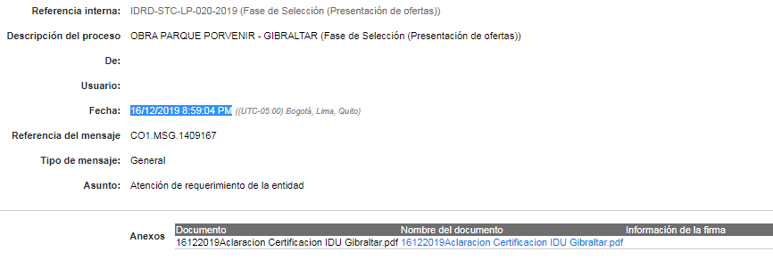
Fuente: Información Extraída del SECOP- Proceso Contractual IDRD-STC-LP-020-2019
Se observó en el SECOP el archivo en formato audio, de fecha 17 de diciembre de 2019 donde se reanuda la audiencia de adjudicación, la entidad se pronuncia sobre el documento allegado por el proponente (minuto 10 de la grabación) y se ajusta la evaluación definitiva, dejando a tres oferentes habilitados (Consorcio Gibraltar Bicentenario, Consorcio Damasco, Consorcio Gibraltar 2019), como se observa en la siguiente tabla:
Tabla No. 26 - Informe Final de Evaluación
 | Requisitos Habilitantes |  |  |  |  | Factores de Evaluación
No. proponente | Proponente | Requisitos Jurídicos | Requisitos Financieros | Requisitos Técnicos | Condición del Proponente | Factor de Calidad | Factor de Apoyo a la Industria Nacional | Discapacidad (Puntaje) | Total (Puntaje)
1 | Consorcio Gibraltar Bicentenario | Habilitado | Habilitado | Habilitado | Habilitado | 29 | 10 | 1 | 40
2 | Unión Temporal Porvenir Bicentenario | Rechazado  (Requisitos Jurídicos y Financieros)
3 | Consorcio Damasco 2020 | Habilitado | Habilitado | Habilitado | Habilitado | 29 | 10 | 1 | 40
4 | Consorcio CCA Gibraltar | Habilitado | Habilitado | No Habilitado | No Habilitado | 0 | 0 | 0 | 0
5 | Consorcio Gibraltar 2019 | Habilitado | Habilitado | Habilitado | Habilitado | 29 | 10 | 1 | 40
6 | Consorcio Parque Gibraltar - Bicentenario | Habilitado | Habilitado | No Habilitado | No Habilitado | 0 | 0 | 0 | 0
Fuente: Información extraída del SECOP - Proceso Contractual -IDRD-STC-LP-020-2019 - Evaluación Final

Por otro lado, en desarrollo de la audiencia de adjudicación del 17 de diciembre de 2019 se hizo la apertura de los sobres económicos de las tres propuestas, presentando el valor más bajo para el consorcio Gibraltar Bicentenario por valor de $ 47.020.988.337, siendo este el proponente escogido.

Teniendo en cuenta lo anterior, se procedió a verificar la información allegada por parte del proponente Consorcio Gibraltar Bicentenario, respecto del cumplimiento del contrato suscrito con el IDU (1862 - 2014) encontrando en el SECOP dos certificaciones: STMSV No 20183560768811 (Propuesta contractual) y STMSV No 20193561340471 (Subsanación), en las cuales se contrastó la información registrada como se puede ver en la siguiente tabla:

Tabla No. 27 - Certificaciones IDU Contrato 1862 de 2014

STMSV No 20183560768811 | STMSV No 20193561340471
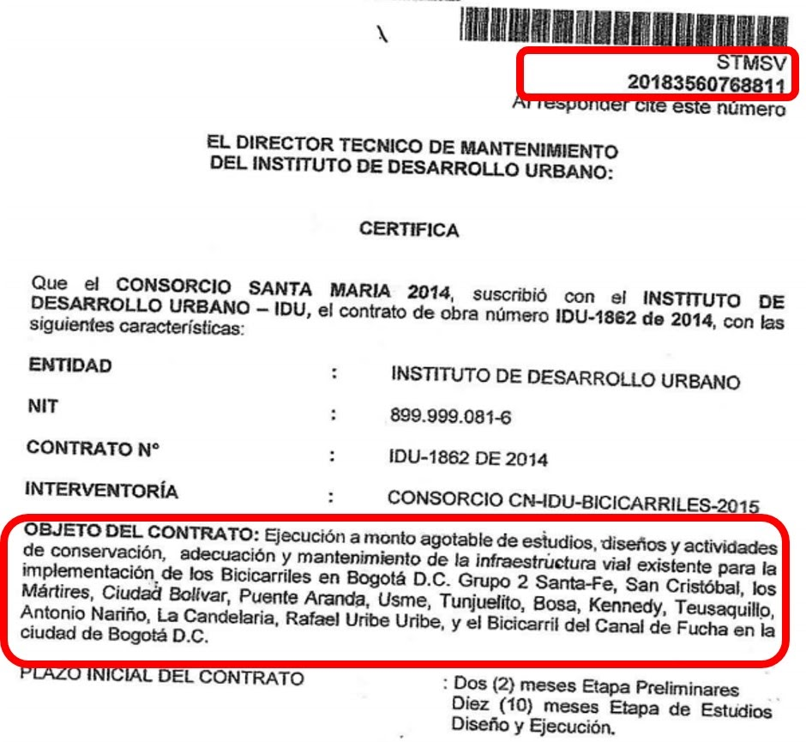 | 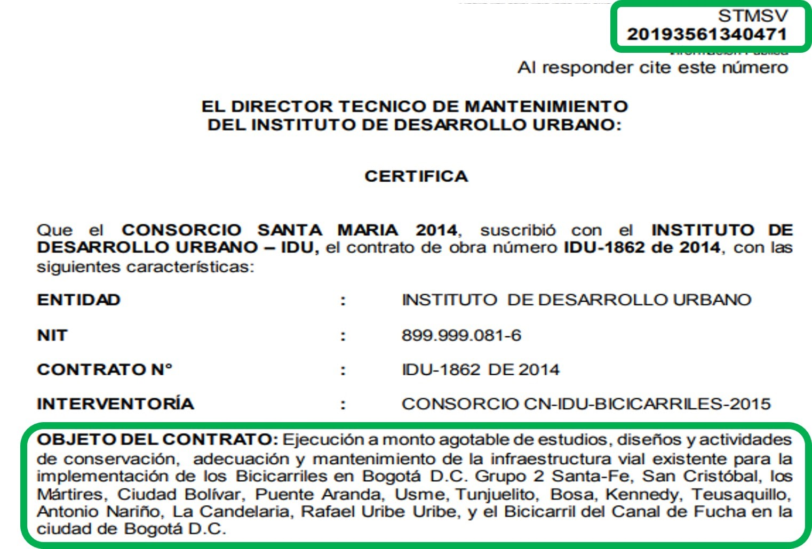
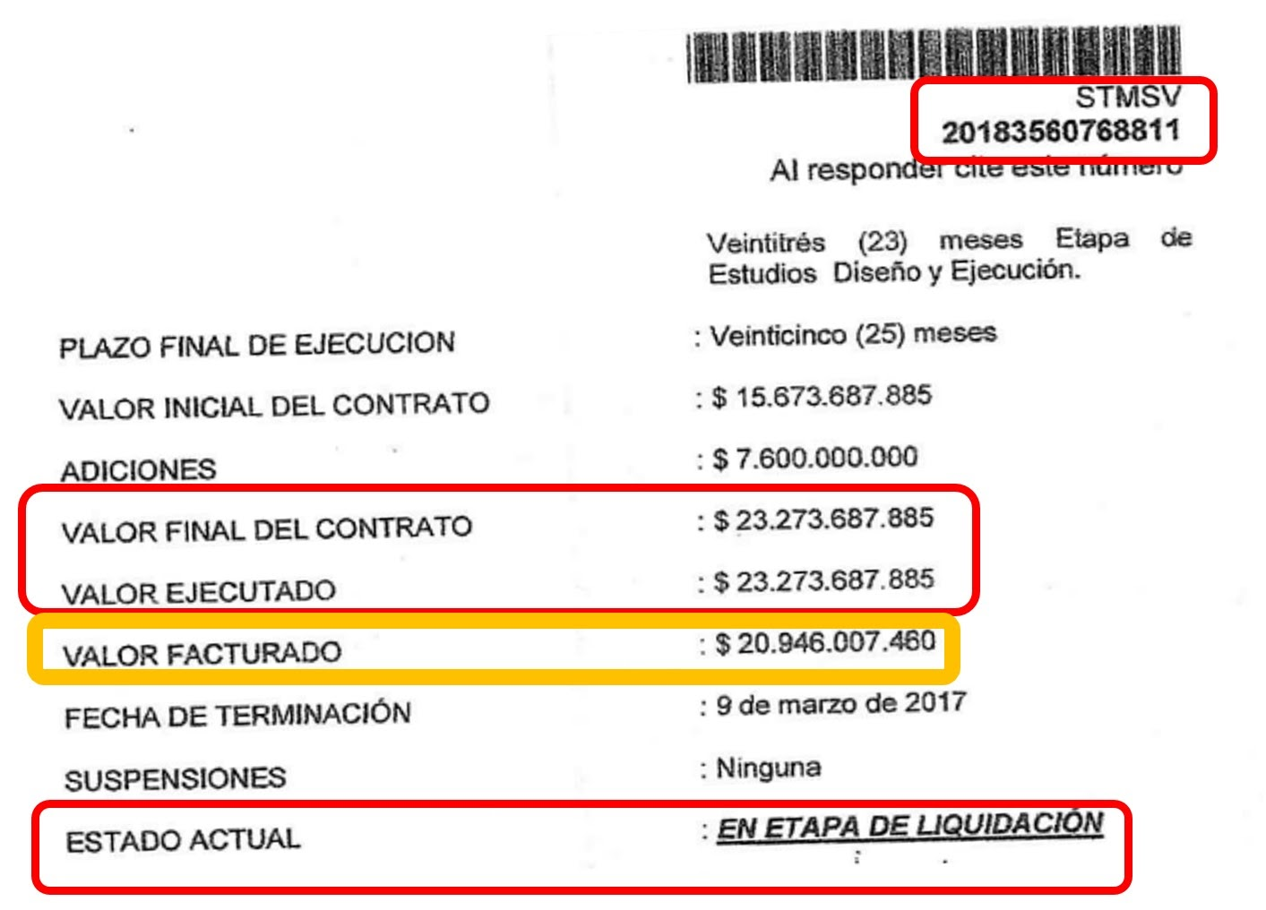 | 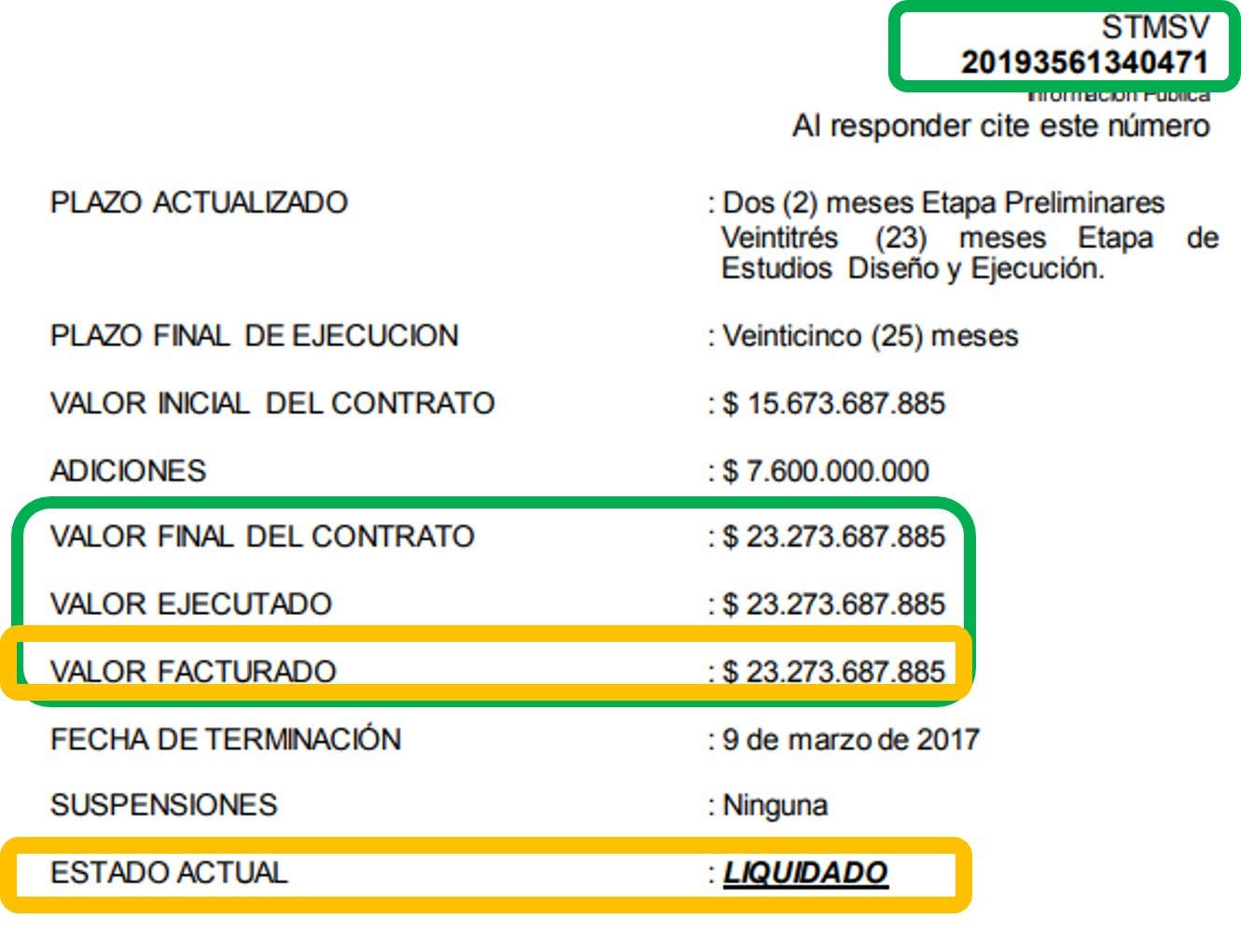
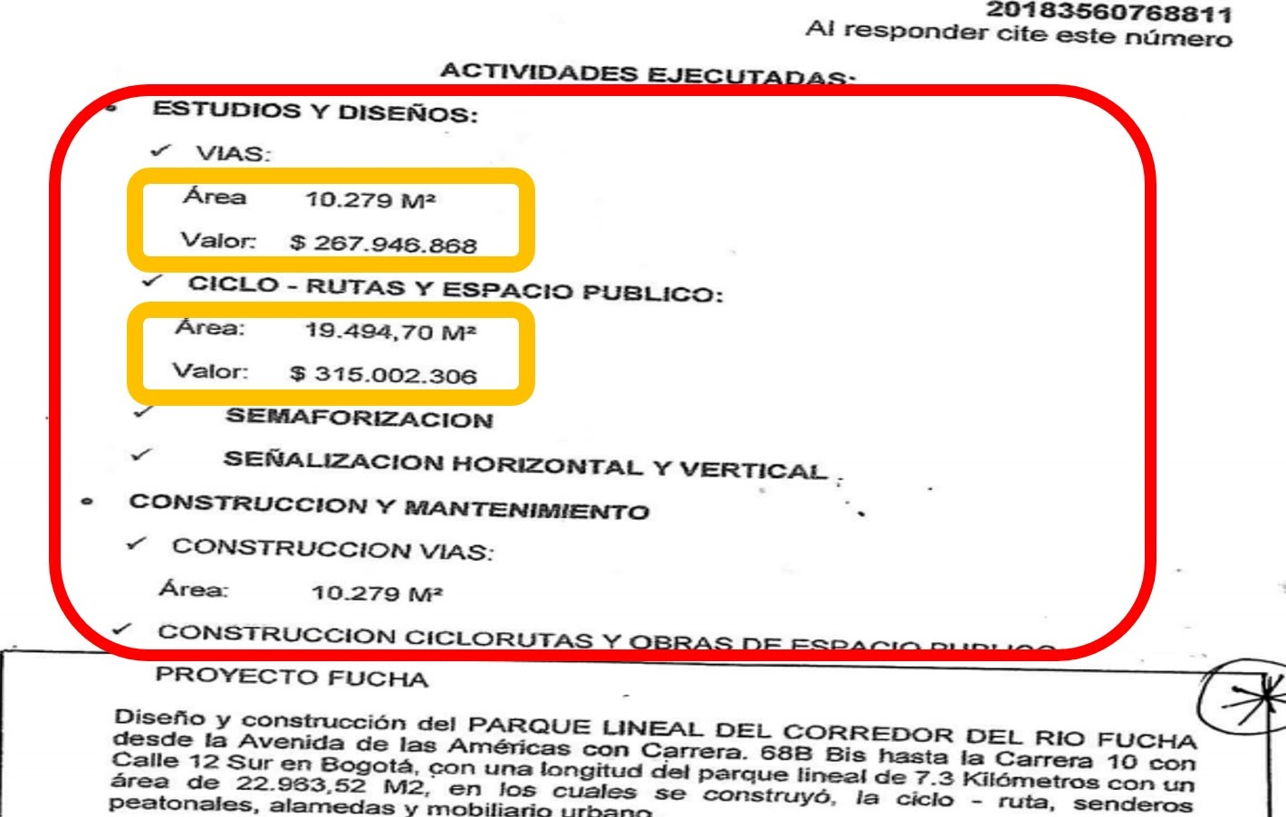 | 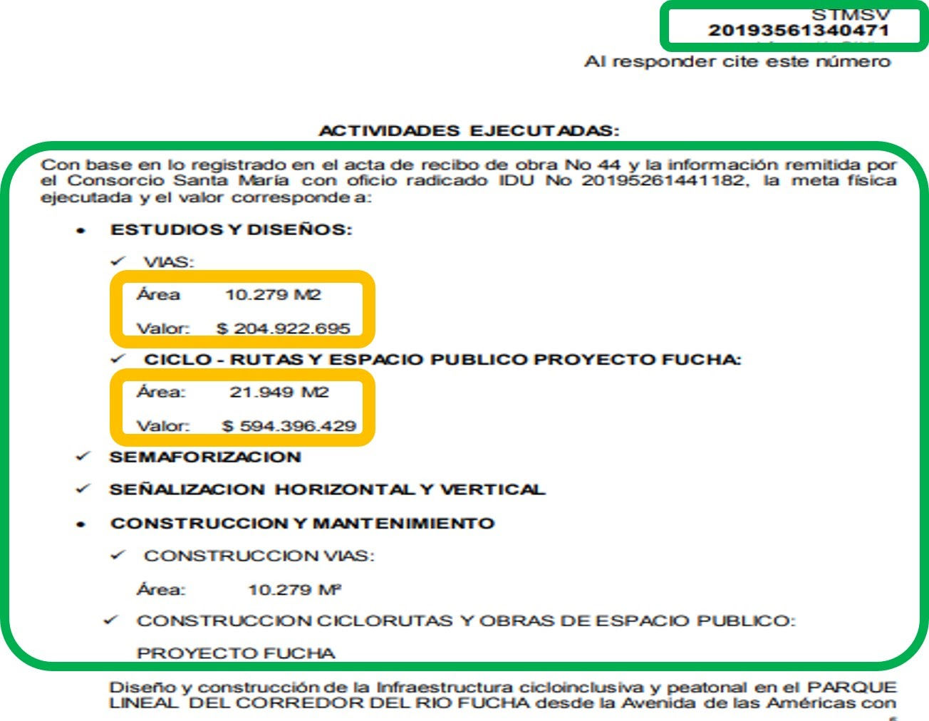
Fuente: Información extraída del SECOP registros proceso contractual – IDRD-STC-LP-020-2019

Al verificar la información de los dos certificados proferidos por el IDU, que fueron allegados por parte del proponente, se encontró coincidencia en la mayoría de los datos, sin embargo, en lo relacionado con las actividades ejecutadas, hay variación; en cuanto al valor facturado para la certificación de 2018 y el valor para la certificación de 2019, el estado en se encontraba el contrato 2018 (en proceso de liquidación) y 2019 (liquidado), así mismo el valor del ítem de “vías” y variación en el área y valor del Ítem “Ciclo -Rutas y Espacio Público” presentándose mayor valor y área en la certificación del año 2019.

Aunado a lo anterior se procedió a verificar la información registrada en el SECOP para el contrato con el IDU, encontrando que el objeto del contrato se refiere a:

“Ejecución a monto agotable de estudios, diseños, y actividades de conservación, adecuación y mantenimiento de la infraestructura vial existente para la implementación de los bicicarriles en Bogotá D.C. grupos 2: Santafé, san Cristóbal, los mártires, ciudad bolívar, puente Aranda, Usme, Tunjuelito, bosa, Kennedy, Teusaquillo, Antonio Nariño, la candelaria, Rafael Uribe Uribe y el bicicarril del canal de Fucha en la ciudad de Bogotá D.C.” (Subrayado por la OCI)

De igual manera en el SECOP se visualizó el Acta de Recibo Final de Obra (Acta No 44 con fecha 29 de diciembre de 2017) del contrato IDU-1862 de 2014, en la que se indicó que por la interventoría fueron tramitadas 22 actas de recibo parcial desde el febrero de 2015 a marzo de 2017, por un valor de $20.946.007.459

Imagen No. 3 - Acta No 44 de Recibo del contrato IDU 1862-2014
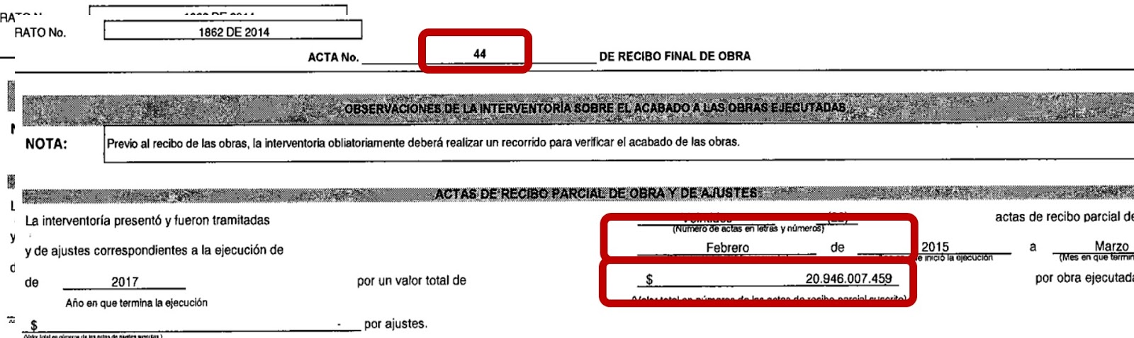
Fuente: Información Extraído del Secop Contrato IDU-1864 de 2014

Por otro lado, se procedió a verificar la información allegada por el Consorcio Gibraltar Bicentenario, suscrita el 16 de diciembre de 2019, por el Director Técnico de Mantenimiento del Instituto de Desarrollo Urbano -IDU, mediante el cual se efectúa aclaración respecto del contrato IDU 1862 DE 2014 indicando lo siguiente:

“Se informa que una vez revisada la información remitida al IDU, correspondiente a los estudios y diseños del PARQUE LINEAL DEL RIO FUCHA debidamente aprobada por el CONSORCIO CN-IDU-BICICARRILES-2015, firma interventora del contrato IDU 1862 de 2014, cuyo contratista fue el CONSORCIO SANTA MARIA 2014, se evidencia que este desarrollo (sic) los estudios y diseños para las obras del Parque Lineal del Rio Fucha, obras que se desarrollaron en el marco del convenio Interadministrativo IDU No 9-07-13100-0637-2015, cuyo objeto era el de: “Aunar esfuerzos financieros, técnicos y administrativos para que el IDU lleve a cabo las acciones de intervención estratégica del Rio Fucha, a través de la ejecución de proyectos de infraestructura a cicloinclusiva y peatonal”, el cual establece en el numeral 9: “Que el Decreto 389 de 2004. "Por el cual se adopta el Plan Maestro del Parque Urbano Ronda del Río Fucha", en cumplimiento del artículo 241 de Decreto 619 de 2000 (POT). "dispuso la obligatoriedad de adoptar mediante decreto los planes maestros para los parques metropolitanos, urbanos y zonales y se determina el contenido y los lineamientos que se deben tener en cuenta en os (sic) mencionados Planes Maestros" y en el numeral 5.1.2 SISTEMA DE TRANSPORTE establece que "En toda la longitud del parque se desarrolla ciclorruta.,." que inicia su recorrido en la Plaza Umbral (perímetro oriental de Bogotá) y finaliza en la Plaza Final, junto al Río Bogotá (borde occidental de Bogotá)”.
(...)

Se aclara que los estudios y diseños fueron completos, totalmente nuevos y no obedecen ni a complementos de estudios y/o ajustes de estudios existentes. (Subrayado y resaltado por la OCI)

Tabla No. 28 - Aclaración del IDU respecto del Contrato 1862 - 2014

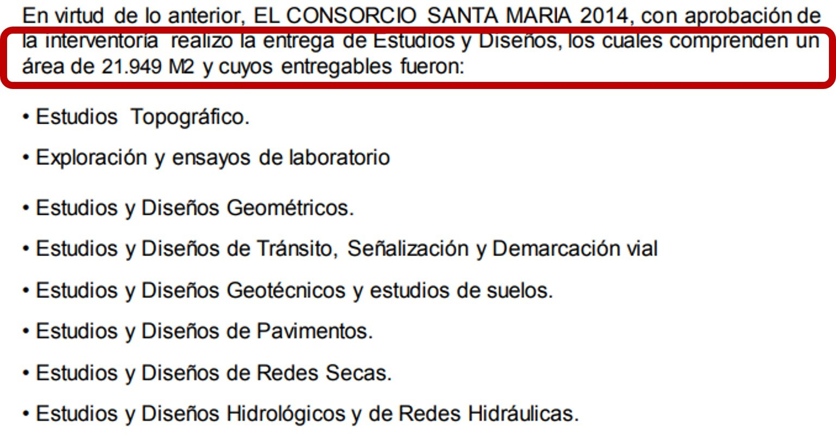
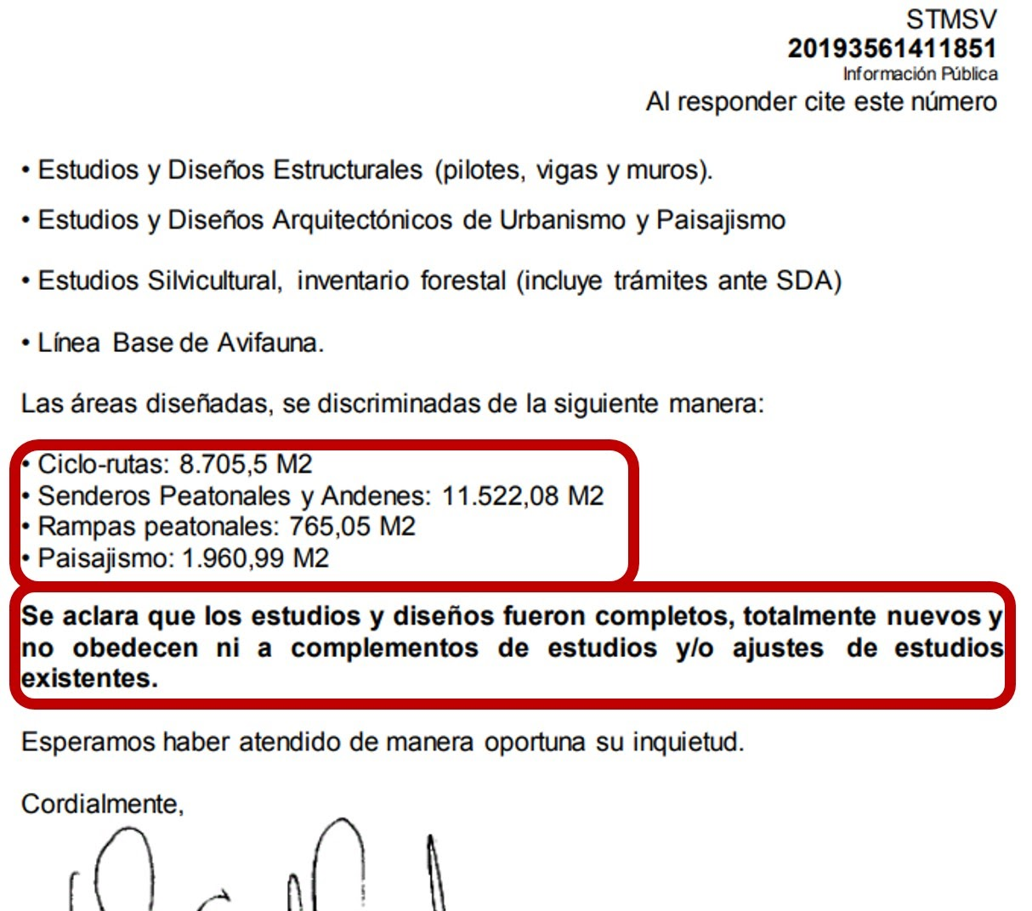
Fuente: Información extraída del Secop - Proceso IDRD-STC-LP-020-2019

La anterior información, proferida por parte del Director Técnico del IDU, relaciona datos respecto de las áreas que fueron diseñadas por parte del contratista, a la vez que aclara que los estudios y diseños son nuevos y no obedecen a estudios existentes.

Por otro lado, se procedió a verificar la información proferida por El Comité Evaluador, respecto a la información allegada por el proponente Consorcio Gibraltar Bicentenario a los datos de contrato IDU 1864 de 2014: encontrado lo siguiente:

Tabla No. 29 - Análisis efectuado por el IDRD a la información allegada por el proponente respecto del contrato IDU -1864 de 2014

ANÁLISIS EVALUACIÓN PRELIMINAR
Se evidencia que los estudios y diseños se realizaron conjunto al Canal Río Fucha, se verifica la información en Google maps y el registro fotográfico evidencia tramos de ciclo ruta existentes en el año 2012, es decir hay tramos que existían antes de haberse suscrito el contrato, y por ello no es válida la acreditación de la experiencia en estudios y diseños de la totalidad de los 22.963,52 m2 como lo pretende acreditar el oferente; Por otra Parte también se evidencia en Google maps que algunos de los tramos están dentro de la vía vehicular como lo es, el de la Av. de las américas con carrera 68B Bis; Por último y de acuerdo al acta 44 que es la que la entidad tomará como válida para acreditación de experiencia al ser el acta de recibo final de obra, se evidencia que el contrato tuvo como componente en la obra ejecutada Fucha un valor de mantenimiento de $1.206.732.313 y un área de diseños de ciclo ruta de 0.925 Km, con un ancho promedio de aproximadamente 6 mt, es decir un total en área aproximadamente de 5.550 m2, en las actividades de obra nueva no se evidencia la intervención de la ciclo ruta y tampoco es válida la experiencia en estudios y diseños de vías, ni la intervención en la misma.

De acuerdo a lo anterior no se tiene en cuenta la certificación
ANALISIS DOCUMENTO SUBSANADO
No se validaran estudios y diseños parciales o ajustes a estudios ya existentes, así las cosas y de acuerdo al objeto del contrato IDU 1862 DE 2014 que menciona “Ejecución a monto agotable de estudios, diseños y actividades de conservación, adecuación y mantenimiento de la infraestructura vial existente para la implementación de los Bicicarriles en Bogotá D.C. Grupo 2 Santa-Fe, San Cristóbal, los Mártires, Ciudad Bolívar, Puente Aranda, Usme, Tunjuelito, Bosa, Kennedy, Teusaquillo, Antonio Nariño, La Candelaria, Rafael Uribe Uribe, y el Bicicarril del Canal de Fucha en la ciudad de Bogotá D.C”, el contrato no se tiene en cuenta para acreditación de experiencia en la viñeta 1, puesto que los estudios y diseños se realizaron para la conservación, adecuación y el mantenimiento a zonas ya existentes, sumado a que la misma certificación aportada durante el traslado para subsanar, hace referencia a actividades de rehabilitación, por lo dicho anteriormente la experiencia no puede ser tenida en cuenta para acreditación de estudios y diseños. Ahora bien, en el acta N° 44, se evidencia que se ejecutaron actividades de construcción nuevas, las cuales son tenidas en cuenta para acreditar la experiencia de la viñeta 2, en área y valor económico
ANÁLISIS DEL DOCUMENTO ACLARACIÓN IDU
se verifica consultando vía telefónica a la persona que suscribe la certificación Luis Ernesto Bernal Rivera, el cual consta de la veracidad de la información, el documento desagrega las áreas diseñadas en el contrato 1862 de 2014, teniendo en cuenta que deben ser validados conforme lo prevé la viñeta No. 1

se tienen en cuenta las áreas diseñadas en ciclorutas en parques y senderos peatonales en parques con un área total de 20.227,58 M2,

se ajusta la evaluación.
Fuente: Información Extraído del Secop para el proceso Contractual IDRD-STC-LP-020-2019

3.3.2 Conclusiones

- Para ocho (8) de los nueve (9) procesos contractuales revisados, se observó que se conformó un equipo de personas con las que se provee la experticia para los tres componentes requeridos (Técnico, Jurídico y Financiero) para la estructuración de los estudios previos de los procesos contractuales, de acuerdo con las funciones del Manual de Competencias Laborales (Personal de Planta) y los objetos contractuales del personal vinculado bajo la modalidad de contrato de prestación de servicios.

- En el proceso contractual IDRD-STC-LP-020-2019 en la estructuración, se observó que el aspecto Financiero fue realizado por un Arquitecto, no existiendo una relación entre la formación y especialidad con el aspecto referido.

- Para cinco (5) de los nueve (9) procesos contractuales revisados, se observó que la evaluación de las propuestas presentadas por los oferentes, para los aspectos Técnico, Jurídico, Financiero y Económico, fue realizada por parte del personal del Instituto con la experticia y las funciones de acuerdo con el Manual de Competencias Laborales (Personal de Planta) y los objetos contractuales del personal vinculado bajo la modalidad de contrato de prestación de servicios.

- Los tres (3) procesos contractuales que corresponden al IDRD-STC-CM-017-2019, IDRD-STP-LP-011-2019, IDRD-STC-LP-014-2019, se encontró que los perfiles de los evaluadores del aspecto Económico no corresponden y no guardan una relación directa con el objeto contractual de los procesos citados.

- Se observó que en los dos contratos de prestación de servicios (IDRD-CTO-3127-2019 e IDRD- CTO-3128-2019) de las personas que fueron asignadas para la evaluación de las propuestas económicas, presentan en los estudios previos una descripción de la necesidad que se busca satisfacer, que difiere en el objeto contractual con sus especificaciones (perfil profesional).

- Se pudo evidenciar que por parte del IDRD, se dio cumplimento a las actividades establecidas para el procedimiento de Licitación pública - Versión 7 (Vigente para el momento de la adjudicación del contrato), relacionadas con las evaluaciones a los requisitos habilitantes del proceso contractual IDRD-STC-LP-020-2019.

- En relación con la solicitud de auditoria al proceso de contratación IDRD-STC-LP-020-2019, en cuanto a la certificación cuestionada por el Consorcio Damasco, proferida por el IDU, (registrado en SECOP el 16 de diciembre de 2019 8:59 pm) con ocasión de la aclaración requerida por el IDRD; esta no cuenta con documentación que respalde detalladamente las áreas certificadas por parte del Director Técnico de Mantenimiento del IDU, las que difieren de las certificadas inicialmente por dicha Entidad; razón por la cual, la Oficina de Control Interno, se abstiene de emitir pronunciamiento sobre la evaluación de requisitos habilitantes al proponente Consorcio Gibraltar Bicentenario y dado que dicho documento conllevó a la habilitación del proponente que resultó adjudicatario del proceso, se le dará traslado del presente asunto, a los entes de control para lo de su competencia.

3.3.3 Aspectos logrados

No se observaron aspectos logrados.

3.3.4 Fortalezas

Multiplicidad de profesionales y disciplinas de los servidores públicos de planta y contratista del IDRD que pueden llegar a apoyar los procesos contractuales en su desarrollo e implementación.

3.3.5 Oportunidades de mejora

No se presentaron oportunidades de mejora para este objetivo.

3.3.6 Hallazgo

H2 – Formación y experticia de los profesionales que estructuraron y evaluaron procesos contractuales

En la estructuración (Aspecto Financiero) del proceso IDRD-STC-LP-020-2019 y en la evaluación (Económica) de los procesos contractuales IDRD-STC-CM-017-2019, IDRD-STP-LP-011-2019, IDRD-STC-LP-014-2019, se observó que la formación y experticia de tres profesionales no guardan relación con los aspectos en los que participaron teniendo en cuenta los objetos de los procesos contractuales.

Lo anterior ocurrió por cuanto no se tuvo en cuenta la formación y experiencia en la designación de los profesionales responsables de la estructuración y/o evaluación de los procesos contractuales referidos.

Lo que puede ocasionar el incumplimiento del numeral 3° del artículo 2 del Decreto 371 de 2010, en la conformación de los equipos con la idoneidad y experiencia requerida, ocasionando una posible deficiencia en la evaluación de las propuestas lo que puede conllevar una inadecuada adjudicación de los procesos contractuales, investigaciones por parte de entes de control y/o demandas de los interesados.

Respuesta Subdirección Técnica de Construcciones

Respecto de la estructuración del aspecto financiero del proceso de selección No. IDRDSTC-LP-020-2019, cuyo objeto corresponde a: “REALIZAR LOS ESTUDIOS Y DISEÑOS TÉCNICOS DE INGENIERÍA Y ARQUITECTURA Y LAS OBRAS DE CONSTRUCCIÓN DEL PARQUE EL PORVENIR (GIBRALTAR-BICENTENARIO), LOCALIDAD DE KENNEDY”, se indica que de conformidad con el Manual de Contratación del IDRD adoptado mediante Resolución No. 200 del 17/07/2020, numeral 4.1.2 Estudios y documentos previos: “(…) La estructuración de los documentos y estudios previos tiene una connotación interdisciplinaria, razón por la cual deberán tener el acompañamiento de la SUBDIRECCIÓN DE CONTRATACIÓN para su definición y de la SUBDIRECCIÓN ADMINISTRATIVA Y FINANCIERA, en cuanto a la definición y evaluación en materia tributaria y de indicadores financieros de los procesos contractuales. (…)”, la designación del profesional para formular el componente financiero no estuvo a cargo de la Subdirección Técnica de Construcciones. Es preciso señalar, que si bien, el precitado manual de contratación fue adoptado con posterioridad a la formulación del proceso en mención, la elaboración del aspecto financiero estuvo a cargo de la Subdirección Administrativa y Financiera, para lo cual la Subdirección Técnica de Construcciones mediante memorando radicado IDRD No. 2019 400 055847 3 del 29/08/2019 solicita a la Subdirección Administrativa y Financiera la elaboración del Estudio del Sector, el cual fue enviado a través del memorando radicado IDRD No. 2019 330 057794 3 del 03/09/2019 por parte de la Subdirección Administrativa y Financiera. Respecto de la evaluación económica de los procesos de selección relacionados a continuación, se indica lo siguiente:

- Proceso de No. IDRD-STC-CM-017-2019, cuyo objeto corresponde a: “Realizar la Interventoría técnica, administrativa, financiera, Social, SISO, ambiental y jurídica a la Construcción del Centro Deportivo Recreativo y Cultural CEFE las Cometas ubicado en la localidad de Suba en la ciudad de Bogotá D.C.”; de conformidad con el Acto Administrativo del 24/12/2019 “POR MEDIO DEL CUAL SE ADJUDICA EL CONCURSO DE MÉRTIOS IDRD-STC-CM-017-2019”, el cual entre otros indica: “(…) Que de acuerdo a lo anterior, el Área de Costos y Estudios Económicos del IDRD, procedió a realizar la verificación de la oferta económica del proponente CONSORCIO GINEBRA CA SUBA, (…)”;la evaluación de la oferta económica presentada en el presente proceso de selección estuvo a cargo del Área de Costos y Estudios Económicos del IDRD, siendo esta área la encargada de designar el profesional para tal fin.

- IDRD-STP-LP-011-2019, este proceso no corresponde a la Subdirección Técnica de Construcciones.

- IDRD-STC-LP-014-2019, cuyo objeto corresponde a: “Construcción del Centro Felicidad CEFE las Cometas ubicado en la localidad de Suba en la ciudad de Bogotá D.C.”, de conformidad con la Resolución No. 802 del 26/12/2019, “POR MEDIO DE LA CUAL SE ADJUDICA EL PROCESO DE LA LICITACIÓN PÚBLICA N° IDRS-STC-LP-014-2019”, la cual entre otros indica: “(…) Que una vez realizada la verificación económica de cada uno de los ítems de las ofertas allegas (sic) por los proponentes habilitados, por parte del área de estudios económicos del IDRD, (…) “; la evaluación de las ofertas económicas presentadas en el presente proceso de selección estuvo a cargo del área de costos y estudios económicos del IDRD, siendo esta área la encargada de designar el profesional para tal fin.

ANÁLISIS OFICINA DE CONTROL INTERNO

Revisadas las evidencias, efectivamente la designación de los estructuradores y evaluadores de lo relacionado con el aspecto financiero y económico, no están en cabeza de la STC, puesto que al verificar los datos se observó que la actividades (estructuración y evaluación) de los procesos referidos fueron realizadas por personal vinculado al área de Costos y Estudios Económicos, lo que se tendrá en cuenta para informar a la Subdirección de Contratación sobre el particular y se le generará el hallazgo en los mismos términos en que se comunicó en el informe preliminar.

El hallazgo se mantiene en los mismos términos del informe preliminar, pero con la salvedad anteriormente mencionada respecto al área responsable.

H2 – Formación y experticia de los profesionales que estructuraron y evaluaron procesos contractuales

En la estructuración (Aspecto Financiero) del proceso IDRD-STC-LP-020-2019 y en la evaluación (Económica) de los procesos contractuales IDRD-STC-CM-017-2019, IDRD-STP-LP-011-2019, IDRD-STC-LP-014-2019, se observó que la formación y experticia de tres profesionales no guardan relación con los aspectos en los que participaron teniendo en cuenta los objetos de los procesos contractuales.

Lo anterior ocurrió por cuanto no se tuvo en cuenta la formación y experiencia en la designación de los profesionales responsables de la estructuración y/o evaluación de los procesos contractuales referidos.

Lo que puede ocasionar el incumplimiento del numeral 3° del artículo 2 del Decreto 371 de 2010, en la conformación de los equipos con la idoneidad y experiencia requerida, ocasionando una posible deficiencia en la evaluación de las propuestas lo que puede conllevar una inadecuada adjudicación de los procesos contractuales, investigaciones por parte de entes de control y/o demandas de los interesados.

3.4. Objetivo 4

Verificar la definición de instancias de coordinación para procesos en donde intervienen diferentes entidades que otorgan permisos, licencias o autorizaciones en el desarrollo de la ejecución de los contratos.

3.4.1 Resultados de la Prueba y Análisis

Para la muestra seleccionada de los dieciséis (16) procesos contractuales, se revisó en los Estudios Previos los numerales “2.3. ESTUDIOS DISEÑOS, AUTORIZACIONES, PERMISO, LICENCIAS PARA INICIO DEL PROCESO y 2.7 AUTORIZACIONES, PERMISOS Y LICENCIAS PARA LA EJECUCIÓN DEL CONTRATO”, en las siguientes tablas se presenta el número del proceso, su objeto y el resumen de los numerales referidos:

Tabla No. 30 - Estudios y Diseños Procesos Contractuales
IDRD-STC-LP-014-2019 | OBJETO: Construcción del Centro Felicidad CEFE las Cometas ubicado en la localidad de Suba en la ciudad de Bogotá D.C
2.3. AUTORIZACIONES, PERMISO, LICENCIAS PARA INICIO DEL PROCESO  Se indica que las autorizaciones, permisos y licencias de construcción fueron tramitados por el Consultor UNIÓN TEMPORAL DISEÑOS 2018. Los estudios y diseños fueron entregados con memo 20192100087602 12 marzo de 2019. | 2.7. AUTORIZACIONES, PERMISOS Y LICENCIAS PARA LA EJECUCIÓN DEL CONTRATO  El Contratista deberá obtener oportunamente la totalidad de los trámites y permiso que se requieran: RETILAP, pago Vallas, tala Árboles, trámites aprobación del Diseño Paisajístico por el Jardín Botánico, SDA trámites CODENSA, UAESP; EAAB, GAS, TELEFONÏA, Plan de Manejo de Tráfico y los que se requieran.
IDRD-STC-LP-021-2019 | OBJETO: Realizar los estudios y diseños técnicos de ingeniería y arquitectura y las obras de construcción del Parque TIMIZA localidad de Kennedy
2.3. AUTORIZACIONES, PERMISO, LICENCIAS PARA INICIO DEL PROCESO  Indica que no es necesario contar con estudios y diseños de manera previa para el inicio del proceso, pues dicha obligación será del contratista en la etapa respectiva  Se cita el artículo 181 del Decreto 2004 y el artículo 281 Decreto 190 de 2004. sobre licencias de intervención y ocupación de espacio público, allí se indica que el IDRD no está obligado a obtener estas licencias | 2.7. AUTORIZACIONES, PERMISOS Y LICENCIAS PARA LA EJECUCIÓN DEL CONTRATO  El Contratista deberá obtener oportunamente la totalidad de los trámites y permiso que se requieran: Retilap, Pago vallas, tala de árboles, trámites de aprobación del Diseño Paisajístico por el Jardín Botánico, trámites SDA., trámites CODENSA, UAESP; EAAB, GAS, Telefonía, Plan de Manejo de Tráfico y los que se requieran
IDRD-STC-LP-020-2019 | OBJETO: Realizar los Estudios y Diseños Técnicos de Ingeniería y Arquitectura y las obras de la construcción del Parque EL PORVENIR (Gibraltar Bicentenario) localidad de Kennedy
2.3. AUTORIZACIONES, PERMISO, LICENCIAS PARA INICIO DEL PROCESO  La STC celebra Convenio Interadministrativo No. 3040 del 20/10/2017 aunando esfuerzos con la EEAA.  Por condiciones del terreno la EAAB-ESP autorizó la intervención solicitada por STC. No son necesarias licencias de intervención y ocupación del espacio público | 2.7. AUTORIZACIONES, PERMISOS Y LICENCIAS PARA LA EJECUCIÓN DEL CONTRATO  El Contratista deberá obtener oportunamente la totalidad de los trámites y permiso que se requieran: Retilap, pago vallas, tala Árboles, trámites Codensa, UAESP; EAAB, GAS, TELEFONÏA, Plan de Manejo de Tráfico y los que se requieran.
IDRD-STP-LP-018-2019 | OBJETO: Contratar mediante el sistema de precios unitarios fijos el mantenimiento de la infraestructura física de los Parques que conforman el Sistema Distrital de Parques.
2.3. AUTORIZACIONES, PERMISO, LICENCIAS PARA INICIO DEL PROCESO.  Se indica que para la ejecución del contrato del proceso licitatorio no se requiere licencia o autorización o permiso por lo expuesto en el numeral 2 del artículo 2.2.1.1.2.1.1 Decreto 1082 de 2015, no aplica | 2.7 AUTORIZACIONES, PERMISOS Y LICENCIAS PARA LA EJECUCIÓN DEL CONTRATO.  No se requiere licencia o autorización o permiso por ello lo expuesto en el numeral 2 artículo 2.2.1.1.2.1.1 Decreto 1082 de 2015 no aplica
IDRD-STC-LP-016-2019 | OBJETO: Realizar los Estudios y Diseños Técnicos de Ingeniería y Arquitectura y las obras de construcción del Parque CANDELARIA localidad de Candelaria identificado con el Código IDRD N 17-028
2.3. ESTUDIOS DISEÑOS, AUTORIZACIONES, PERMISO, LICENCIAS PARA INICIO DEL PROCESO, Indica que no es necesario contar con estudios y diseños de manera previa para el inicio del proceso, pues dicha obligación será del contratista en la etapa respectiva.  Sobre la licencia de construcción mencionan que de acuerdo con el artículo 281 Decreto 190 de 2004. Citan artículo 271 Decreto 619 de 2000. IDRD no está obligado a obtener estas licencias. | 2.7 AUTORIZACIONES, PERMISOS Y LICENCIAS PARA LA EJECUCIÓN DEL CONTRATO  El contratista deberá obtener oportunamente la totalidad de los trámites y permiso que se requieran: Retilap, pago vallas, tala árboles, trámites aprobación del diseño paisajístico por el Jardín Botánico, trámites SDA, CODENSA, UAESP; EAAB, GAS, Telefonía, Plan de Manejo de Tráfico y los que se requieran.
IDRD-STP-LP-015-2019 | OBJETO: Contratar a precios unitarios, el mantenimiento, adecuación y mejoramiento integral, preventivo y correctivo de los campos deportivos en grama natural y grama sintética y sus zonas aledañas ubicados en los diferentes parques que componen el Sistema Distrital de Parques de Bogotá D.C., en el marco del proyecto "Sostenibilidad y mejoramiento de parques, espacios de vida" Gramas)
2.3. ESTUDIOS DISEÑOS, AUTORIZACIONES, PERMISO, LICENCIAS PARA INICIO DEL PROCESO,  Se indica que para la ejecución de los contratos del presente proceso licitatorio, no se requiere licencia o autorización por lo expuesto en el numeral 2.2.1.1.2.1.1. Decreto 1082 de 2015. no aplica | 2.7 AUTORIZACIONES, PERMISOS Y LICENCIAS PARA LA EJECUCIÓN DEL CONTRATO  No se requiere licencia o autorización o permiso por ello lo expuesto en el numeral 2 artículo 2.2.1.1.2.1.1 Decreto 1082 de 2015 no aplica
IDRD-STP-LP-012-2019 | OBJETO: Contratar mediante el Sistema de Precios Unitarios Fijos el mantenimiento, recuperación y adecuación de la infraestructura física de los Parques catalogados como Grandes Escenarios que conforman el Sistema Distrital de Parques.
2.3. ESTUDIOS DISEÑOS, AUTORIZACIONES, PERMISO, LICENCIAS PARA INICIO DEL PROCESO  Se indica que, para la ejecución de los contratos del presente proceso licitatorio, no se requiere licencia o autorización por lo expuesto en el numeral 2.2.1.1.2.1.1. Decreto 1082 de 2015. no aplica. | 2.7 AUTORIZACIONES, PERMISOS Y LICENCIAS PARA LA EJECUCIÓN DEL CONTRATO  No se requiere licencia o autorización o permiso por ello lo expuesto en el numeral 2 artículo 2.2.1.1.2.1.1 Decreto 1082 de 2015 no aplica
IDRD-STP-LP-011-2019 | OBJETO: Contratar mediante el Sistema de Precios Unitarios Fijos el mantenimiento y adecuación y recuperación de la infraestructura física, así como el suministro e Instalación del mobiliario de los Parques Vecinales y de Bolsillo que hacen parte del Sistema Distrital de Parques.
2.3. ESTUDIOS DISEÑOS, AUTORIZACIONES, PERMISO, LICENCIAS PARA INICIO DEL PROCESO Se indica que para la ejecución del contrato del presente proceso licitatorio, no se requiere licencias o autorizaciones o permisos, de acuerdo numeral 2 artículo 2.2.1.1.2.1.1 Decreto 1082 de 2015 no aplica | 2.7 AUTORIZACIONES, PERMISOS Y LICENCIAS PARA LA EJECUCIÓN DEL CONTRATO:  No se requiere licencia o autorización o permiso por ello lo expuesto en el numeral 2 artículo 2.2.1.1.2.1.1 Decreto 1082 de 2015 no aplica.
IDRD-STP-LP-008-2019 | OBJETO: Contratar por el sistema de Precios Unitarios Fijos, el mantenimiento, adecuación y recuperación de cerramientos y mallas contra impacto de los campos deportivos y de los Parques del Sistema Distrital
2.3. ESTUDIOS DISEÑOS, AUTORIZACIONES, PERMISO, LICENCIAS PARA INICIO DEL PROCESO Se indica que, para la ejecución del contrato del presente proceso licitatorio, no se requiere licencias o autorizaciones o permisos, de acuerdo numeral 2 artículo 2.2.1.1.2.1.1 Decreto 1082 de 2015 no aplica | 2.7 AUTORIZACIONES, PERMISOS Y LICENCIAS PARA LA EJECUCIÓN DEL CONTRATO  No se requiere licencia o autorización o permiso por ello lo expuesto en el numeral 2 artículo 2.2.1.1.2.1.1 Decreto 1082 de 2015 no aplica
IDRD-STP-LP-006-2019 | OBJETO: Contratar a Precios Unitarios Fijos la recuperación y mantenimiento de las superficies Pisos Duros de los Parques de escala Zonales, Metropolitanos y Regionales debidamente certificados y georreferenciados por el IDRD y el DADEP y componen el Sistema Distrital de Parques.
2.3. ESTUDIOS DISEÑOS, AUTORIZACIONES, PERMISO, LICENCIAS PARA INICIO DEL PROCESO  Se indica que, para la ejecución del contrato del presente proceso licitatorio, no se requiere licencias o autorizaciones o permisos, de acuerdo numeral 2 artículo 2.2.1.1.2.1.1 Decreto 1082 de 2015 no aplica. | 2.7 AUTORIZACIONES, PERMISOS Y LICENCIAS PARA LA EJECUCIÓN DEL CONTRATO  No se requiere licencia o autorización o permiso por ello lo expuesto en el numeral 2 artículo 2.2.1.1.2.1.1 Decreto 1082 de 2015 no aplica
IDRD-STC-LP-010-2019 | OBJETO: Realizar la revisión y ajuste de los Estudios y Diseños Técnicos de Ingeniería, Arquitectura y las obras de construcción y adecuación del Parque Vecinal CIUDADELA CAFAM II PREDIO LOS GAVILANES localidad de Suba.
2.3. ESTUDIOS DISEÑOS, AUTORIZACIONES, PERMISO, LICENCIAS PARA INICIO DEL PROCESO.  Indica que no es necesario contar con estudios y diseños de manera previa para el inicio del proceso, pues dicha obligación será del contratista en la etapa respectiva.  Se cita el artículo 181 del Decreto 2004 y el artículo 281 Decreto 190 de 2004. sobre licencias de intervención y ocupación de espacio público, allí se indica que el IDRD no están obligados a obtener estas licencias. | 2.7 AUTORIZACIONES, PERMISOS Y LICENCIAS PARA LA EJECUCIÓN DEL CONTRATO  El Contratista deberá obtener oportunamente la totalidad de los trámites y permiso que se requieran: RETILAP, pago Vallas, Tala Árboles, trámites de aprobación del Diseño Paisajístico por el Jardín Botánico, SDA, trámites CODENSA, UAESP; EAAB, GAS, TELEFONÏA, Plan de Manejo de Tráfico y los que se requieran.
IDRD-STC-LP-0003-2019 | OBJETO: Realizar la construcción de la segunda etapa de la pista BMX del Parque SIMÓN BOLÍVAR sector Salitre Mágico en Bogotá D.C.
2.3. ESTUDIOS DISEÑOS, AUTORIZACIONES, PERMISO, LICENCIAS PARA INICIO DEL PROCESO  Indica que artículo 281 Decreto 190 de 2004 establece que las licencias de intervención y ocupación de espacio público para el IDRD no está obligado a estas licencias. Cita artículo 271 Decreto 619 de 2000.  Se menciona el Plan Director parágrafo 2, artículo 252 del Decreto 190 de 2004  Mediante contrato 2769 de 2017, se solicitó licencia de construcción No. 18-4-0690 de la curaduría No. 4 de fecha 24/08/2016, vigente hasta 24/08/2020, las demás obras contempladas en el proceso no requieren licencia de construcción. | 2.7 AUTORIZACIONES, PERMISOS Y LICENCIAS PARA LA EJECUCIÓN DEL CONTRATO  Contratista deberá obtener oportunamente la totalidad de los trámites y permiso que se requieran: RETILAP, pago Vallas, Tala Árboles, trámites de aprobación del Diseño Paisajístico por el Jardín Botánico, SDA, trámites CODENSA, UAESP; EAAB, GAS, TELEFONÏA, Plan de Manejo de Tráfico y los que se requieran.
IDRD-STP-LP-005-2019 | OBJETO: Contratar mediante el Sistema de Precios Unitarios Fijos el mantenimiento, adecuación y recuperación de la infraestructura física, así como el suministro de instalación del mobiliario de los Parques Vecinales y de Bolsillo que hacen parte del Sistema Distrital de Parques.
2.3. ESTUDIOS DISEÑOS, AUTORIZACIONES, PERMISO, LICENCIAS PARA INICIO DEL PROCESO  Se indica que, para la ejecución del contrato del proceso licitatorio, no se requiere licencias o autorizaciones o permisos, de acuerdo al numeral 2 artículo 2.2.1.1.2.1.1 Decreto 1082 de 2015 no aplica. | 2.7 AUTORIZACIONES, PERMISOS Y LICENCIAS PARA LA EJECUCIÓN DEL CONTRATO  Para la ejecución del contrato del proceso licitatorio, no se requiere licencia o autorización o permiso por lo expuesto en el numeral 2 de articulo 22.11.211 del Decreto 1082 de 2015 no aplica
IDRD-STC-LP-004-2019 | OBJETO: Realizar los Estudios y Diseños Técnicos de Ingeniería y Arquitectura y las obras de construcción de las circulares peatonales en el Parque LA JOYA, localidad de Ciudad Bolívar.
2.3. ESTUDIOS DISEÑOS, AUTORIZACIONES, PERMISO, LICENCIAS PARA INICIO DEL PROCESO  No es necesario en la etapa de estudios y diseño de manera previa al inicio del proceso de selección, pues dicha obligación será del contratista, en la etapa respectiva  En cumplimiento de la normatividad transcrita, se expidió el Decreto Distrital No. 70 de 2006 (Plan Director), lo que permite dar viabilidad a la ejecución del proyecto que permitirá la intervención del parque La Joya. | 2.7 AUTORIZACIONES, PERMISOS Y LICENCIAS PARA LA EJECUCIÓN DEL CONTRATO  El Contratista deberá adelantar y obtener oportunamente la totalidad de trámites y permisos que se requieran para ejecución de las obras, RETIE y RETILAP, pago Vallas, trámites tala Arbóreos, Diseño Paisajístico, SDA, trámites CODENSA, UAESP, EAAB. Gas, Telefonía Plan de Manejo de Tráfico y otros trámites, permisos y licencias que se requieran producto de la aplicación
IDRD-STC-LP-002-2019 | OBJETO: Realizar las obras de construcción de la etapa 2 de la Pista de Patinaje del Parque Metropolitano EL RECREO
2.3. ESTUDIOS DISEÑOS, AUTORIZACIONES, PERMISO, LICENCIAS PARA INICIO DEL PROCESO  Se indica que el IDRD no está obligado a obtener las licencias cuando desarrollen intervenciones en espacio público en cumplimiento de sus funciones  Se expide el Plan Director del Parque a intervenir | 2.7 AUTORIZACIONES, PERMISOS Y LICENCIAS PARA LA EJECUCIÓN DEL CONTRATO  El Contratista deberá adelantar y obtener oportunamente la totalidad de trámites y permisos que se requieran para ejecución de las obras, RETIE y RETILAP, pago Vallas, trámites tala Arbóreos, Diseño Paisajístico, SDA, trámites CODENSA, UAESP, EAAB. Gas, Telefonía Plan de Manejo de Tráfico y otros trámites, permisos y licencias que se requieran producto de la aplicación.
IDRD-STC-LP-019-2019 | OBJETO: Realizar la construcción del Parque Metropolitano EL SALITRE PM - 09 como complemento de la Planta de Tratamiento PTAR SALITRE
2.3. ESTUDIOS DISEÑOS, AUTORIZACIONES, PERMISO, LICENCIAS PARA INICIO DEL PROCESO  Respecto a estudios y diseños, permisos y licencias silviculturales, fueron aprobados por la CAR, se entregaron al IDRD bajo convenio Interadministrativo (IDRD 2984 y CAR 1795).  Frente a licencias de intervención y ocupación de espacio público el IDRD no está obligado a obtener licencias por el cumplimiento de sus funciones.  Se cuenta con Plan Director del Parque Metropolitano PLANTA DE TRATAMIENTO EL SALITRE PM-09.  El Ministerio de Ambiente otorgó licencia desde 2016 y autorización del diseño, construcción, operación y demás actividades relacionadas con la PTAR SALITRE. | 2.7 AUTORIZACIONES, PERMISOS Y LICENCIAS PARA LA EJECUCIÓN DEL CONTRATO  El Contratista deberá adelantar y obtener oportunamente la totalidad de trámites y permisos que se requieran para ejecución de las obras, RETIE y RETILAP, pago Vallas, trámites tala Arbóreos, Diseño Paisajístico, SDA, trámites CODENSA, UAESP, EAAB. Gas, Telefonía Plan de Manejo de Tráfico y otros trámites, permisos y licencias que se requieran producto de la aplicación.
Fuente Estudios Previos definitivos de los procesos contractuales SECOP II.

Subdirección Técnica de Construcciones (STC).

En cuanto al numeral 2.3. ESTUDIOS DISEÑOS, AUTORIZACIONES, PERMISO, LICENCIAS PARA INICIO DEL PROCESO, de los dieciséis (16) procesos, nueve (9) están relacionados con la STC, de estos, en cuatro (4) se indica que no se requerían permisos, autorizaciones o licencias y en los cinco (5) restantes, se mencionan Planes Directores, Convenios Interadministrativos y que los contratistas (2 casos) solicitaron licencias y permisos para inicio de los procesos.

Respecto al numeral “2.7 AUTORIZACIONES, PERMISOS Y LICENCIAS PARA LA EJECUCIÓN DEL CONTRATO”, para la totalidad de los nueve (9) procesos contractuales en los estudios previos, se indica que el contratista deberá obtener oportunamente la totalidad de los trámites y permisos que se requieran.

Ahora bien, de conformidad con la respuesta proferida por parte de la Subdirección Técnica de Construcciones manifiesta que “tiene establecido en los contratos que ejecuta de construcción de parques a cargo, que los trámites de permisos, licencias y autorizaciones, están a cargo de los contratistas de obra, no obstante, esta subdirección ha realizado diferentes gestiones con las entidades públicas y con la Alcaldesa de Bogotá, solicitando apoyo interinstitucional ante las empresas prestadoras de servicios públicos domiciliarios, así como gestiones directas con diferentes entidades como se puede comprobar en las evidencias aportadas”, las que se relacionan en la siguiente tabla.

Tabla No. 31 - Relación actuaciones con otras entidades públicas según proceso contractual
PROCESO | EVIDENCIAS
IDRD-STC-LP-014-2019 | ICANH: IDRD solicita información del estado actual del trámite correspondiente a la comunicación radicada por el CONSORCIO COMETAS 2020 con relación al registro del proyecto CEFE COMETAS, puesto que este requerimiento es de gran importancia para iniciar las obras de construcción del CEFE COMETAS.
IDRD-STC-LP-021-2019 | JBB y SDA: Reunión y aprobación diseño paisajístico extremo norte que se adiciona al Parque METROPOLITANO TIMIZA. IDRD, SDS, JBB, Consorcio Parque TIMIZA  SDP: Se presenta nueva propuesta de equipamiento Recreo Deportivo en el Parque Metropolitano TIMIZA en la localidad de Kennedy  UAESP: Reunión aclarar temas relacionados con la infraestructura de alumbrado público y de las canchas de los Parques LA ALEJANDRÍA y TIMIZA.
IDRD-STC-LP-020-2019 | UAESP: Informe de Visita UAESP a Parque Metropolitano EL PORVENIR, para verificar infraestructura de alumbrado.  Proyecto Fotométrico el Porvenir - Revalidación, Observaciones encontradas en el proceso de verificación de diseño fotométrico Parque EL PORVENIR
IDRD-STC-LP-010-2019 | SDA: IDRD solicita registro de Valla obra Parque Vecinal CIUDADELA CAFAM II localidad de SUBA.  EEAA: Se presenta al Ingeniero que realizaría los trámites y gestiones pertinentes para la aprobación de los diseños hidrosanitarios del Parque CAFAM II.  JBB: Acta de reunión con acuerdos y compromisos para modificación diseño paisajístico Parque Vecinal CIUDADELA CAFAM II, localidad SUBA entre el IDRD - JBB y Contratista obra IDRD.
IDRD-STC-LP-002-2019 | SDA: Solicitud cierre PIN 17609 - Manejo de Residuos de Construcción y Demolición Pista de Patinaje EL RECREO II Etapa
IDRD-STC-LP-016-2019 | MINISTERIO DE CULTURA: IDRD solicita mesa de trabajo al Ministerio de Cultura para tratar el tema de aprobación de solicitud de intervención revisando el proyecto Parque LA CANDELARIA, teniendo en cuenta que ya el Consorcio BACATÁ había hecho solicitud de evaluación del proyecto.  IDPC: Solicitud de aprobación de intervención Sector de LA CANDELARIA y así adelantar el proceso de contratación de Estudios y Diseños.  Reunión predio LA CANDELARIA entre IPDC, Consorcio BACATÄ, SOLIUM SAS, IDRD. Entre otros temas se habla sobre la licencia de construcción teniendo en cuenta que es un bien fiscal. Se le pide al IDRD acelerar el proceso de entrega del predio por parte del IDU al IDRD.  La STC solicita indicaciones en que se debe dar trámite al proyecto LA CANDELARIA teniendo en cuenta las contradicciones entre el Ministerio de Cultura, la norma Urbanística y el IDPC y tener en cuenta que el Consorcio BACATÄ había allegado al IDPC los documentos para obtener la aprobación de la intervención del espacio público del proyecto Parque LA CANDELARIA.  Reiteración a solicitud sobre el Sector LA CANDELARIA realizada el día 30 de junio de 2020 según memo No. 20205110036082, en vista que no se ha tenido respuesta por parte del IDPC.  Segunda reiteración a solicitud sobre el Sector LA CANDELARIA realizada el día 30 de junio de 2020 según memo No. 20205110036082, en vista que no se ha tenido respuesta por parte del IDPC.
IDRD-STC-LP-0003-2019 | SDP: Se solicitan copias de licencias de construcción y planos de edificaciones en el Parque METROPOLITANO SIMÓN BOLÍVAR.  SDA: Se solicita permiso de intervención relacionados con los estudios de silvicultural que fueron radicados Metropolitano SIMÓN BOLÍVAR Sector Norte, teniendo en cuenta que con la terminación del plazo contractual, la cancelación del contrato de consultoría (3211 -2017), se encuentra sujeta al cumplimento de la obtención de la aprobación de permisos y licencias que se encuentran pendientes a la fecha.
IDRD-STC-LP-004-2019 CIRCULACIONES PEATONALES PARQUE LA JOYA | EEAA: Se solicita información sobre la descripción de la conexión del sistema general de servicios públicos para la modificación del Plan Director del Parque LA JOYA.  CODENSA: Parque Zonal LA JOYA. Se solicita descripción de la conexión del Sistema Servicio Público para modificación del Plan Director
IDRD-STC-LP-019-2019 | EEAA: Acta de reunión Acueducto - CAR - IDRD. Suscripción acta de entrega predios CAR CONSORCIO PTAR, individualización de los predios y canales de comunicación que se utilizara y el IDRD solicita se alleguen el estado de los trámites de los permisos ante CODENSA y UAESP e informa adjudicación del contrato de obra No. 3390 de 2019 correspondiente a canchas.
Fuente: información suministrada por STC

Como se observa en la tabla anterior, la STC ha venido realizando acciones encaminadas a generar la colaboración con entidades que otorguen permisos, licencias para los nueve (9) procesos contractuales.

De la información anterior, se muestran a continuación algunas comunicaciones que específicamente están relacionadas con la temática de permisos y licencias con otras entidades tales como:

- Empresa de Acueducto y Alcantarillado de Bogotá

Se observó el memorando No 20194000212031, mediante el cual la STC solicitó la realización de mesa de trabajo interinstitucional, con el fin de proponer acciones que permitan mejorar los tiempos de atención para el otorgamiento de licencias y/o autorizaciones, indicando la posibilidad de suscribir un convenio interadministrativo, tal como se observa en la imagen a continuación:

Imagen No. 4 - Solicitud Mesa de Trabajo con Empresa de Acueducto y Alcantarillado

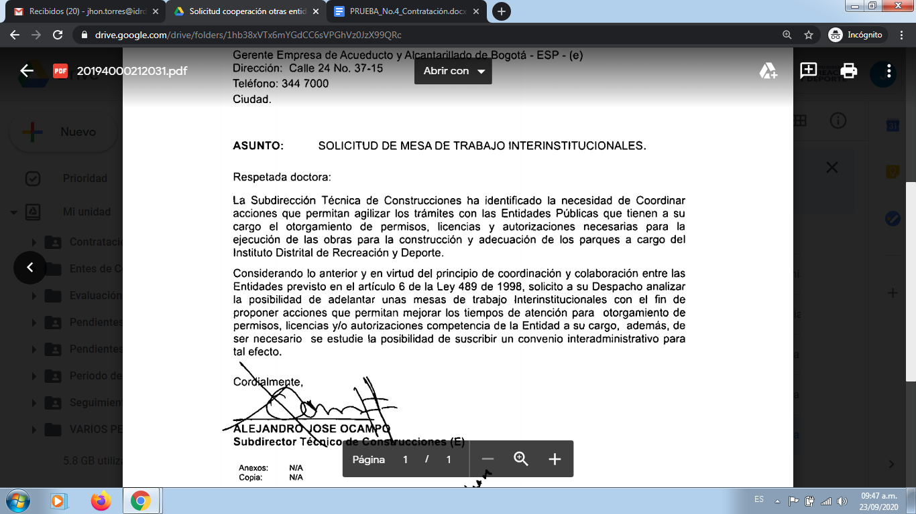
Fuente: Memorando No 20194000212031

- ENEL - CODENSA:

Mediante Memorando No 20194000212041, la STC solicitó mesa de trabajo a la ENEL - CODENSA S.A E.S.P., con el objetivo de proponer acciones que permitan mejorar los tiempos de atención para el otorgamiento de licencias y/o autorizaciones, indicando la posibilidad de suscribir un convenio interadministrativo, tal como se observa en la imagen a continuación:

Imagen No. 5 - Solicitud Mesa de Trabajo con ENEL- CODENSA

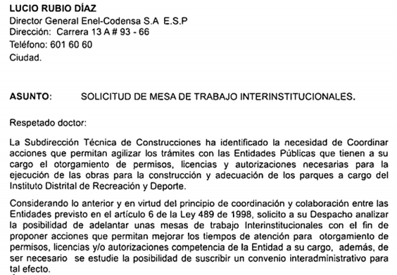
Fuente: Información memorando No 20194000212041

Así mismo se observó la respuesta proferida por ENEL- CODENSA mediante comunicación No 20202100000922, en la que indica que se están realizando estudios técnicos para determinar la viabilidad de esta petición, tal y como se observa en la siguiente imagen:

Imagen No. 6 - Solicitud Mesa de Trabajo con ENEL- CODENSA
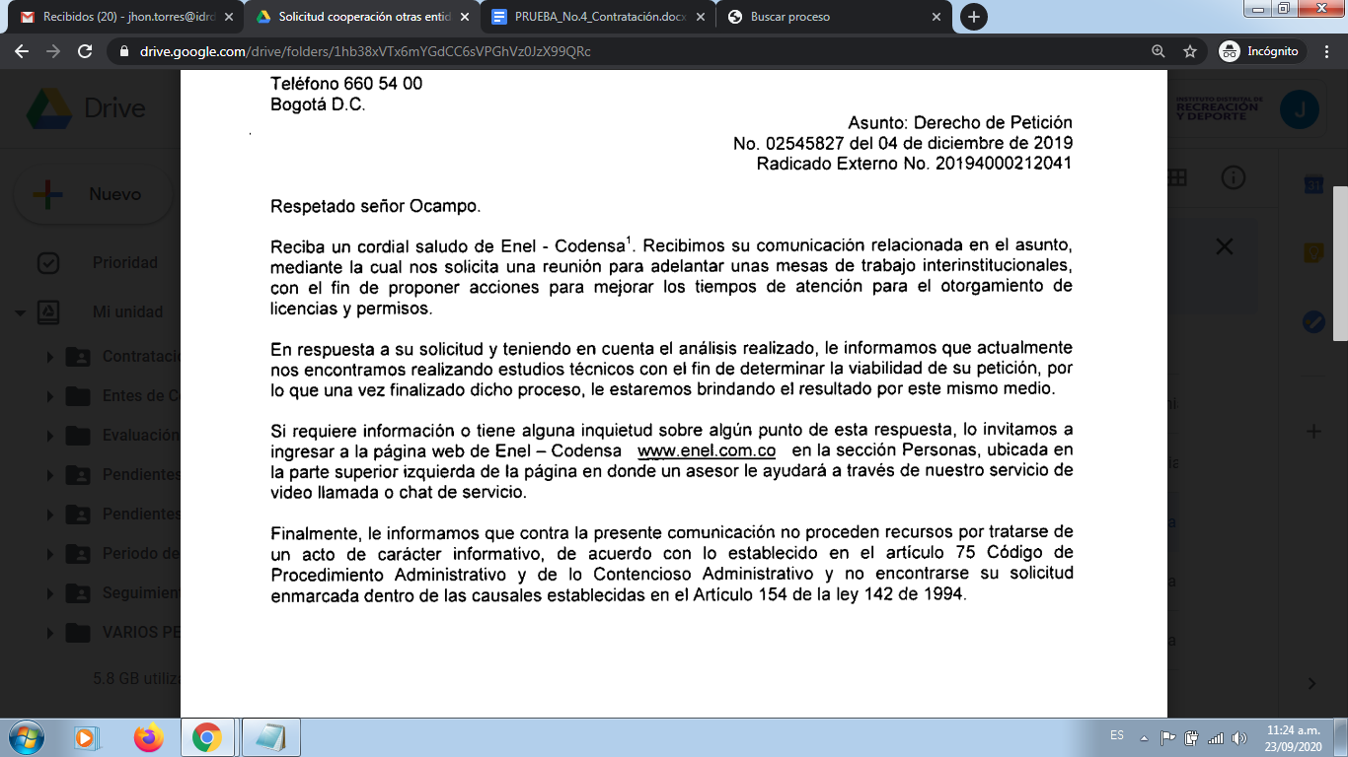
Fuente: Información comunicación con radicado 20202100000922

Finalmente se observó el memorando No 20204000052321, suscrito por parte de la Directora General del IDRD, mediante el cual se le efectuó solicitud a la Alcaldesa de Bogotá, solicitando apoyo Interinstitucional ante Empresas Prestadoras de Servicios Públicos Domiciliarios, al observar el contenido del memorando se visualiza la relación de los parques que presentan algún trámite pendiente por parte de otras entidades distritales, observando lo siguiente:

Tabla No. 32 - Obras en Parques con trámites pendientes por empresas distritales
No | Parque | Observación
1 | Parque Zonal Enrique Olaya Herrera:  (Contrato No 3903 de 2015) | Pendiente aprobación y traslado de redes de alcantarillado por parte de EAAB - ESP.
2 | Parque Metropolitano El Porvenir: (Contrato No. 3859 de 2015 y Contrato de Consultoría No. 2942 de 2017) | Falta certificado de cumplimiento de los diseños eléctricos de las obras y conexión definitiva al servicio de energía por parte de Enel-Codensa.  Falta revalidación del diseño y proyecto fotométrico del alumbrado público, para posterior radicación a Enel-Codensa para trámite de conexión definitiva al servicio de energía, para el caso de las obras, y aprobaciones del diseño y proyecto fotométrico, para el caso de estudios y diseños técnicos, por parte de UAESP
3 | Parque Zonal Casablanca (Contrato 4211 de 2016) | Falta aprobación diseño eléctrico simplificado y conexión definitiva al servicio de energía por parte de Enel-Codensa.  Pendiente aprobación del trámite y procedimiento constructivo para la ejecución de las obras de conexión al colector de aguas lluvias por parte de EAB - ESP.
4 | Parque Zonal Buenavista Porvenir  (Contrato de Obra Pública No. 2889, de fecha de 2017) | Pendiente aprobación de acometidas de alcantarillado de aguas residuales y pluviales por parte de la EAB - ESP, para posterior instalación de medidor.
5 | Parque Zonal Canal Boyacá: (Contrato 3225 de 2017) | Pendiente aprobación y concepto favorable de diseño de conexión domiciliaria de los servicios de acueducto y alcantarillado por parte de EAAB - ESP.
6 | Parque Zonal Milenta – Tejar:  (Contrato 3225 de 2017) | Pendiente aprobación y traslado de redes de alcantarillado por parte de EAAB - ESP.
7 | Parque Metropolitano Simón Bolívar Sector Norte  (Contrato 3211 de 2017) | Pendiente georreferenciación de la red matriz del área de influencia del proyecto, concepto favorable estructuras hidráulicas y aprobación y concepto favorable de diseño de conexiones domiciliarias de los servicios de acueducto y alcantarillado por parte de EAAB - ESP.
8 | Parque Metropolitano Arboleda Santa Teresita:(Contrato de Consultoría No. 3211 de diciembre de 2017) | Pendiente concepto favorable para el vertimiento de aguas lluvias a cuerpos superficiales por parte de EAB - ESP, con el fin de continuar el trámite de ocupación de cauce ante la SDA, y aprobación y concepto favorable de diseño de conexión domiciliaria de los servicios de acueducto y alcantarillado por parte de EAAB - ESP
9 | Parque Metropolitano Zona Franca, Etapa I (Contrato de 2698 de 2018) | Falta conexión definitiva al servicio de energía por parte de Enel-Codensa
10 | Parque Vecinal Juan Amarillo  Amarillo:  (Contrato No. 3842 de 2018.) | Falta revalidación del diseño y proyecto fotométrico del alumbrado público por parte de UAESP, para posterior radicación a Enel-Codensa  Falta aprobación y conexión de acometida definitiva al servicio de acueducto y alcantarillado por parte  de EAB - ESP
11 | Edificio Parque Metropolitano Simón Bolívar Sector Parque de los Niños: (Contrato 3876 de fecha 24 de 2018) | Falta aprobación diseño eléctrico serie 3 por parte de Enel-Codensa. Pendiente aprobación y conexión de acometida definitiva al servicio de acueducto y alcantarillado por parte de EAB - ESP.
12 | Parque Zonal Sierra Morena: (Contrato No. 3841 de 2018) | Se tiene aprobación del diseño del alumbrado público serie 6, falta conexión definitiva al servicio de energía por parte de Enel-Codensa a programarse luego de la contingencia.
13 | Parque Vecinal Nuevo Milenio:  Contrato 3892 de 2018) | Falta certificado de cumplimiento de los diseños eléctricos de las obras y conexión definitiva al servicio de energía por parte de Enel-Codensa
14 | Parque Metropolitano Santa Lucia:  Contrato de Obra Pública No. 3906, de fecha  27 de diciembre de 2018. | Falta revalidación del diseño y proyecto fotométrico del alumbrado público por parte de UAESP, para posterior radicación a Enel-Codensa para trámite de conexión definitiva al servicio de energía.
15 | Parque Vecinal Nueva Tibabuyes  (Contrato 3891 de 2018. | Falta aprobación de recibo de las obras ejecutadas de alumbrado público por parte de UAESP.
16 | Parque Zonal del Río Villa Javier (Construido por Urbanizador) | Pendiente aprobación y concepto favorable de diseño de conexión domiciliaria de los servicios de acueducto y alcantarillado por parte de EAAB - ESP.
17 | Parque Zonal El Redentor: Construido por Urbanizador. | Pendiente culminar la recepción de las obras de alumbrado público por parte de UAESP.
18 | Parque Zonal del Río: Construido por  Urbanizador. | Pendiente aprobación y conexión de acometida definitiva al servicio de acueducto y alcantarillado por parte de EAB - ESP
19 | Parque Vecinal Lombardía  Contrato No. 2604 - 2019 (28 de marzo) | Falta concepto favorable de acometida, instalación de medidor y conexión definitiva al servicio de energía por parte de Enel-Codensa.
20 | Parque Vecinal Ciudadela Cafam II:  (Contrato No. 3358 de 2019)  de fecha 31 de julio  (IDRD-STC-LP-010-2019) | Pendiente aprobación de traslado de pozo de agua lluvia por parte de EAB - ESP, para conectar redes pluviales.
21 | Centro Deportivo, Recreativo y Cultural Parque Metropolitano Cometas (Contrato No. 3695, de fecha de 2019) 27 de diciembre | Falta aprobación trámite para acometidas provisionales de los servicios de acueducto, alcantarillado y energía por parte de EAB - ESP y Enel-Codensa.
Fuente: Información extraída del Memorando No 20204000052321

En cuanto a auditorías anteriores, se procedió a verificar los hallazgos planteados en las vigencias 2018 (201674) y 2019 (201821) sobre los procesos de contratación, encontrando que la Oficina de Control Interno había informado sobre el presunto incumplimiento del Decreto 371 de 2010 en su numeral 6, generando hallazgos para cada una de las vigencias ya referidas; para el año 2018 se generó una acción de mejoramiento que fue cerrada en enero de 2019, mientras que para la vigencia 2019, el proceso generó dos acciones de mejoramiento, una de las cuales cerró en diciembre de 2019 y la otra, permanece abierta de acuerdo con el seguimiento efectuado por la OCI a junio de 2020.

Subdirección Técnica de Parques (STP)

Por parte de la Subdirección se indicó que “se adelanta intervenciones de mantenimiento de infraestructura existente, razón por la cual esta Subdirección no adelanta trámites para la obtención de licencias de intervención y los requerimientos de la Subdirección están enfocados a consultas, conceptos o de trabajo interinstitucional en coordinación con otras entidades.”

La anterior información se contrastó con lo observado en la Planeación de los procesos contractuales a través de los Estudios Previos Definitivos numerales 2.3 y 2.7 de la muestra tomada de los siete (7), procesos contractuales (IDRD-STP-LP-018-2019, IDRD-STP-LP-015-2019, IDRD-STP-LP-012-2019, IDRD-STP-LP-011-2019, IDRD-STP-LP-008-2019, IDRD-STP-LP-006-2019, IDRD-STP-LP-005-2019) en los cuales se observó que en esta etapa del proceso, se efectuó el análisis respectivo por parte del comité estructurador, indicando que tanto para el inicio del proceso contractual, como del desarrollo del objeto del contrato no se requerían permisos y licencias.

3.4.2 - Conclusiones

- Se visualizaron los esfuerzos realizados para generar acercamientos con miras a establecer convenios interadministrativos y desarrollar el deber de impulsar la coordinación y colaboración armónica y efectiva con otras entidades, dentro de lo cual se destaca la gestión mediante la cual por parte de la Directora del IDRD se solicitó la intervención de la Alcaldesa Mayor de Bogotá.

- Se observó en los estudios previos de la muestra, que en el numeral (2.3) referido a ESTUDIOS DISEÑOS, AUTORIZACIONES, PERMISO, LICENCIAS PARA INICIO DEL PROCESO, se hace un análisis por parte del IDRD de los permisos y licencias que se requieren para iniciar el proceso contractual.

- En cuanto al numeral (2.7) relacionado con AUTORIZACIONES, PERMISOS Y LICENCIAS PARA LA EJECUCIÓN DEL CONTRATO”, en lo que corresponde a la muestra tomada, se relacionan los trámites y permisos que debe adelantar el contratista para la ejecución de las obligaciones, sin embargo, no se evidencio en la etapa de planeación de los procesos contractuales, la definición de acciones o mecanismos a efectuar por parte del IDRD para buscar la cooperación de otras entidades en la consecución oportuna de las licencias y permisos requeridos.

- Se observó que para la muestra de los nueve (9) procesos contractuales a cargo de la STC, se han efectuado comunicaciones encaminadas a generar la colaboración con entidades públicas que otorgan permisos, licencias y/o autorizaciones.

- Se han gestionado licencias y permisos con las autoridades administrativas pertinentes, no obstante, de acuerdo la información suministrada por la STC, existen autorizaciones pendientes por parte de dichas entidades distritales, las cuales tienen efectos adversos con relación a la ejecución oportuna de las obras en los parques distritales.

- La Oficina de Control Interno en vigencias anteriores ha generado hallazgos relacionados con la falta de Planeación de acciones articuladas para el otorgamiento de permisos, licencias y/o autorizaciones con entidades distritales tendientes a evitar dilaciones en la ejecución.

- Para los siete (7) procesos contractuales a cargo de la STP, no se requirieron permisos, licencia o autorizaciones para el inicio de los procesos o ejecución de los contratos.

3.4.3 Aspectos logrados

No hubo aspectos logrados

3.4.4 Fortalezas

Generación de un canal de comunicación directo, por parte de la Directora del IDRD con la Alcaldesa Mayor de Bogotá, solicitando apoyo Interinstitucional ante las Empresas Prestadoras de Servicios Públicos Domiciliarios, respecto a los trámites pendientes por resolver por entidades distritales, que tienen incidencia en el desarrollo de los procesos contractuales de construcción y adecuación de los parques distritales.

3.4.5 Oportunidades de mejora

OM5: Identificar, establecer y documentar los mecanismos para racionalizar los tiempos que demanda la consecución de licencias, permisos y/o autorizaciones.

OM6: Fortalecer la etapa de planeación de los procesos contractuales, con el objetivo de que se identifiquen las necesidades de articulación encaminadas a generar la colaboración con entidades que otorguen permisos, licencias y/o autorizaciones y de esta forma se gestionen las actividades específicas con las entidades públicas, propiciando sinergia en la gestión de las obras públicas que se realicen en los parques y escenarios del IDRD.

3.4.6 Hallazgo

H3 – Coordinación con entidades públicas

No se evidencio en los procesos contractuales (IDRD-STC-LP-002-2019 IDRD-STC-LP-003-2019, IDRD-STC-LP-004-2019, IDRD-STC-LP-010-2019 IDRD-STC-LP-014-2019, IDRD-STC-LP-016-2019, IDRD-STC-LP-019-2019 IDRD-STC-LP-020-2019, IDRD-STC-LP-021-2019) que desde la etapa de planeación (etapa precontractual) se definieran acciones por parte del IDRD, para facilitar la coordinación con entidades públicas a cuyo cargo esté el otorgamiento de permisos, licencias y/o autorizaciones respecto de las actividades relacionadas con la ejecución de los contratos.

Lo anterior se presentó, porque no ha desarrollado suficientemente lo establecido en el numeral 6 del artículo 2° del Decreto 371 de 2010, ocasionando que las actividades que requerían permisos, licencias u autorizaciones, se han visto afectadas por la no oportunidad de su obtención, generando retrasos en la ejecución de las obras de los parques distritales.

Lo que puede generar posibles investigaciones disciplinarias, administrativas y penales por la no culminación o puesta en servicios de los escenarios afectados, insatisfacción de la ciudadanía, así como la generación de costos adicionales en que debe incurrir el IDRD para ofrecer en condiciones óptimas de disfrute y uso los parques y escenarios a la ciudadana.

Respuesta Subdirección Técnica de Construcciones

Teniendo en cuenta la extensión de la respuesta, según radicado No. 20204000369993 del 05 de noviembre de 2020 de la Subdirección Técnica de Construcciones, se anexa al presente informe.

Análisis Oficina de Control Interno

Revisada la respuesta al informe preliminar respecto al hallazgo No. 3, la STC no allego información adicional que identifique en los procesos contractuales referidos, cuáles fueron las acciones articuladas que se realizaron por parte del IDRD, tendientes a garantizar la colaboración y coordinación armónica y efectiva con las entidades a cuyo cargo está el otorgamiento de permisos, licencias y/o autorizaciones, observando que si bien cierto se ha definido en los documentos del proceso contractual que el contratista gestione las acciones de permisos, licencias y/o autorizaciones, no allegaron los soportes que evidencien la existencia de coordinación/cooperación directa con las entidades de interés, para facilitar la gestión al respecto, con independencia y sin perjuicio de las obligaciones expresas en la materia asignadas a los contratistas referente a las actividades de obtención de las licencias, permisos u autorizaciones.

Por lo anterior, el hallazgo se mantiene en los mismos términos en que fue establecido en el informe preliminar.

H3 – Coordinación con entidades públicas

No se evidencio en los procesos contractuales (IDRD-STC-LP-002-2019 IDRD-STC-LP-003-2019, IDRD-STC-LP-004-2019, IDRD-STC-LP-010-2019 IDRD-STC-LP-014-2019, IDRD-STC-LP-016-2019, IDRD-STC-LP-019-2019 IDRD-STC-LP-020-2019, IDRD-STC-LP-021-2019) que desde la etapa de planeación (etapa precontractual) se definieran acciones por parte del IDRD, para facilitar la coordinación con entidades públicas a cuyo cargo esté el otorgamiento de permisos, licencias y/o autorizaciones respecto de las actividades relacionadas con la ejecución de los contratos.
Lo anterior ocurrió, porque no se tuvo en cuenta lo establecido en el numeral 6 del artículo 2° del Decreto 371 de 2010. Esto ha ocasionado que las actividades que requerían permisos, licencias u autorizaciones, se han visto afectadas por la no oportunidad de su obtención, generando retrasos en la ejecución de las obras de los parques distritales.
Lo que puede generar posibles investigaciones disciplinarias, administrativas y penales por la no culminación o puesta en servicios de los escenarios afectados, insatisfacción de la ciudadanía, así como la generación de costos adicionales en que debe incurrir el IDRD para ofrecer en condiciones óptimas de disfrute y uso los parques y escenarios a la ciudadana.

3.5. Objetivo 5

Comprobar los mecanismos al interior del IDRD para el aprovechamiento de las experiencias exitosas y problemáticas encontradas en los procesos de contratación y si se imparten directrices a partir de los resultados.

3.5.1 Resultados de la Prueba y Análisis

Subdirección de Contratación

Por parte de la SC, se indicó como mecanismo implementado de retroalimentación de casos exitosos en los temas contractuales, que cuenta con un espacio dentro del Comité Financiero adoptado por el IDRD (el cual se realiza de manera periódica), en donde de acuerdo con la necesidad a socializar se le solicita al Secretario Técnico del Comité incluir en la orden del día la correspondiente presentación de la Subdirección de Contratación, como evidencia se envió la presentación del primer comité financiero de 2020, en donde se presentó a los participantes los lineamientos a tener en cuenta al momento de realizar la solicitud para el trámite de contratos de prestación de servicios profesionales y de apoyo a la gestión de la presente vigencia.

Por otro lado, igualmente menciona que en cuanto a directrices impartidas al interior del IDRD, en la vigencia 2020 se han expedido diferentes lineamientos, relacionados con el procedimiento para la suscripción de contratos de prestación de servicios profesionales y de apoyo a la gestión, que al revisar las evidencias se encontró lo siguiente:

Tabla No. 33. - Evidencias lineamientos Subdirección de Contratación

MEMORANDO | FECHA | ASPECTO
20208000077063 | 5/02/2020 | Se emiten lineamientos para contratos de prestación de servicios profesional y apoyo a la gestión y cargue de documentos en SECOP II para personas naturales, donde se indica lo que se debe tener en cuenta respecto a las pólizas de los contratos, afiliaciones a la ARL, publicación del Plan Anual de Adquisiciones, documentos y medios magnéticos que debe contener la carpeta física y cláusula general y publicación de pólizas por parte del contratista en SECOP II.
20208000190383 | 19/04/2020 | Lineamientos para suscripción de actas de inicio y afiliación a la ARL, debido a la falta de oportunidad en el desarrollo de algunas actividades durante la suscripción de los contratos de prestación de servicios, como la verificación y comunicación de aprobación de pólizas de cumplimiento a los respectivos supervisores, o ajustes a las mismas.
20208000192483 | 21/04/2020 | Alcance lineamientos para la suscripción de las actas de inicio y afiliación a Administradora de Riesgos Laborales - ARL
20208000200863 | 7/05/2020 | Actualización lineamientos para el inicio de ejecución de los contratos de prestación de servicios profesionales y de apoyo a la gestión.
Fuente: Información extraída del memorando No 20208000302703

Respecto a los Comités de Contratación, como evidencia para la vigencia 2019 se adjuntan 47 actas de comités y para 2020 cinco (5) actas, que al ser revisada una muestra de siete (7) para 2019 (15%) y la totalidad de las del 2020 se encontró lo siguiente:

Tabla No. 34 - Actas Comité de Contratación

ACTA No. | FECHA | TEMA
30 | 13/06/2019 | Temas relacionados con inicio de proceso contractual, adición a contrato.
34 | 09/07/2019 | Temas relacionados con respuestas a las observaciones de los proponentes, adiciones a contratos
42 | 15/08/2019 | Temas relacionados con inicio de procesos, evaluaciones definitivas de procesos, respuestas a observaciones de pliegos definitivos.
54 | 26/09/2019 | Los temas tratados por el comité se relacionan inicio de procesos contractual y adición
59 | 15/10/2019 | Temas relacionados con inicio de proceso contractual, adición contrato.
67 | 14/11/2019 | Temas relacionados con respuestas a las observaciones de los proponentes, adiciones a contratos
77 | 16/12/2019 | Temas relacionados Evaluación definitiva, Observaciones contratos.
04 | 15/05/2020 | Revisión por parte del comité de la adición del contrato de vigilancia y adquisición de las licencias g-suite
05 | 28/05/2020 | Adición y prórroga a contrato
06 | 29/05/2020 | Observaciones al Anexo del Contrato 421 de 2010 con ETB, voto favorable por parte del comité
07 | 11/06/2020 | Aprobación y adición prórroga 3 contratos
Fuente: Información extraída del memorando No 20208000302703

Como se puede observar para las actas revisadas, no se contempló un espacio de retroalimentación respecto de los aspectos que fueron o no exitosos en los temas contractuales, puesto que la información contenida en dichas actas se refiere a diferentes aspectos relacionados con la contratación, tales como inicio de procesos, evaluaciones definitivas, adiciones a contratos y respuestas a observaciones a pliegos definitivos entre otros.

Subdirección Técnica de Construcciones (STC).

En cuanto a los mecanismos utilizados por la Subdirección para retroalimentar sobre las experiencias exitosas o no en materia de ejecución contractual para el periodo auditado indica que realizó un diagnóstico y retroalimentación de desviaciones históricas de los últimos cuatro (4) años de gestión, con el fin de identificar las oportunidades de mejora, las que fueron socializadas a través de mesas de trabajo para su implementación.

Como evidencia de lo anterior, la Subdirección allegó el documento denominado “IDENTIFICACIÓN DE OPORTUNIDADES DE MEJORA ADOPCIÓN DE MEJORES PRÁCTICAS DE PMI. ESTRUCTURACIÓN DE OFICINA DE GESTIÓN DE PROYECTOS - PMO”, en donde se relaciona lo siguiente:

- Recopilación de los datos que permitieron la construcción de la línea base de identificación de problemáticas comunes a los contratos.

- Generación de recomendaciones para un plan de choque sobre los contratos en ejecución.

- Proponer un plan de acción para la Implementación de mejoras en la gestión de los proyectos y una propuesta para la formulación de una Oficina de Proyectos (PMO).

La propuesta se basó en el seguimiento a proyectos, que se desarrolló en los meses de marzo a junio de 2020 en el IDRD, identificando una serie de riesgos que se han venido materializando, concluyendo y recomendando una serie de acciones dentro de las cuales se mencionan mejores prácticas y logros a consolidar y lecciones aprendidas.

Adicionalmente, la STC relacionó acta de mesa de trabajo de seguimiento al diagnóstico y alertas tempranas a proyectos de la Subdirección, identificación de Oportunidades de Mejora, así como la adopción de mejores prácticas de Planes de Mejoramiento Internos y propuestas de actualización de procedimientos de estructuración de proyectos de cara a la optimización y mejora en la planeación y desarrollo de los procesos contractuales.

Subdirección Técnica de Parques (STP)

Mediante memorando la STP indicó que, en el Comité Financiero, hay un punto donde se comparten las experiencias exitosas de contratación, permitiendo la retroalimentación y las recomendaciones del caso, no obstante, el área indicó que en el momento no se cuenta con los soportes de las actas del Comité Financiero, puesto que no se tiene acceso a las mismas.

Subdirección Administrativa y Financiera

Mediante correo electrónico, la SAF, remitió once (11) actas correspondientes a los Comités Financieros realizados, durante el periodo comprendido entre el julio de 2019 a junio de 2020, las que presentan información relacionada con los procesos contractuales gestionados por las distintas áreas del Instituto, las cuales se sintetizan en la siguiente tabla:

Tabla No. 35 - Actas Comité Financiero IDRD

ACTA No. | FECHA | TEMA
Acta No 07 de 2019 | 09/07/2019 | Se efectúa presentación de seguimiento al Plan de Adquisiciones
Acta No 08 de 2019 | 20 y 26 /08/2019 | Se efectúa presentación de seguimiento al Plan de Adquisiciones  Se indica la importancia de tener claro en qué estado se encuentra cada contrato, puesto que, si hay problemas con el cumplimiento por parte del proveedor, se debe hacer un llamado especial a cada uno de los supervisores de contratos para que efectúen esta revisión y seguimiento a cada uno de los contratos.  Por otro lado, se indica a STC realizar un informe detallado de los problemas que se han evidenciado en los pagos y ejecución de los contratos para que este informe sea presentado en el comité directivo.
Acta No 09 de 2019 | 10-09-2019 | Se efectúa presentación de seguimiento al Plan de Adquisiciones  Se indica que, en las actas de fenecimiento del año 2018, hay muchos contratos que se están enviando, pero por el poco tiempo que queda de la vigencia, no es posible que todo se alcance a cancelar, este es el caso del reforzamiento de la Unidad Deportiva El Salitre que es la que mayor monto tiene, presenta un cambio del interventor por incumplimiento. (pág. 25)
Acta No 10 de 2019 | 15-10-2019 | Se efectúa presentación de seguimiento al Plan de Adquisiciones  Se informó que el 24 de septiembre se le oficio a los ordenadores de gasto las fechas límite de radicación de procesos de selección  Se indica que se debe tener clara la fecha de adjudicación de procesos que se encuentran con inconvenientes, en razón a que estos son procesos de obra y en lo que resta del año se vuelve crítico la adjudicación del contrato, la firma, la póliza y el anticipo, para así cumplir en esta vigencia, al menos con el anticipo.  Se indica que las áreas se deben comprometer a realizar todo lo posible para lograr girar en este año los anticipos de los contratos, ya que, si no se gira giramos, el presupuesto del próximo año se va a ver castigado. En tal sentido se hace un llamado a la Subdirección Técnica de Construcciones para que adelante las acciones que permitan dejar saneado lo que más se pueda en lo que tiene que ver con los recursos de reservas y pasivos (pág. 7) Se realizó la sugerencia de establecer una contingencia con la Subdirección Técnica de Contratación, para la atención de las liquidaciones, de las cuales ya se están tramitando algunas, toda vez que la demora en estas liquidaciones, retrasan los pagos, en especial los pasivos. (Pág. 26)
Acta No 11 de 2019 | 11-11-2019 | Se efectúa presentación de seguimiento al Plan de Adquisiciones  Se solicitó a la Subdirección de Contratación revisar internamente los lineamientos frente a los contratos que se deben liquidar y cuáles no, ya que se plantean algunas posibles situaciones para ser revisadas.
Acta No 12 de 2019 | 10-12-2019 | El saldo de las reservas de la Subdirección Técnica de Construcciones es $49.000 millones de pesos, concentrando el mayor porcentaje de este saldo en reservas, estos suman cerca de $40.000 millones de pesos, para el mes de diciembre hay una programación de pagos de $8.600 millones que se espera se pueda cumplir.  Se programó para el mes, pagos que tiene que ver con el saldo de los 14 600 millones de pesos, hay dos contratos, uno es el de cerramientos que está en proceso e incumplimiento y posiblemente el saldo pase como pasivo, y al final este saldo se anularía el momento que salga el proceso y el otro es el de piscinas el contrato termina el 15 de este mes el pago queda en cuentas por pagar
01 | 30-01-2020 | LINEAMIENTOS PARA CONTRATOS DE PRESTACIÓN DE SERVICIOS  La Subdirección de Contratación presenta el lineamiento para la Contratación para contratos de prestación de servicios personales, con el fin de evitar reprocesos.  El porcentaje de ejecución de la meta realizar estudios y diseños de 6 parques, que va en el 83%, el Parque Reconciliación fue catalogado por el Ministerio de Cultura como un parque de contemplación, por lo que se debe hacer una liquidación anticipada del contrato, a lo que la Secretaria General indica que esto se debe observar en la estructuración del proyecto  Se pregunta sobre Gibraltar, dado que no se puede ejecutar porque no tiene interventoría, se indica que es un estudio preliminar porque es un relleno sanitario, se indica que los contratistas tienen un deber de lealtad con la entidad pública (Ley 80), por lo que solicita los nombres de los contratistas para enviarlos al COPNIA (Consejo Profesional Nacional de Ingeniería)  El Plan de Adquisiciones se dio en diciembre, donde se solicita que se haga una revisión a cada proyecto para que se disminuya el número de modificaciones, se indicó que la Directora ha solicitado que las modificaciones al plan se realicen previo su visto bueno y mínimo una vez a la semana,  Se realiza una invitación a los Subdirectores para que se realice la gestión para adelantar los procesos de contratación respectiva en el primer semestre, toda vez que si no se realiza tiene impacto directo en la ejecución presupuestal  Se hace un llamado para la planeación de los procesos de contratación, toda vez que a la SC llegan solicitudes de prórroga y adición de contratos que se vencen el mismo día y no se puede seguir permanentemente atendiendo este tipo de situaciones  Se indica que para esta vigencia se le debe solicitar a todos los contratistas póliza de cumplimiento, la cual se debe subir a SECOP II Frente a la afiliación de ARL, se encuentra unificando el procedimiento para realizar la afiliación, se puede adelantar una vez el contratista firma el contrato en SECOP II.  Se está revisando que en los estudios previos se tenga en cuenta los amparos cuando las personas tienen manejo de bienes y el riesgo V en ARL
02 | 27-02-2020 | Se debe mostrar la gestión durante este año, para que los contratistas ejecuten las obras y se puedan realizar los pagos y no permitir que estas reservas se conviertan en pasivos, por lo que se debe documentar que se hizo todo lo posible por evitar el pasivo.
03 | 03-04-2020 | Se recomienda por la SC, que en el plan de adquisiciones al interior de las Subdirecciones no aprueben en SECOP, ya que una vez que cualquier subdirección apruebe el plan, queda inhabilitado para hacer modificaciones por parte de las otras subdirecciones  Se deben observar los tiempos de los procesos antes de lleguen a contratación como es el caso de los estudios de costos, donde manifiesta que se presentan retrasos  Se han identificado falencias en las fichas técnicas y resalta que la contratación inicia con la fase de planeación y si esta se realiza adecuadamente se garantiza el 50% del éxito del proceso
04 | 07-05-2020 | LINEAMIENTOS PARA LA CONSTRUCCIÓN DE ESCENARIOS FINANCIEROS  La Subdirección Administrativa y Financiera socializa una solicitud de la Directora, que se trabajó con las Subdirecciones, donde presenta lineamientos para la proyección de los escenarios financieros.  Se encontraron objetos excesivamente generales y que realizar los ajustes, implica eliminar una línea y reemplazarla por la ajustada en el plan. Tiempo Escolar Complementario ha sido el proyecto que más se ha movido en cuanto a fechas y el 95% fue modificaciones de objeto.  La Directora concluye que en los procesos importantes no se han tomado decisiones, propone que se revisen conjuntamente los procesos grandes y se adelanten aquellos donde no tienen mayores observaciones.  Se indicó la articulación de las bolsas para que no existan fraccionamientos de contrato.  Se tiene reservas en los contratos de transporte de carga por $1.500 millones y Satena $4.120 millones, los cuales en las condiciones actuales de emergencia sanitaria, no es posible que se paguen en su totalidad, lo cual se convertirían en pasivos exigibles
05 | 04-06-2020 | Las reservas presupuestales están generando un retraso en la ejecución de los contratos de la vigencia, ya sea porque no se ha podido avanzar en su ejecución o que por temas de la cuarentena han quedado detenidos, lo que puede llevar a que contratos que se tenían programados para esta vigencia, queden cubiertos con los contratos que se tienen en reserva  Se indica que se debe evaluar los perfiles de los contratos de prestación de servicio para que no se generen modificaciones a futuro en el plan de adquisiciones
Fuente: Información extraída del memorando No 20203300318603

De acuerdo con la información registrada en las actas de los Comités Financieros llevados a cabo durante el periodo comprendido entre el 09 de julio de 2019 al 04 de julio de 2020, se observó que se relacionaron situaciones presentadas en las áreas del Instituto en las diferentes etapas de los procesos contractuales, así mismo, se visualizó la descripción de actividades para la prevención y el mejoramiento respecto de las situaciones que se han presentado, pero no se evidenció que en el contenido de las actas del comité, se efectúe un seguimiento a los compromisos y actividades propuestas en reuniones anteriores.

3.5.2 Conclusiones

- La Subdirección de Contratación, ha emitido lineamientos a través de memorandos al interior del IDRD de acuerdo con oportunidades de mejora presentadas en lo que respecta a la documentación de los Contratos de Prestación de Servicios Profesionales y de Apoyo a la Gestión, así mismo se observó presentación de estos lineamientos en el Comité Financiero.

- De conformidad con la información revisada en las actas del Comité de Contratación tomadas en la muestra, se observó que su contenido versa sobre respuestas a observaciones de los proponentes, vistos buenos para adiciones de contratos e inicios de procesos contractuales, no observando una relación respecto de experiencias exitosas o de situaciones que permita una retroalimentación a las áreas del IDRD en la mejora de la gestión contractual.

- La Subdirección Técnica de Construcciones ha venido desarrollando en el año 2020 acciones de retroalimentación de los procesos contractuales, sobre las experiencias exitosas y las problemáticas encontradas, estableciendo actividades para generar un plan de choque sobre los contratos que se encuentran en ejecución.

- La Subdirección Técnica de Parques indicó que en el Comité Financiero se da un espacio para compartir la experiencia en materia de contratación, así como la retroalimentación y recomendación sobre el tema de la gestión contractual.

3.5.3 Aspectos logrados

En los Comités de Coordinación y Seguimiento Financiero del IDRD, que fueron revisados para el periodo (09 de julio de 2019 al 04 de julio de 2020) se observó la retroalimentación por parte de las áreas del Instituto, teniendo en cuenta las situaciones acaecidas (no exitosas) generando lineamientos y acciones para la mejora y prevención de dichas situaciones.

3.5.4 Fortalezas

No se identificaron fortalezas.

3.5.5 Oportunidades de mejora

OM7: Efectuar seguimiento a los compromisos e instrucciones impartidas en los Comités de Coordinación y Seguimiento Financiero del IDRD.

3.5.6 Hallazgo

No se formularon para este objetivo.

4. CONCLUSIONES GENERALES

En cuanto al cumplimiento del artículo 2° del Decreto 371 de 2010 y teniendo en cuenta los resultados obtenidos de acuerdo con el alcance de la auditoría, se puede concluir que se dio un cumplimiento parcial, teniendo en cuenta que:

- El IDRD viene realizando procesos de contratación planeados, documentados y publicados de cara a la Participación Ciudadana y el ejercicio del Control Social.

- Como mecanismos de designación para la supervisión de contratos, se utilizan memorandos, en los que se considera el Manual de Funciones y Competencias Laborales del IDRD, para establecer la idoneidad y experiencia requeridas de acuerdo con el objeto del contractual a supervisar.

- En cuanto a la racionalización en la designación de la supervisión, de conformidad con las respuestas allegadas por parte del STC, SAF y STRD, no se relaciona un análisis respecto de la carga operativa que dé cuenta de la capacidad disponible para esta actividad.

- De la muestra analizada para los procesos contractuales, el aspecto Financiero para uno (1) de ellos en la etapa de estructuración y el aspecto Económico para tres (3) en la etapa de evaluación, no evidenciaron la idoneidad y experiencia de los profesionales asignados para estas labores.

- No se observó que desde la etapa de planeación contractual, se hubieran estimado las acciones para facilitar la coordinación con entidades públicas a cargo del otorgamiento de permisos, licencias y/o autorizaciones, con el fin de evitar dilaciones en la ejecución.

- El Instituto ha determinado como espacio de retroalimentación sobre experiencias relacionadas con los procesos contractuales y generación de lineamientos orientados a la optimización de los mismos, el Comité Financiero en el cual se tratan temas inherentes a la ejecución presupuestal y contractual, cuya frecuencia es mensual y al cual concurre el equipo directivo.

Cordialmente,

ROSALBA GUZMAN GUZMAN
Jefe de la Oficina de Control Interno

Anexo: Radicado No. 20204000369993

Elaboró: Oscar Eliseo Puentes Orjuela – Contratista – Oficina de Control Interno
Jhon Alexander Torres – Profesional Especializado – Oficina de Control Interno

Decreto 648 de 2017 “Por el cual se modifica y adiciona el Decreto 1083 de 2015, Reglamentario Único del Sector de la Función Pública”, artículo 17.
Artículo 4. Utilización de los Instrumentos de agregación de demanda. Durante el estado de emergencia económica, social y ecológica, las entidades territoriales preferirán, para la adquisición de bienes y servicios de características técnicas uniformes, la compra por catálogo derivado de los Acuerdos Marco de Precios vigentes y dispuestos en la Tienda Virtual del Estado Colombiano de la Agencia Nacional de Contratación Pública - Colombia Compra Eficiente.

